KDI 3404TCR / KDI 3404 TCR HT
?????? KDI 3404TCR (Rev. 10.4)

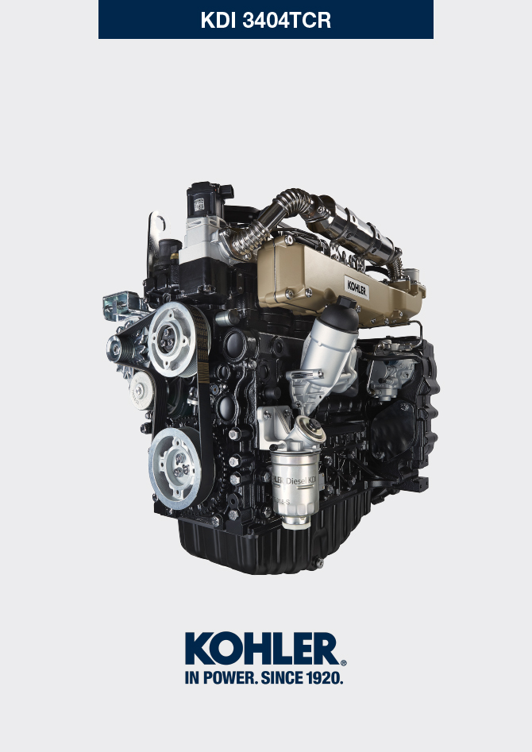
Sommario
1. TITOLO 1 2
1.1. Asdfsdfsdf 2
1.2. Asdfsdfsdfggg 2

总则

实用信息
- 本手册提供了有关发动机正确使用和维护的指导说明，因此必须确保本手册随时可用，以便日后需要时进行参考。
- 本手册中的信息、描述和图片反映了发动机在销售时的当前技术状态（第 1.4 部分和第 1.5 部分）。
- 但发动机的研发是持续的。因此，若本手册中的信息如有更改，恕不另行通知.
- 这些变更不要求科勒对此前已销售的产品的生产进行干预或认为本手册不正确。
- 段落、表格和数字按章进行编号并紧跟下一段落、表格和/或图号。 例如： 第1.3段 - 第1章第3段。

表2.4 - 第2章表4。

图4.5 - 第4章图5。

注：段落可包含子段落。
- 本手册中所有的技术术语、特定的组件和符号（表 15.1 ）已在词汇表里列出并进行了描述，可查询（第 15 ).
- 文本和图片中所描述对象的参考说明用字母和数字来标明，除非有特别指出参考其他图片或段落，这些字母和数字总是并且只会出现在您正在阅读的段落。
- 价值的参考说明用字母或数字标明（采用红色和下划线）。
- 其他重要的参考说明用红色强调
- - 段落标题后的标记 ( ) ) 表示发动机拆卸时不需要该程序，该程序的设置只是为了对组件拆卸进行说明。
- 科勒认为有必要在后一阶段提供的任何其他部分都必须与本手册一起保存并被视为本手册不可或缺的一部分。
- 本手册所包含的信息为科勒独家所有，因此没有科勒的明确许可，不得对手册的任何部分或全部进行复制或重新制作。

1.1.1 实用信息 — 事故预防 — 对环境的影响

- 在维修发动机前，应先阅读整个章节 3 , 它包含了应遵循的安全与环境程序有关的重要信息。

制造商和发动机识别
发动机铭牌标识置于曲轴箱的下部，从进气与排气侧都可以看到。
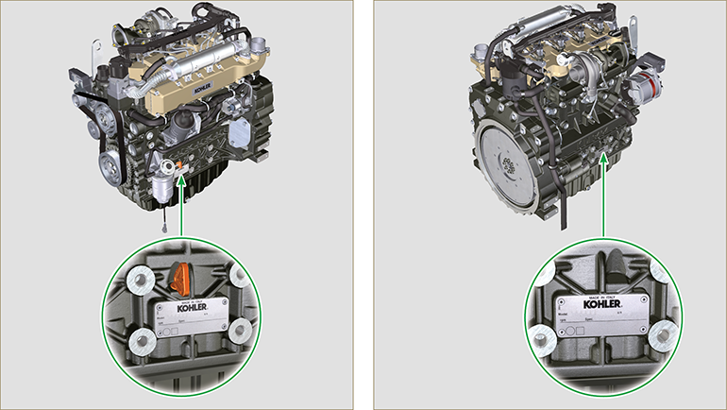
Fig 1.1 - Fig 1.2

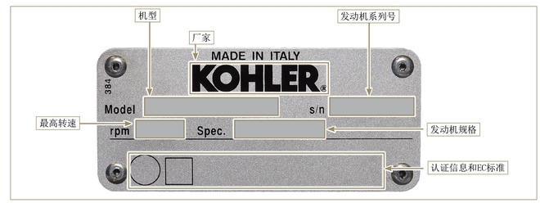
Fig 1.3

认证标签
1.3.1 EPA排放标签 (填写示例)

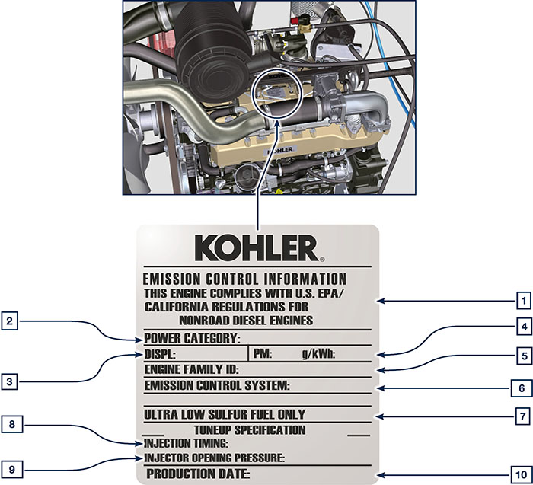

1.1
位置 | 描述
1 | 符合规则的年限
2 | 功率等级 (kW)
3 | 发动机排量 (L)
4 | 排放颗粒物限值 (g/kWh)
5 | 发动机系族号
6 | 排放控制系统 = ECS
7 | 低硫份的柴油
8 | 喷油定时 (*BTDC)
9 | 喷油器开启压力 (bar)
10 | 生产日期 (例如: 2013.一月)

1.3.2 中国标准标签 (填写示例)

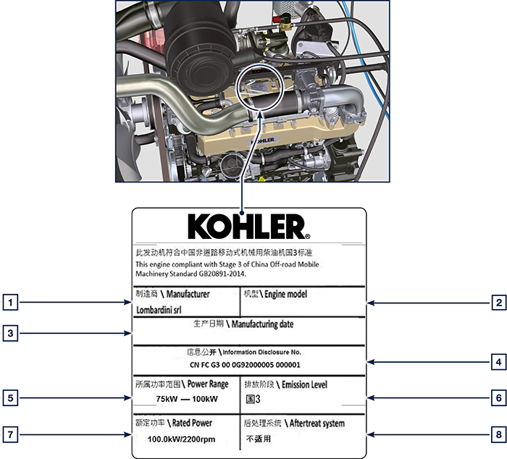

1.2
位置 | 描述
1 | 生产商
2 | 电机型号
3 | 生产日期
4 | 中国排放认证编号
5 | 功率范围 (kW)
6 | 排放等级
7 | 功率
8 | 后处理系统

1.3.3 韩国标准标签 (填写示例)

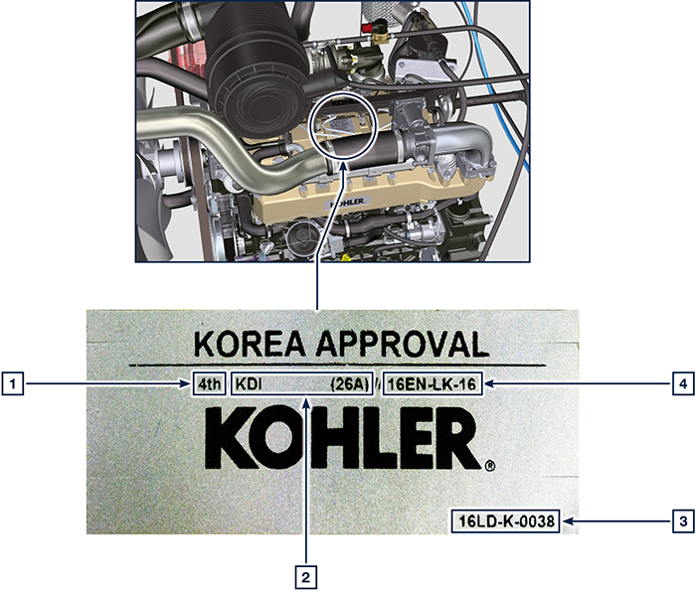

1.3
位置 | 描述
1 | Tier 4 Final
2 | 电机型号
3 | 生产日期和制造商代码
4 | 韩国排放认证编号

发动机主要内件的识别和操作说明（基本配置）
VISTA LATO SCARICO
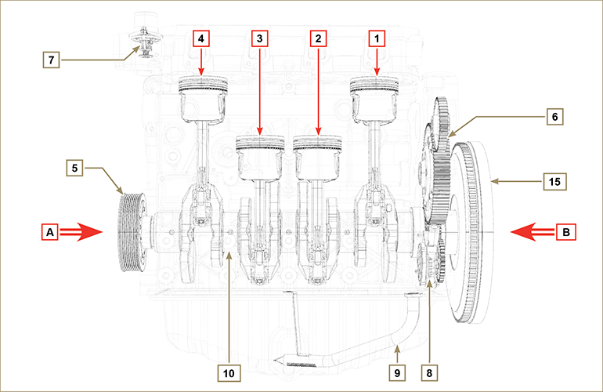
Fig 1.5

为了对发动机有一个清楚的了解，下述章节为发动机的操作提供了参考说明。可通过某些主要内件来进行的操作，本段用插图进行了说明。  若需要执行复杂的操作，请随时查阅本段。  注： 建议在进行拆卸和组装时保持这个页面可见。 | Tab 1.2  参照. 说明  A 曲轴皮带轮视图（图 2）  B 飞轮侧视图（第1个PTO）  C 排气侧视图  D 进气侧视图  1 1号汽缸/活塞  2 2号汽缸/活塞  3 3号汽缸/活塞  4 4号汽缸/活塞  位置. 说明  5 曲轴皮带轮（图2）  6 齿轮正时系统  7 节温器  8 机油泵  9 机油进油管  10 曲轴  11 排气歧管  12 进气歧管  13 凸轮轴  14 齿轮（第3个PTO）（可选）  15 飞轮（图 1）  16 齿轮（第4个PTO）（可选）  17 平衡轴
飞轮侧视图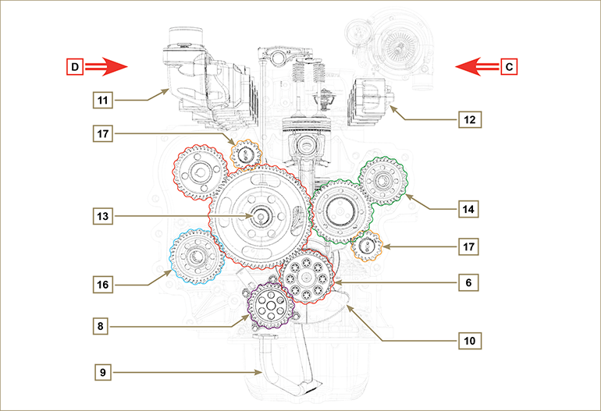
Fig 1.6

发动机（基本配置）外件的识别
正时系统侧视图 - 排气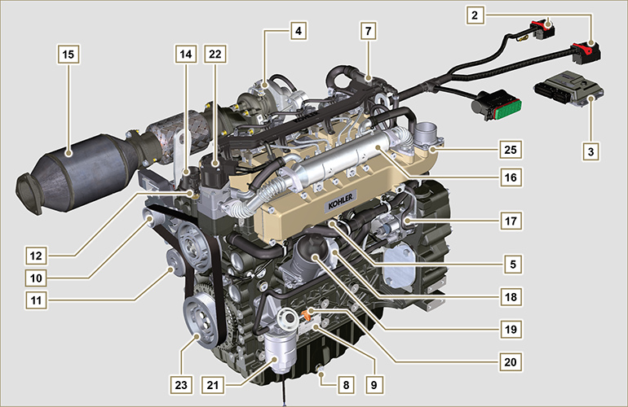
Fig 1.7
飞轮侧视图 - 进气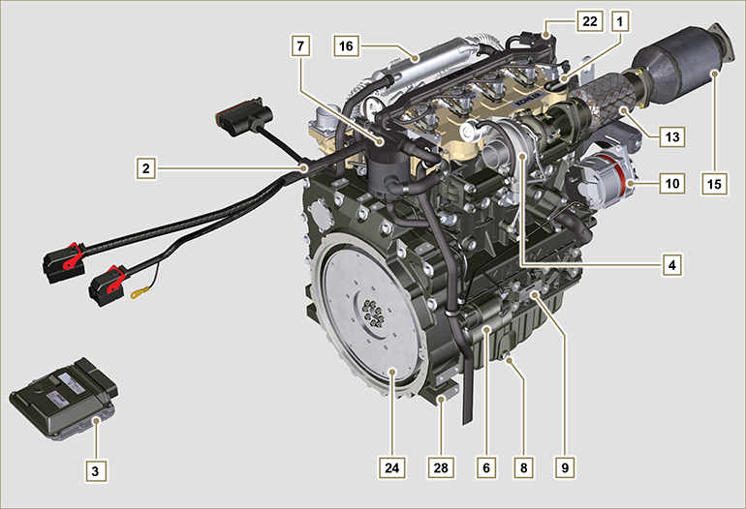
Fig 1.8

本段对发动机基本配置中的所有外部元件进行了插图说明。  若发动机组件与这些插图中的组件存在差异，请参考第 11 章。 | 注： 所描述的组件可能与插图中的组件有差异；插图仅作为举例。
Tab 1.3  位置 说明  1 注油孔盖  2 接线  3 ECU  4 涡轮增压器  5 机油压力开关  6 起动电机  7 油汽分离器  8 泄油旋塞  9 发动机铭牌标识  10 交流发电机  11 水泵  12 冷却液温度传感器  13 灵活的排气管  14 节温器  15 DOC  16 EGR冷却器  17 高压油泵 | 位置 说明  18 机油冷却器  19 机油滤清器  20 机油标尺  21 燃油滤清器  22 废气再循环阀  23 曲轴皮带轮（第2个PTO）  24 飞轮（图 1）  25 进气歧管  26 排气制动阀  27 排气歧管  28 飞轮壳  29 喷油器  30 喷油泵  31 进气软管

上部视图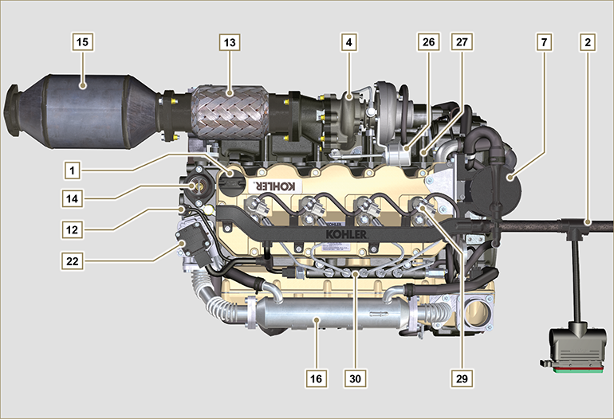
Fig 1.9

ATS (After Treatment System)
1.6.1 ATS 带DOC滤清器  备注 : 可以使用与插图相比不同的 方式安装ATS系统。  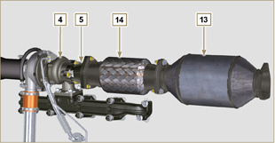  Fig 1.10 | Tab 1.4  位置 说明  4 带废气阀门的涡轮机外壳  5 废气法兰  13 DOC  14 柔性排气管
1.6.2 ATS 带DPF+DOC滤清器  备注 : 带DPF+DOC滤清器的ATS系统只存在于 符合"Stage V" 排放法规的版本中。  可以使用与插图相比不同的 方式安装ATS系统。 | Tab 1.5  位置 说明  1 带废气阀门的涡轮机外壳  2 涡轮机排气管  3 DOC  4 DPF  5 ETB
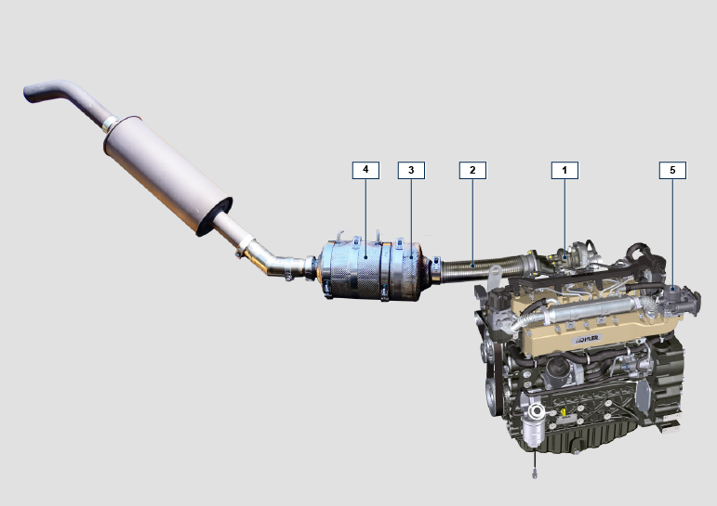
Fig 1.11

技术资料

发动机规格
Tab. 2.1
制造商规范与操作
总则 | 测量单位 | KDI 3404 TCR / KDI 3404 TCR-SCR
工作循环 |  | 四冲程柴油机
气缸 | 数量 | 4
缸径×冲程 | mm | 88x102
排量 | cm ³ | 3359
压缩比 |  | 17:1
进气 |  | 涡轮增压器
冷却 |  | 水
曲轴转动（飞轮侧视图） |  | 沿逆时针方向
冷却 |  | 1-3-4-2
正时系统
各个气缸的气门 | N° | 4
正时系统 |  | 连杆与摇臂-曲轴箱中的凸轮轴
挺柱 |  | 液压
喷射 |  | 直喷
发动机净重 | Kg | 394
以最大倾斜度连续运行 30 分钟 | α | 40°
以最大倾斜度连续运行 1 分钟 | α | 45°
功率与扭矩
总则 | 测量单位 | KDI 3404 TCR / KDI 3404 TCR-SCR
最大运行速度 | Rpm | 2400
最大运行功率 (ISO TR 14396 - SAE J1995 - CE 97/68) | kW | 100
最大力矩（1500rpm时） | Nm | 500
曲轴上允许的轴向载荷 | Kg
供油系统
总则 | 测量单位 | KDI 3404 TCR / KDI 3404 TCR-SCR
特定燃油消耗量（最佳点） | g/kWh | 205
机油消耗量 | % 燃油 | < 0.1
供油系统
总则 | 测量单位 | KDI 3404 TCR / KDI 3404 TCR-SCR
燃油类型 |  | UNI-EN590 - ASTM D975 标准柴油
高压油泵 |  | DENSO HP3
燃油供应 |  | 低压电子燃油泵（如有需要）
燃油滤清器
过滤面积 | cm ² | 2300
过滤精度 | µm | 5
油泵进口的最大压力 | bar | 0,2
润滑系统
总则 | 测量单位 | KDI 3404 TCR / KDI 3404 TCR-SCR
润滑

建议用油 |  | 参见第 2.4
压力润滑 |  | 凸轮泵
油底壳容量（最大） | 升. | 15,6
机油压力开关
开启压力（最小） | bar | 0.6±0.1
机油滤清器
最大工作压力 | bar | 4.0
过滤精度 | µm | 17±2
过滤面积 | cm ² | 1744
冷却回路
总则 | 测量单位 | KDI 3404 TCR / KDI 3404 TCR-SCR
冷却液 | % | 参见第 2.6
水泵 | Lt./min | 155
节温器
打开温度 | °C | +83 (0/-3)
95°C 时的节温器开度 | mm | 7.50
冷却液循环流量 | Lt./h
电气系统—风扇
总则 | 测量单位 | KDI 3404 TCR / KDI 3404 TCR-SCR
电路额定电压 | V | 12
外部交流发电机（额定电流） | A | 90
起动电机功率 | kW | 2
系统耗电量，不含：  加热器、电子燃油泵、风扇、起动电机 | W
冷却液温度指示灯
指示灯工作温度 | °C | +100/+110

发动机外形尺寸 (mm)
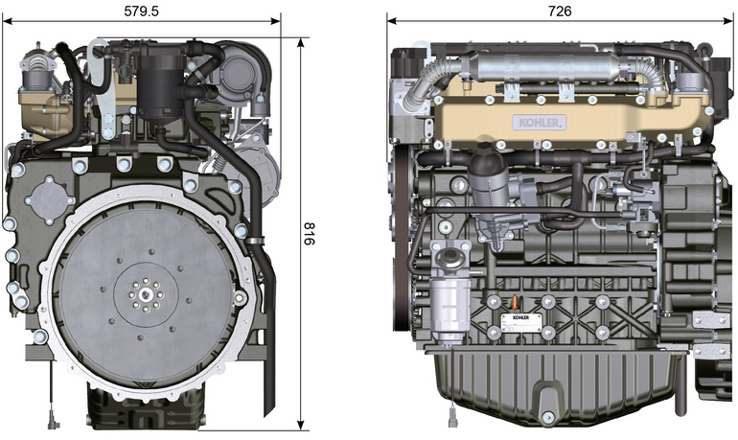

性能
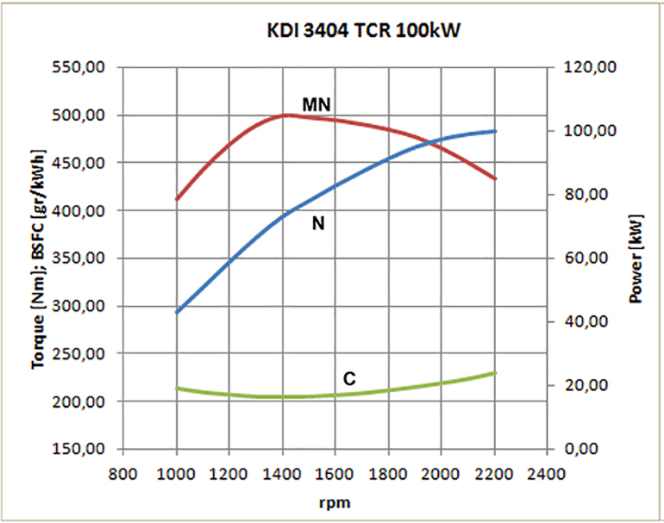

图. 2.3
N =功率
MN = 力矩
C = 柴油消耗率曲线

注意 : 上述转速外的其它转速的功率曲线、力矩曲线和柴油消耗率曲线请联系科勒公司。

关键词

- N (ISO TR 14396 - SAE J1995 - CE 97/68) 功率
- MN: = 力矩
- C = 具体消耗曲线
* 以上曲线为大致曲线，因为它们取决于应用的类型与ECU控 制单元。

- 图中所示的功率曲线图所使用的发动机是已经磨合过的，并安装了空气滤清器和消音器，在1bar的大气压下和环境温度为20 °C 时测试所得到的功率曲线。
- 最大功率有5%的误差。

警告

- 没有经过科勒公司批准的对发动机任何改动会对发动机造成损坏。

机油

重要

- 发动机运行在不正确的机油液位，会导致发动机损坏。
- 加注机油不要超过最高液位，这样会使得烧机油从而导致发动机突然超速。
- 使用推荐标号的机油会更有效保护发动机和保证发动机的使用寿命。
- 使用推荐标号以外的机油会缩短发动机的使用寿命。
- 粘度必须根据发动机所在的环境温度决定。

危险

- 皮肤长期接触发动机的废机油会导致皮肤癌。
- 如果不能避免的接触机油，请尽快用肥皂和水仔细清洗你的双手。
- 废机油的排放请参照 第 废弃物和报废处理.
2.4.1 SAE 机油等级
- 在SAE机油分级中，机油是按照粘度来分级的，不考虑机油其他的性能特性。
- 代码由两组数字组成。第一组数字是表示冬季低温粘度（W=冬天），第二组数字表示高温粘度。
2.2
推荐机油
 |  | TCR STAGE-V (*1) (*2) | TCR TIER IV FINAL (*1) | TCR/D TIER III o NON CERTIFICATO (*3)
以及  规格 | API | CJ-4 Low S.A.P.S  CK-4 Low S.A.P.S | CJ-4 Low S.A.P.S  CK-4 Low S.A.P.S | CI-4 Plus  CI-4  CH-4
 | ACEA | E6 Low S.A.P.S. | E6 Low S.A.P.S. | E7  E4
粘度 | SAE | 0w-40 (-40°C ÷ +50°C)  5w-40 (-30°C ÷ +50°C)  10w-40 (-25°C ÷ +50°C) | 0w-40 (-40°C ÷ +50°C)  5w-40 (-30°C ÷ +50°C)  10w-40 (-25°C ÷ +50°C) | 0w-40 (-40°C ÷ +50°C)  5w-40 (-30°C ÷ +50°C)  10w-40 (-25°C ÷ +50°C)
- 低S.A.P.S.技术（低硫酸盐灰分、磷、含硫量的机油）可在良好的工作环境中保持催化剂。随着时间的推移，硫酸盐灰分、磷和硫的存在可导致催化堵塞以及由此引发的效率低下。
- 对于中度 S.A.P.S 的燃油序列，硫酸盐灰分含量与 API CJ-4 ≤ 1.0% 相同，但是按照 ACEA 标准，此类燃油被引用为中度 SAPS。
- 燃油的过滤对于正确操作和润滑而言至关重要；应按照本手册的要求定期更换过滤器。

(*1) - 注意 : 请勿使用含硫量高于 15ppm 的燃料。

(*2) - 在所有符合 Stage-V 排放标准的发动机（配备 DPF 设备的发动机）上，所使用的机油必须符合 API CJ-4 Low S.A.P.S 或 ACEA E6 Low S.A.P.S 标准。

(*3) - 注意 : 请勿使用含硫量高于 500ppm 的燃料。

(*3) - 注意 : 硫酸盐灰分低于 1% 的低 S.A.P.S. 燃油无法使用含硫量高于 50ppm 的燃料。

燃油

重要信息

- 用其他类型的燃料可能会损坏发动机。请勿使用脏污柴油燃料或柴油燃料与水的混合物，因为这样会导致严重的发动机故障。
- 使用推荐以外的其他燃料所导致的任何故障均无法获得保修。

警告

- 清洁燃料可防止燃料喷射器堵塞。补给燃料时应及时清理任何溢出物。
- 切勿在镀锌容器（即，带有锌涂层的容器）中存储柴油燃料。柴油燃料和镀锌涂层彼此会发生化学反应，产生迅速堵塞过滤器或导致燃油泵和/或喷射器故障的剥落物。
2.3
燃油适应性
EN 590（生物柴油含量最高 7% (V/V)）
ASTM D 975 Grade 1-D S15
ASTM D 975 Grade 2-D S15
NATO F-54，符合 EN 590 的柴油燃料等价物
EN 590 或 ASTM D 975 Grade 1, 2 -D S15 Arctic 柴油
JIS K 2204 No. 1, No. 2
注意 ： 保修时，客户必须出具燃料供应商提供的证明，证明使用了允许的燃料。
KDI 电控喷射 Tier 4 终极 - Stage IIIB - Stage IV - Stage V 认证发动机
- 此类发动机专为符合 EN 590 和 ASTM D975 的燃料而设计，十六烷值至少为 45。由于此类发动机配备了尾气后处理系统，如柴油机氧化催化剂 (DOC)、柴油机微粒过滤器 (DPF)、选择性催化还原 (SCR)，因此只能使用无硫柴油燃料 (EN 590, DIN 5168, ASTM D975 Grade 2-D S15, ASTM D975 Grade 1-D S15)。否则，无法保证符合排放要求和耐用性。
润滑能力不足会导致严重的磨损问题，尤其是在共轨喷射系统中。在含硫量较低的燃料中，润滑能力过低问题更加突出（就此而言，含硫量低于 500 mg/kg 已经被视为很低)。根据 EN 590 和 ASTM D 975，低硫（低于 50 mg/kg）或无硫（低于 10 mg/kg 或低于15 mg/kg）柴油燃料中的适量添加剂可保证适当的润滑能力。必须通过添加剂来保证不符合这一标准的低硫和无硫柴油燃料的润滑能力。在高频往复装置 (HFRR) 测试 (EN ISO 12156-1) 中，充分润滑能力的参数为最大磨损点 460 微米。

KDI 与电子控制注射 Tier 3 - Stage IIIA 排放当量认证发动机（EGR 发动机）
- 此类发动机专为符合 EN 590 和 ASTM D975 的燃料而设计，十六烷值至少为 45。由于此类发动机没有配备尾气后处理系统，它们可以使用硫含量高达 500 mg/kg (ppm) 的柴油燃料运行。只有硫含量达到 350 mg/kg (ppm) 才能保证符合排放要求。
含硫量高于 50 mg/kg 的燃料需要较短的润滑油更换间隔。该值被设置为 250 小时。然而，当将总碱值 (TBN) 下降到 6.0 mgkoh/g 测试方法 ASTM D4739 时，必须更换发动机油。请勿使用低硫酸盐灰分 (SAPS ) 的发动机油。

2.5.1 低温燃料
- 在低于 0 摄氏度的环境温度下操作发动机时，请使用通常可以从燃料经销商处获得并且与标签的规格一致的适当低温燃料。2.3.
- 这些燃料在低温下可以减少柴油中石蜡的形成。
- 如果在柴油中形成石蜡，将堵塞燃料过滤器，从而阻碍燃料流通。
2.5.2 生物柴油燃料
- 如果符合标签中所列的规格，那么含有 10% 甲酯或 B10 的燃料就适用于该发动机。2.3.
- 请勿将植物油用作该发动机的生物燃料。
2.4
生物柴油适应性
符合 EN 14214 的生物柴油（最高只允许与柴油燃料的混合物达到 10% (V / V)）
符合 ASTM D6751 - 09a (B100) 的美国生物柴油（最高只允许与柴油燃料的混合物达到 10% (V / V)）

2.5.3 合成燃料：GTL、CTL、BTL、HV
众所周知，使用传统柴油燃料运行较长时间后换成合成燃料的发动机，在喷射系统中会发生聚合物密封件收缩，从而导致燃料泄漏。这种情况的原因是无芳烃合成燃料会导致聚合物密封件的出口行为发生改变。
因此，只能在更换关键密封件后进行从柴油燃料到合成燃料的转换。从一开始就使用合成材料的发动机不会出现收缩问题。

2.5.4 非公路燃料
仅限 KDI 非满足电控喷射 Tier 3 - Stage IIIA 排放当量认证发动机。
如果除燃料密度、十六烷值和含硫量外，均符合 EN 590 全部限值，那么可以使用其他非公路燃料。
以下限值适用于这些参数：
2.5
燃料参数 | 单位 | 限值
十六烷值 |  | 最低49
15°C 下的燃料密度 | Kg/m3 | 820 - 860
含硫量 | mg/kg 或 ppm | 最高 500

2.5.5 排放相关安装说明 在非公路设备上安装认证发动机时，未能遵守应用指南中的说明，将违反联邦法律 (40 CFR 1068.105(b))，需接受清洁空气法中所述的罚款或其他处罚。

原始设备制造商 (OEM) 必须在燃料入口附近张贴带有下列说明的独立标签：“仅限超低硫燃料”。

确保您正在安装经过适当认证适合您应用的发动机。恒速发动机只能安装在恒速设备上，以保持恒定的运行速度。

如果您安装发动机的方式致使在发动机正常维护期间难以读取发动机的排放控制信息标签，那么您必须在设备上放置一个重复标签，如 40 CFR 1068.105 所述。

冷却剂建议
必须使用 50% 的软化水和 50% 低硅酸盐乙二醇基冷却液的混合物。 使用无硅酸盐、磷酸盐、硼酸盐、亚硝酸盐和胺类的长寿命或延长寿命的重型 OAT 冷却剂。

KDI 发动机系列的所有型号均可使用下列乙二醇基发动机冷却剂:

- OAT（有机酸技术）低硅酸盐: ASTM D-3306 D-6210
- HOAT（混合有机酸技术）低硅酸盐: ASTM D-3306 D-6210

以上浓缩配方的冷却剂必须与蒸馏水、去离子水或软化水混合。条件允许时，可直接使用预混合配方（40-60% 或 50%-50%）。

Importante
- 请勿混合乙二醇和丙二醇基冷却剂。请勿混合 OAT 和 HOAT 基冷却剂。如果被含有亚硝酸盐的冷却剂污染，OAT 的使用寿命会大大降低。
- 切勿使用汽车型冷却剂。此类冷却剂不含可保护重型柴油发动机的正确添加剂。
如果使用相同类型的冷却剂加满冷却系统，OAT 冷却剂可免维护运行长达 6 年或 6000 小时。请勿将不同种类的冷却剂混合。每年用冷却剂试纸测试冷却剂的状况。
HOAT 并不是完全免维护的，建议在第一次维护期间添加 SCA（补充冷却剂添加剂）

蓄电池规格
科勒公司不提供蓄电池

2.6
推荐使用蓄电池
环境温度 | 蓄电池型号
≥ - 15°C | 120 Ah/20 h - 1000 CCA/SAE
< -15°C | 130 Ah/20 h - 1100 CCA/SAE

维护保养周期
标签2.7、标签2.8、标签2.9 和标签2.10 中的定期维护间隔适用于正常运行条件下，使用符合建议规格的燃料和燃油的发动机。

2.7
清洁与检查
运行描述 | 周期（小时）
 | 100 | 250 | 500 | 5000
发动机油位 ⁽⁸⁾
冷却剂液位 ⁽⁸⁾ ⁽⁹⁾ | 非 KOHLER 提供的组件。  适用于车辆的技术文件
干筒式空气过滤器 ⁽²⁾
散热器换热表面和中间冷却器 ⁽²⁾
交流发电机皮带 ⁽⁸⁾
橡皮软管（进气/冷却剂）
燃油软管
起动电动机
交流发电机
2.8
更换
运行描述 |  | 周期（小时）
 |  | 2000 | 5000
进气软管歧管（空气过滤器 - 进气歧管） ⁽⁷⁾
冷却剂软管 ⁽⁷⁾
燃料管线软管 ⁽⁷⁾
交流发电机皮带 | 工业皮带重载环境条件
 | 工业皮带标准条件
冷却剂 | OAT
 | HOAT ⁽¹⁰⁾
干筒式空气过滤器 ⁽²⁾ |  | 非 KOHLER 提供的组件。  适用于车辆的技术文件

2.9
发动机油与燃油过滤器滤芯更换
发动机型号 | 周期（小时）
 | 250 | 500
KDI TCR Tier 4 final – Stage IIIB – Stage IV- Stage V ⁽¹⁾
KDI TCR/D Tier 3 – Stage IIIA ⁽¹⁾ ⁽¹¹⁾

2.10
燃料过滤器与预滤器滤芯更换
发动机型号 | 周期（小时）
 | 250 | 500
KDI TCR Tier 4 final – Stage IIIB – Stage IV- Stage V ⁽¹⁾
KDI TCR/D Tier 3 – Stage IIIA ⁽¹⁾
(1) - 使用率较低的情况下：12 个月。

(2) - 检查过滤器元件之前必须要留空的时间段取决于发动机运行的环境。在严重脏污的条件下，必须经常清洁和更换空气过滤器。

(3) - 使用率较低的情况下：36 个月。
(7) - 更换间隔仅用作指示，其完全取决于常规目视检查期间的环境条件和软管状态。
(8) - 第一次检查必须在 10 小时后完成。
(9) - 每年用冷却剂试纸测试冷却剂的状况。
(10) - 建议在第一次维护期间添加 SCA（补充冷却剂添加剂）。
(11) - 请阅读第 第2.5章 " KDI 与电子控制注射 Tier 3 - Stage IIIA 排放当量认证发动机（ EGR 发动机）"

燃油系统
2.9.1 喷射回路（压力2000 bar）（图2.4）

燃油系统组件（管道、油箱、过滤器等）的材料以及任何表面处理均必不得有化学元素进入燃油中，随着时间的推移影响喷油器的操作（孔堵塞）。

最关键的化学元素是锌（Zn），因此禁止使用镀锌组件。

其他产生损坏的元素如下表所示。

Tab 2.11
METALLI | VALORI LIMITE PRESENZA NEL CARBURANTE
Zn  （锌） | - 锌（Zn）包含在供液软管的橡胶中。氧化锌（ZnO）随着增加，会附着在喷油系统的组件上。  - 如果电子喷油器堵塞，锌（Zn）的含量可能较高，会导致出现问题。  - 锌（Zn）的最大允许限值为 ≤ 3ppm。
Pb  （铅） | - 铅（Pb）包含在对油箱进行喷涂的油漆中。燃油中铅（Pb）的增加或堆积在喷油系统组件上，影响操作。  - 如果电子喷油器堵塞，铅（Pb）的含量可能较高，会导致出现问题。  - 铅（Pb）的最大允许限值为 ≤ 3ppm。
Na  (钠) | - 燃油中钠（Na）在 ≥ 0.5 ppm的数量下会附着在喷油系统组件上，可能导致喷油器故障。  - 如果喷油器堵塞，钠（Na）的含量可能较高，会导致出现问题。  - 在此特别问题下，NaOH为生物柴油等中的残留物， 为了防止出现这一问题，Na的限值应为 ≥ 0.3 ppm。K和Na两种元素向含量必须低于0.3 ppm。
K
(钾)
Ca  (钙) | - 钙（Ca）会附着在喷油系统组件上，导致出现问题。  - 目前正在进行研究。  - 同时，在使用下列规格的燃油时，最大允许值是 0.5 ppm。B100 和 EN 14214，10% 含量。
Mg
(镁)
Cu  (铜) | - 燃油中的铜 (Cu) 会导致喷射系统出现不规则磨损，或是堵塞喷射器孔。  - 如果喷油器堵塞铜（Cu）的含量可能较高，会导致出现问题。  - 同时，铜的最大允许值与锌相同。铜（Cu）的最大允许限值为 ≤ 3ppm。
Ba  (钡) | - 燃油中钡 (Ba) 含量高可能导致喷射系统故障。  - 同时，铜的最大允许值与锌相同。钡（Ba）的最大允许限值为 ≤ 3ppm。
P  (磷) | - 燃油中磷 (P) 含量高可能导致催化剂损耗加快。  - 目前未发现它对喷射系统有影响。  - 同时，在使用 EN 14214 规格，含量 10% 的 B100 燃油时，磷的最大允许值是 1 ppm

要点

- 一旦燃油受到污染，就极易损坏高压供油喷射系统。
- 拆卸前，应确保喷射回路的组件已充分清洁，这一点十分关键。
- 检修前充分冲洗并清洁发动机。
- 供油喷射系统受到污染可能导致发动机故障指示的运行效率降低。
- 如果用高压冲洗器清洁发动机，喷嘴与发动机表面的距离需至少保持200mm，且喷嘴不能直接对准电气元件和接头。

油箱1与高压油泵5之间的供油系统处于低压状态。  注： 油箱的相关说明仅供参考。  组件并不一定由科勒供应  Tab 2.12  位置 描述  1 油箱  2 油箱与油泵之间的低压燃油管  3 燃油滤清器  4 燃油滤清器与高压油泵之间的低压燃油管  5 高压油泵  6 高压油泵与喷油器之间的高压燃油管  7 油泵  8 油泵与喷油器之间的高压燃油管  9 喷油器 | 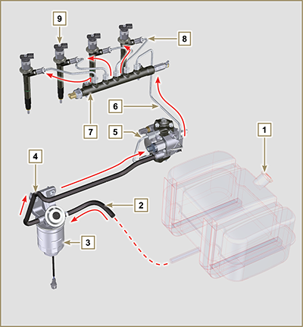  Fig 2.4
2.9.2 燃油回油管路  燃油回油管路处于低压状态  注： 油箱的相关说明仅供参考.。  组件并不一定由科勒供应 .  Tab 2.13  位置. 描述  1 喷油器  2 共轨管  3 共轨管与回油分配器之间的低压燃油回油管  4 喷油器与回油分配器之间的低压燃油回油管  5 低压回油分配器  6 回油分配器与油箱之间的低压燃油回油管  7 高压油泵  8 油泵与回油分配器之间的低压燃油回油管  9 油箱 | 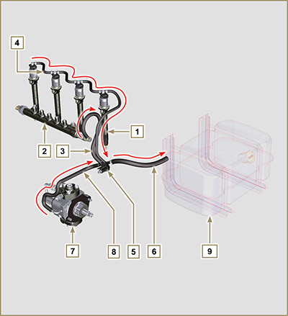  Fig 2.5

2.9.3 高压油泵（2000 bar）  要点  - 将高压油泵拆下来之后，不要拿着燃油连接管（5）来搬运油泵 否则会导致损坏，从而引起泄漏；搬运油泵时，请参照 2.18.1段中的说明。  - 油泵无法维修。  - 请勿在温度传感器7上进行任何维护，因为温度传感器是油泵不可分割的一部分。  - 请勿试图将温度传感器7从泵上卸下。如果传感器7有缺陷，请更换油泵。  - 请勿试图将燃油压力调节阀6从油泵上卸下。如阀门有缺陷，请更换油泵。  注： 如果高压回路有泄漏，在发动机运行时，请勿进行任何干预，而应将其关闭，并等待5-10分钟，然后检查泄漏。  高压泵进口压力必须在-250 mbar ~ 200 mbar之间。  高压泵通过定位键进行操作，并将高压燃油传输至共轨。  注： 供油管（接口8上）和回油管（接口9上）直径不同。 .  Tab 2.14  位置 组件说明  1 高压油泵  2 带有二维码的铭牌  3 共轨高压出口的安装  4 油泵壳体  5 油泵上的连接管  6 燃油压力调节阀  7 燃油温度传感器  8 燃油进油口  9 燃油出油口  10 定位键上的轴键定位  11 油泵轴  12 垫圈 | 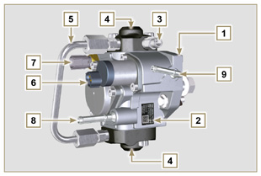  Fig 2.6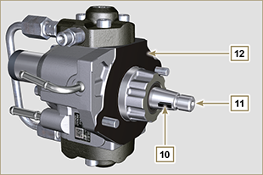  Fig 2.7

2.9.4 喷油器的拆卸  喷油器配有一个不可缺少的电磁阀，当电磁阀通过电子方式激活时，能够从喷油器的内部对气门进行管控，以便进行喷油。  ECU输出信号为数字信号。  要点  - 喷油器无法维修。  - 喷油器由个人校准。  - 不能采用其他相同的气缸或其他发动机进行互换。  - 它组装在发动机上，必须在ECU中通过诊断仪器插入新的校准码（二维码） (ST_01) .  - 在无输入喷油器校准码所需仪器的情况下，请勿安装新的或不同的喷油器。  - 含有杂质的燃油可能会对喷油器造成严重的损坏。 | 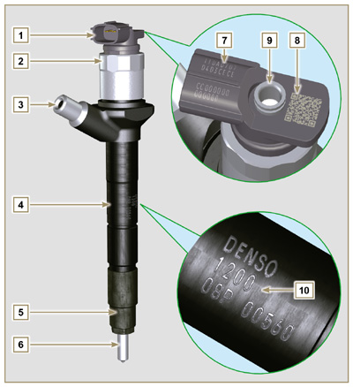  Fig 2.8  Tab 2.15  位置 组件说明  1 电磁控制阀接头  2 电磁与阀门闭环  3 高压油管接头  4 喷油器体  5 喷嘴锁紧螺母  6 喷嘴  7 二维码（可视阅读）  8 二维码（电子阅读）  9 回油管装配  10 喷油器识别码
2.9.5 共轨
燃油在压力下从高压油泵进入共轨（位置3）中。

- 为了获得最佳的喷油效果，对共轨的内部容量进行优化，以便尽量减少因油泵的循环流量导致的压力峰值；
- 打开喷油器；
- 系统对ECU控制单元的高速响应。
压力传感器5测量共轨中的燃油压力。 安全阀只有在共轨的压力超过2400 bar的最大值时才会打开。

共轨内部的压力按照燃油进气调节阀的方式通过高压油泵进行调节（位置6 图2.6）。
從安全閥噴出的燃料被引入排出回油箱的迴路中。

要点

- 共轨无法维修。
- 无法在燃油压力传感器5上进行任何维护，因为其是共轨装置不可分割的一部分。
- 请勿将压力传感器或燃油压力限制阀从共轨上拆除。
- 如果压力传感器或压力限制阀不工作，请更换整个共轨装置。
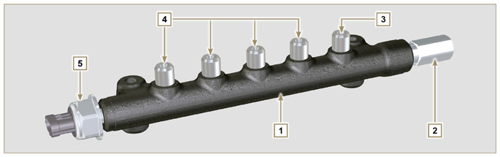
Fig 2.9

Tab 2.16
位置 | 描述
1 | 共轨管
2 | 压力限制阀（应过压而产生的回油）
3 | 共轨管进油接口
4 | 共轨管出油口（到喷油器）
5 | 燃油压力传感器

2.9.6 燃油过滤
2.9.6.1 燃油滤清器  燃油滤清器置于发动机的曲轴箱上，或者也可以组装在车辆的机架上。  Tab 2.17  位置 组件说明  1 燃油滤清器座  2 燃油系统加注按钮  3 滤芯  4 油水分离器  5 蝶形螺母、放水阀  Tab 2.18 滤芯特征  描述 值  过滤面积 2.300 cm ²  过滤精度 5 µm  最大工作压力 2.0 Bar  最大流量 190 升/时 | 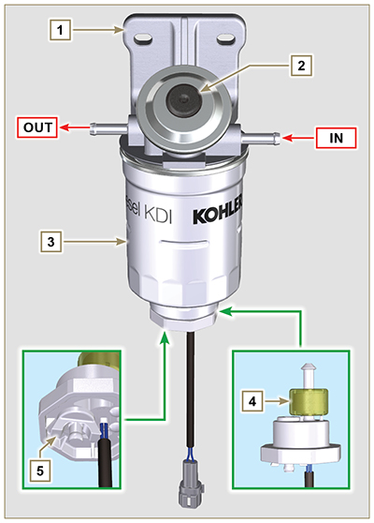  Fig 2.10
2.9.6.2 燃油预过滤（可选）  燃油预过滤器位于发动机上，或者可以安装在机架上并始终与电动泵组合。  2.18b  位置 组件说明  1 燃油滤清器座  2 燃油系统加注按钮  3 滤芯  4 油水分离器  5 蝶形螺母、放水阀  6 燃油堵塞传感器  7 加热器  2.18c 滤芯特征  描述 值  过滤面积 1.800 cm ²  过滤精度 5 µm  最大工作压力 2.0 Bar  最大流量 126 升/时 | 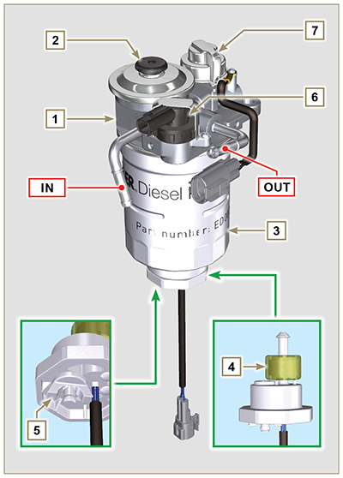  2.10b

2.9.7 电子燃油泵（可选）  如果柴油发动机安装电子燃油泵，就必须：  1 - 如果电动泵上尚未安装，则在油箱和电动泵之间安装一个预过滤器；  2 - 在距离油箱位置为500mm时，可以组装电子泵。  3 - 插入一个关停阀，以免当进气岐管空出后出现干烧。  4 - 对于高压油泵的输入，燃油泵的供应压力不得超过0.2 bar。  Tab 2.19  位置 描述  1 连接油箱的油管  2 电子泵  3 燃油滤清器管路  4 燃油滤清器  5 燃油预过滤 | 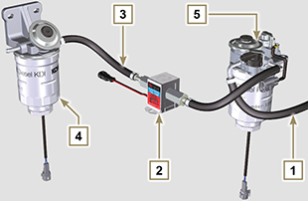  Fig 2.11
2.9.8 燃油喷射系统的保护装置  高压燃油喷射系统的组件对于杂质尤为敏感。 为避免杂质，即使是极细微的杂质，进入燃油进油口和出油口，只要将这些五花八门的管道拆卸下来断开连接，您就需要尽快使用专用的盖子来封闭这些通道。  在多尘环境下，不得拆卸燃油系统的任何部件。  保护帽的外壳必须盖上( ST_40 ) ，直至使用时。  在使用保护帽时，请特别注意，并且避免任何形式的粉尘或脏物污染。  即使是在使用本段图示的保护帽后，喷射回路的所有组件也必须小心放置在无任何杂质的环境中。  图2.12、2.13和 2.14 说明了在燃油系统的组件上必须使用的保护盖。  保护盖在使用后，必须精确清洗，并放回外壳 ST_40中 .  要点  - 强烈建议在进行喷射回路的拆卸操作期间注意本页 。 | 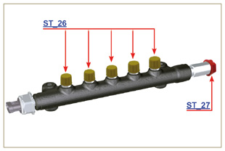  Fig 2.13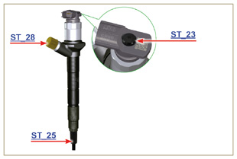  Fig 2.14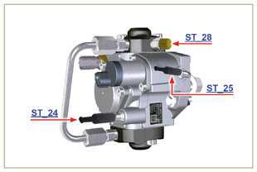  Fig 2.15

润滑系统
2.10 润滑系统图  机油泵通过正时系统侧的曲轴进行驱动。 在绿色部分，机油处于进油状态，在红色部分，机油处于压力状态，在黄色部分，机油回到油底壳2（无压力）。  Tab 2.20  颜色 描述  进油管中的机油  带有压力的机油  回到油底壳的机油  Tab 2.21  位置 描述  1 机油泵转子  2 油底壳  3 曲轴  4 凸轮轴  5 涡轮增压器  6 摇臂轴  7 液压挺柱  8 摇臂室盖  9 气缸盖  10 上曲轴箱  11 下曲轴箱  12 机油滤清器  13 机油冷却器  14 ⁽¹⁾ 惰轮箱  15 ⁽¹⁾ 惰轮箱  16 ⁽¹⁾ 右平衡轴 | 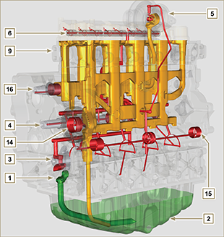  Fig 2.16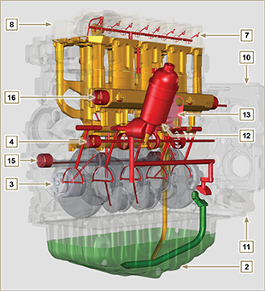  Fig 2.17
 | https://www.youtube.com/embed/rtTjmWlZ1cc?rel=0&showinfo=0
2.10.2 机油泵  机油泵的转子为偏心轮（有凸起），通过齿轮由曲轴来驱动。  组装转子时，操作者需要参照基准 A  Tab 2.22  位置 描述  1 内转子  2 外转子  3 外转子  4 机油泵控制齿轮  5 曲轴齿轮 | 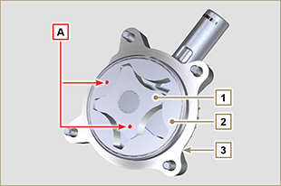  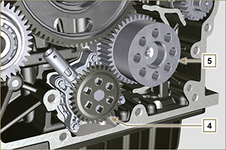  Fig 2.18

2.10.3 机油滤清器和机油冷却器
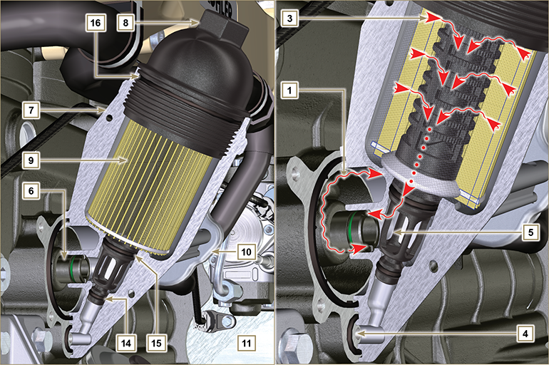
Fig 2.19

意：应旋开滤芯固定盖，使滤清器座 7 中的机油通过排放管 4流向油底壳。
Tab 2.23  位置 描述  1 源自泵的机油  2 机油冷却  3 机油过滤  4 回油管（油底壳回路）  5 流回回路的机油  6 滤清器的外凸接头  7 机油滤清器座  8 滤芯固定盖  9 机油滤芯  10 机油冷却器  11 曲轴箱  12 机油流向滤芯  13 冷却液  14 机油回油管密封圈  15 机油滤清器室密封圈  16 滤芯固定盖垫片  Tab 2.24  描述 值  过滤面积 2.300 cm ²  过滤精度 2 µm  工 4.0 Bar  最大流量 190 升/时 | 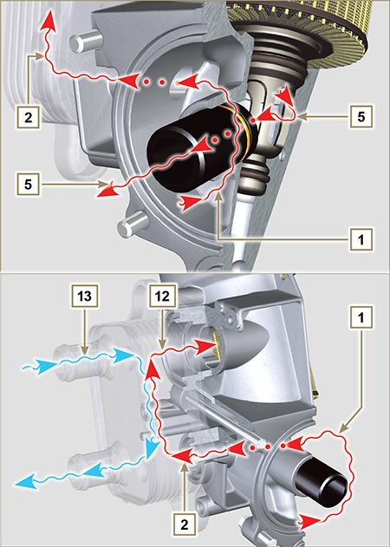  Fig 2.20

冷却液回路
2.11.1 冷却液回路图  2.25  位置 描述  1 水泵  2 冷却液入口  3 冷却液、气缸  4 冷却液、气缸盖  5 废气再循环 (EGR) 冷却液  6 至散热器的冷却液  7 散热器中的冷却液  8 废气再循环阀冷却液  9 机油冷却器中的冷却液  10 进入机油冷却器中的冷却液  11 从机油冷却器流出的冷却液  12 自散热器的通风管（至 15）  13 至膨胀水箱的通风管（至 15）  14 返回膨胀水箱  15 备用水箱  16 节温器  17 自曲轴箱的冷却液排放旋塞 | Fig 2.21

Fig 2.22
2.11.2 水泵  2.26  位置 描述  1 水泵皮带轮  2 冷却液进口 | Fig 2.23
2.11.3 节温器  2.27  位置 描述  1 气缸盖  2 冷却液出口盖  3 节温器  4 垫圈  5 放气孔  开启温度+83 °C (0/-3 °C). | Fig 2.24
2.11.4 EGR气体回路冷却（EGR冷却器）  冷却废气的装置  2.28  位置 描述  1 废气再循环阀  2 废气再循环气体通道管  3 冷却液出口软管  4 EGR冷却器  5 冷却液排放接口  6 冷却液输送软管  7 进气歧管  2.29  位置 描述  紅 废气  橙 从废气再循环阀回收的废气  藍 冷却液 | Fig 2.25  Fig 2.25a

进气和排气回路
2.12.1 涡轮增压器  涡轮增压器的控制是通过废气作用于涡轮实现的。  要点  - 参见第2.19段  Tab 2.30  位置 描述  1 进气软管  2 空气压缩涡壳  3 涡轮增压器主体  4 带废气门的涡轮壳体  5 排气法兰  6 排气制动阀  7 控制阀  8 连接杆  9 至中冷器的空气压缩管路  10 回油管  11 增压器进油管 | 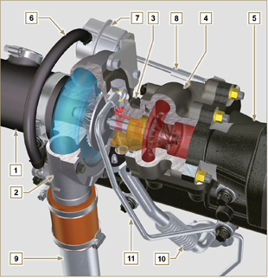  Fig 2.26
2.12.3 带 EGR 的进气和排气回路图
 | 进入的空气 |  | 进入的空气 |  | 排出气体

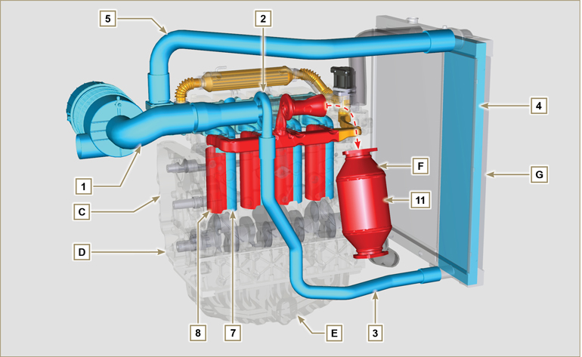
Fig 2.27a

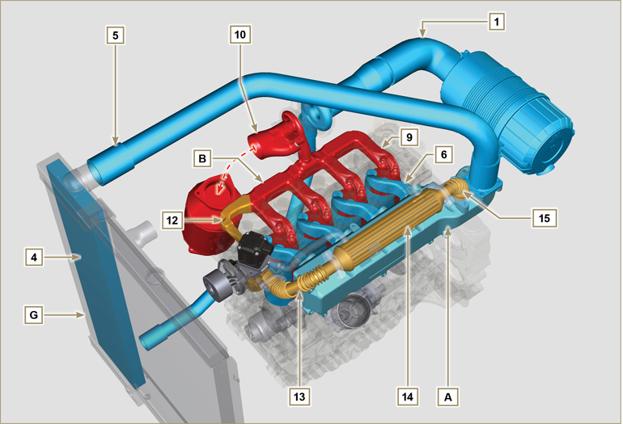
Fig 2.27b

要点

- 进气歧管内的空气温度不得超过环境温度10℃。
过滤后的空气通过涡轮增压器吸入，涡轮增压器将空气压缩，并输送至中冷器（由于压缩的原因，空气升温，中冷器对其进行冷却，这一过程使得在气缸中燃烧期间具有更好的性能）。空气从中冷器被输送至进气歧管中，通过气缸盖进入气缸中。气缸内的压缩空气与燃油混合在一起燃烧而后形成废气。废气从气缸排出并进入排气岐管。排气岐管将废气输送至 2 根管道：

- 第 1 根管道：至涡轮增压器体（排放的气体会驱动涡轮），随后废气会继续往前遇到催化剂。在废气最终排放出去前，催化剂会对它所含的污染物进行降解。

- 第 2 根管道：至 EGR 回路。此回路会回流一部分废气并输送至进气管（此过程的燃烧所需氧气较少且不需要热能，可进一步降解污染物）。

EGR回路通过ECU进行管理，ECU控制废气再循环阀，当发动机不需要动力时，废气再循环阀对气体进行回收。

EGR 回路配置有一个热交换器（EGR 冷却器），可以冷却回流的废气（这个过程能提高气缸内的燃烧性能）。

Tab 2. 31a
位置 | 描述
1 | 空气滤清器进气管中的空气
2 | 压缩空气
3 | 中冷器中的空气
4 | 空气冷却
5 | 进气岐管中的空气
6 | 气缸盖进气管中的空气
7 | 气缸体中的空气
8 | 气缸体中的废气
9 | 气缸盖出口中的废气
10 | 催化装置出口中的气体
11 | 氧化的气体
12 | 废气再循环阀中的气体
13 | 废气再循环阀出口中的气体
14 | 气体冷却（EGR冷却器中）
15 | 进入吸气歧管中的废气再循环
A | 进气歧管
B | 排气歧管
C | 上曲轴箱
D | 下曲轴箱
E | 油底壳
F | DOC
G | 散热器/中冷器

2.12.3 ATS 装置（更换）  2.12.2.1 DOC  催化装置是一种通过氧化的方式过滤废气的装置。 其内部由上百个小管道组成，使得废气可以通过。  含有贵金属（铂、钯、铱）。  注： 图片仅供参考。对于每一种应用，DOC的安装必须经过科勒批准。  注意  - 为了防止连接法兰的损坏，必须通过柔性排气管连接DOC( 位置14 - Tab. 2.31b )。  Tab 2.31b  位置 描述  4 带废气门的涡轮壳体  5 排气法兰  13 DOC  14 柔性排气管 | Fig 2.28a
2.12.3.1.1 DOC 废气的路径和转换

注意： 以下数据应视为指示性数据，并根据发动机的使用条件而有所不同。

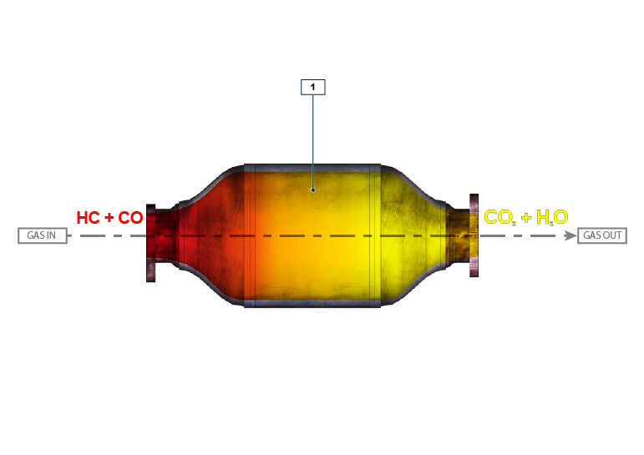
Fig 2.28b

Tab 2. 31c
位置 | 描述
1 | DOC 元件
HC | 未燃尽烃类
CO | 一氧化碳
CO ₂ | 二氧化碳
H ₂ O | 水

2.12.3.2 DOC+DPF

DOC + DPF系 统可减少排放，因为DPF能 够消除柴油燃 烧产生的微粒。系统根据堵塞程度启动 DPF的再生自 动周期。
从排气管 线排出的气体的味道不同于 传统柴油发动机气体的味道，另外，再生期间 排放的气体可能 暂时是白色 。

注意 : 在再生 阶段发动机最低转速增加 。

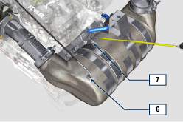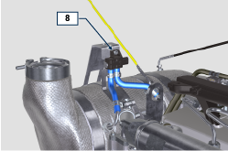
Fig 2.30a

Tab 2. 31f
位置 | 说明
1 | 涡轮压缩机
2 | 来自涡轮机的排放管
3 | DOC
4 | DPF
5 | ETB
6 | 黑色EGTS
7 | 黄色EGTS
8 | Delta-P（压差）

2.12.3.2.1 DPF的再生策略“仅在通过

您可以使用机器的控制面板上的“仅在请求情况下通过控制面板上的专用指示灯或信息”对 DPF 操作进行干预。

在表格 Tab 2.31g 中描述了颗粒集聚等级 与控制板上亮起的指示灯之间的关系，发动机性能的限制以及操作员可能进行 的干预。

必须按照机器说明进行 强制再生。

Tab 2. 31g
煤烟累积 | 控制面板指示灯 *1 | 对发动机施加的限制 | 操作员可进行的操作 | 运行条件
级 0 |  |  |  | - 无 条件
级 1
级 2
级 3 | 已修复 |  | 请求强制再生。 | - 冷却液温度为 60 °C  - 请勿关闭发动机  - 车辆停止  - 发动机未施加负载 *2
级 4 | 闪烁 | 性能限制 | 请求强制再生。 | - 冷却液温度为 60 °C  - 请勿关闭发动机  - 车辆停止  - 发动机未施加负载 *2
级 5 | 闪烁 | 强性能限制 | 联系授权的科勒工作室。  再生请求。 | 通过 Kohler 软件进行的  再生

*1: 指示灯可能会不同，请参阅机器手册。
*2: 除非机器手册中另作说明。

警告

- 只有当“HIGH SOOT”警告灯亮起时（颗粒集聚等级 3 - 5)ECU 才会请求强制再生。
- 在 ECU 未请求的情况下（颗粒集聚等级 0 - 2)，请勿执行强制再生。
- 在强制再生阶段，发动机最低转速会 增加。
- 重复执行强制再生将造成燃料 对发动机油的严重污染。
- 每次强制再生后，必须检查油位。
- 如果滥用再生喷射功能，那么颗粒物集聚等级会在短时间内快速增加。
- 在每次强制再生时，都须要通过 KOHLER 软件 对发动机油和机油过滤器进行更换（颗粒 集聚等级 5）。
- 允许的发动机油中燃油的最高污染程度 为 3%。
- 在强制再生期间，必须清除发动机上的所有负载，以避免损坏 ATS 系统 *2。
- 在等级 3、4、5 的再生期间，请勿关闭 发动机以避免损坏 ATS 系统。

2.12.3.2.2 DOC+DPF 废气的路径和转换

注意： 以下数据应视为指示性数据，并根据发动机的使用条件而有所不同。

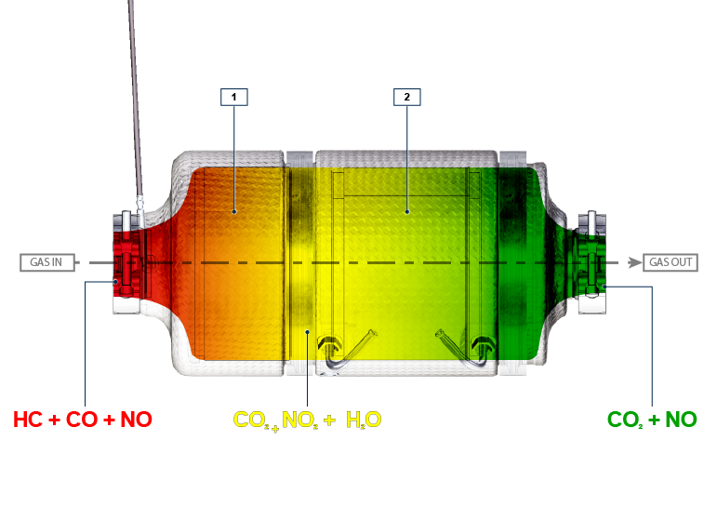
Fig 2.30b

Tab 2. 31h
位置 | 说明
1 | DOC 元件
2 | DPF 过滤器（微粒积聚）
HC | 未燃尽烃类
CO | 一氧化碳
CO ₂ | 二氧化碳
NO ₂ | 一氧化氮
NO | 氮氧化物
H ₂ O | 水

2.12.3.2.3 DOC+DPF 进气与排气回路图

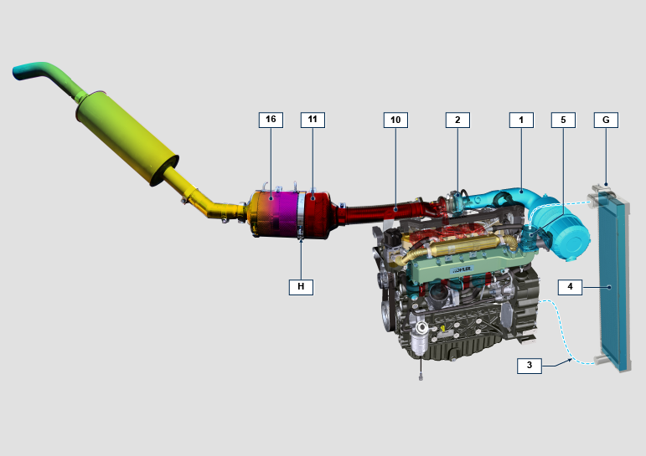
Fig 2.30c

Tab 2. 31i
位置 | 说明 ( 位置 仅DPF组件)
1 | 空气滤清器进气管中的空气
2 | 压缩空气
3 | 中冷器中的空气
4 | 空气冷却
5 | ETB
10 | DOC出口中的气体
11 | 氧化的气体 (DOC)
16 | 微粒清除 (DPF)
G | 散热器/中冷器
H | ATS

2.12.3 空气过滤器 （更换）  注 ： 组件不一定由科勒提供。  注意  - 空气滤清器为干式滤清器，配有纸滤芯，滤芯H 和L可以更换（，有关部件的程序频率，参见 表2 . 8 和表2.9）。  - 进气滤清器必须位于冷却区。  - 如果使用软管，软管的长度不得超过400mm，并且应尽可能直。  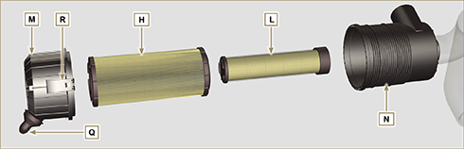  图 2.31 | Tab 2.32  位置 说明  H 空气滤清器滤筒  L 空气滤清器安全滤筒  M 滤清器盖  N 滤清器支撑  Q 除尘阀  R 滤清器盖挂钩

电气系统

2.13.1ECU （仅SCR版本的DCU） 输入与输出信号图

传感器/开关（输入） |  | 装置（输出）
电源继电器 | ECU | 喷油器1
发动机转速传感器 |  | 喷油器2
发动机配气相位传感器 |  | 喷油器3
冷却液温度传感器 |  | 喷油器4
共轨压力传感器 |  | EGR阀控制器
机油压力开关 |  | 燃油进口调节阀 (SCV)
废气再循环阀位置 |  | 转速指示器
燃油温度传感器 |  | 预热器继电器
T-Map传感器接头 |  | 诊断指示灯
EGR-T传感器接头 |  | ETB调节
主加速踏板 （双轨） |  | 电子风扇控制器 (1-2速或可变速度）
二次加速踏板（可选） |  | CAN 1 (ISO15765诊断)
液压油压力传感器（可选） |  | CAN 2 (SAE J1939车辆)
燃油液位传感器（可选）
空气滤清器堵塞传感器（可选）
检测燃油中水的传感器
ETB位置
EGTS (black)传感器
EGTS (yellow)传感器
Delta-P传感器
MAF传感器

2.13.2 控制单元（ECU）  E.C.U.控制单元电子控制单元）  ECU是一个中央处理器，对发动机的位置进行监控和控制。  电子控制单元负责发动机的管理。  安装在车架上，或安装在驾驶室中（参见车辆的技术文档）。  要点  - ECU只能用于科勒规定的各种发动机的配置。  - 请勿安装或采用其他发动机更换控制单元。  - 尽管每一个ECU在外部看起来是一样，但在内部却经过专门配置，只用于配备其的发动机上。 | 2.13.2.1 安装规则  - 保护等级：1P 6K/9K  - 操作温度-40°C - +100°C.  - 储存温度-40°C - +100°C  - 请勿在发动机上安装ECU。应安装在车架/装置上冷却、经过机械保护，并且无振动和湿气的位置上。  - ECU必须接地。电气连接如下：通过车辆支撑ECU的4个固定点 D，从而确保连接良好（避免使用涂漆或绝缘零件）。  点 D，从而确保连接良好（避免使用涂漆或绝缘零件）。 或者，采用电缆连接（截面积4mm2，最大长度300mm），从ECU的一个固定点 D 到一个板，同时注意确保完好的电气连接。  - ECU在应用中的位置必须仔细确定，以变保护气压密封舱C，防止其受到液体的影响（在发动机清洗或发动起/车辆维护期间）。  - 链接区域（ECU接头 A-B）不得为所有接线的最低点，以防止水进入接线本身内部。
Fig 2.32 - Fig. 2.33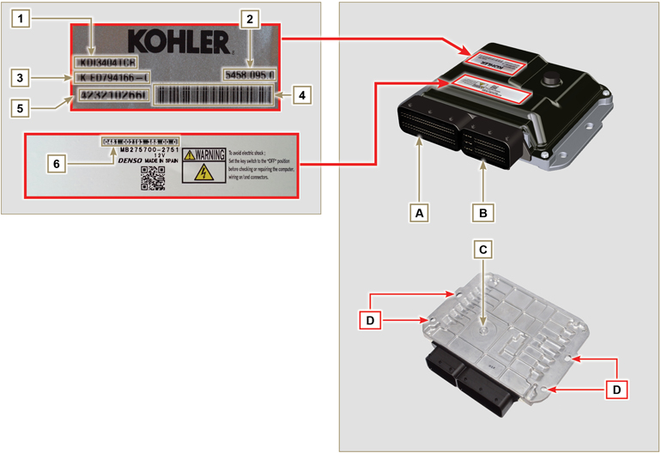

Tab. 2.33
ECU和发动机标志牌
位置. | 描述
1 | 发动机型号
2 | 识别代码
3 | 发动机规格
4 | 发动机底盘编号条形码
5 | 发动机底盘编号
6 | ECU识别代码
A | 接头A（ECU A）
B | 接头B（ECU B）
C | 气压密封舱
D | 紧固点

- 控制单元不可互换也不可改动。
- 每个控制单元均附带一个标志牌。
2.13.3 发动机电气线路

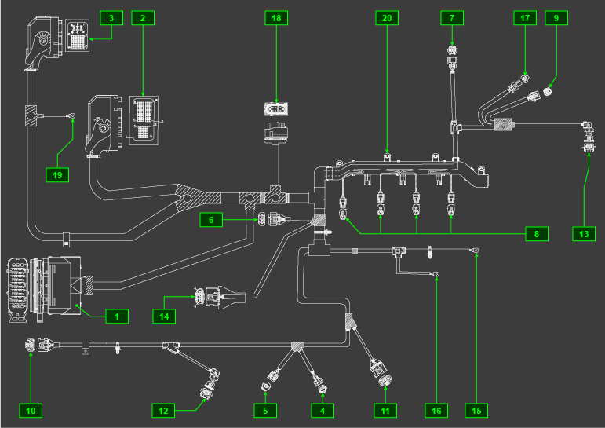
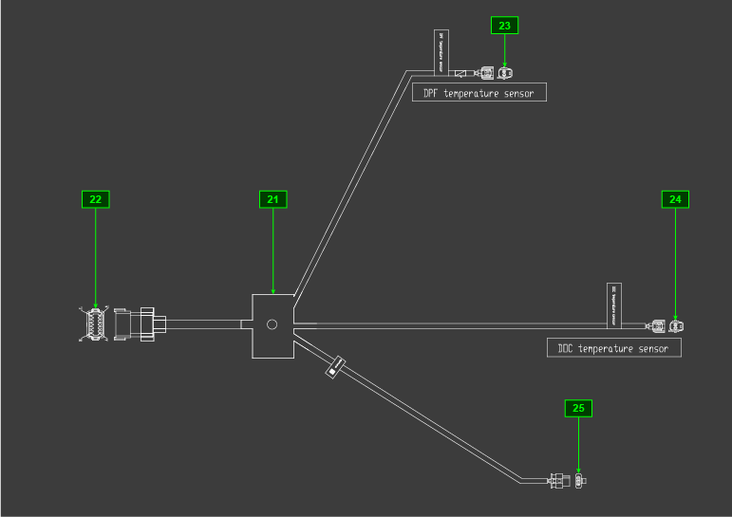
Fig 2.34

Tab. 2.35  位置. 描述  1 设备界面接头 （图 2.34）  2 ECU 接头A (图 2.34b)  3 ECU 接头A (图 2.34b)  4 燃油压力调节阀接头  5 燃油温度传感器接头  6 T-MAP传感器接头  7 共轨压力传感器接头  8 喷油器接头  9 废气再循环阀接头  10 发动机转速传感器接头  11 发动机配气相位传感器接头  12 机油压力开关接头  13 冷却液温度传感器接头  14 蝶形体连接器  15 交流发电机D+接头  16 起动电机接头  17 EGR-T 连接器（仅限Stage V版本）  18 DPF布线连接器（仅限DPF版本）  19 接地  20 线束支架  21 DPF接口布线（仅限DPF版本）  22 发动机布线连接器  23 EGTS连接器（黄色）  24 EGTS连接器（黑色）  25 Delta-P压差传感器连接器 | 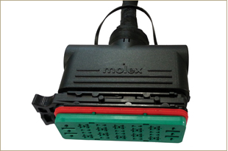  Fig 2.34a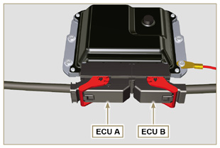  Fig 2.34b
 | https://www.youtube.com/embed/6-0TbYG2EkY?showinfo=0&rel=0
2.13.3.1 接线断开  所有的传感器接头和电子控制装置都被密封。  这种类型的接头必须通过按下凸片 A 或松开固定器 B 来断开，如图 2.36 至图 2.48 所示。 | 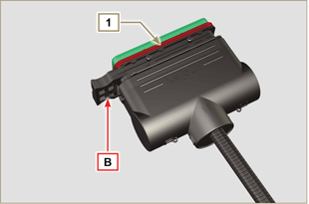  Fig 2.34c
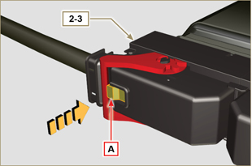  Fig 2.34d | 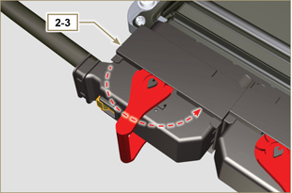  Fig 2.34e
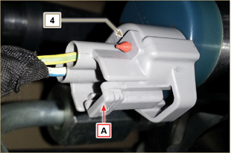  Fig 2.34f | 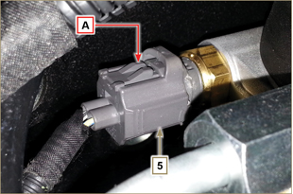  Fig 2.34g
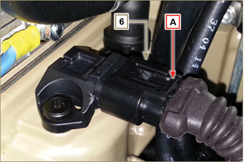  Fig 2.34h | 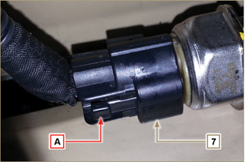  Fig 2.34i
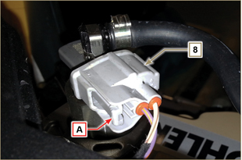  Fig 2.34l | 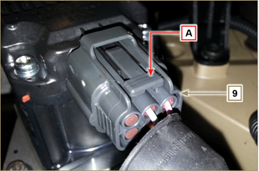  Fig 2.34m
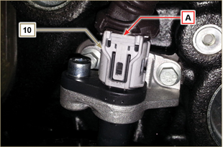  Fig 2.34n | 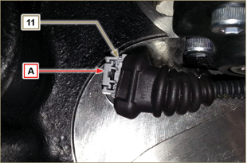  Fig 2.34o
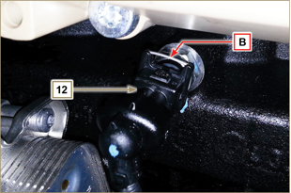  Fig 2.34p | 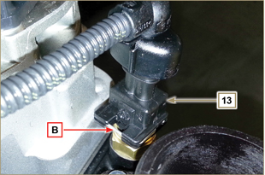  Fig 2.34q

传感器和开关
2.4.1 齿圈上的转速传感器  转速传感器检测位于曲轴皮带轮上齿圈（60-2齿）的信号。将信号作为模拟信号发送至ECU。  传感器向ECU发送一个模拟信号。  传感器产生一个5V的方波信号，该信号具有霍尔效应，而转动的曲轴则对其位置和速度进行检测。  此传感器发送的数据使得ECU能够操纵各活塞的燃油预期喷射。  有关缝隙调整，参见第 . 9.13.1.5 段。 . | 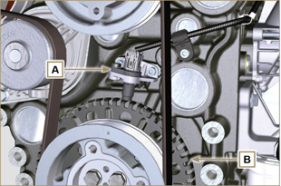 Fig 2.35
2.14.2 凸轮轴传感器  凸轮轴传感器C位于正时系统卡盘上。  凸轮轴传感器C的目的在于确定凸轮轴齿轮E有关发动机轴的位置，从而确定有关T.D.C.的活塞位置。  传感器产生一个5V的方波信号，该信号具有霍尔效应，而转动的凸轮轴则对第1个气缸的4冲程相位进行检测。因此，通过内部计算，ECU也可以确定其他气缸的相位。  此传感器发送的数据使得ECU能够操纵各活塞的燃油预期喷射。 | 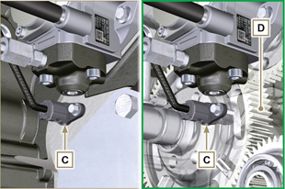 Fig 2.36
2.14.3 T-MAP 传感器  T-MAP传感器F位于进气歧管上。  它通过电压变化对进气器官中的输入压力进行检测，并通电阻器对空气温度进行检测。  传感器将信号发送至ECU，ECU确定值，并对喷射冲程进行修改。  表2.35 根据进气温度报告电阻器的值。  Tab 2.35  °C (°F) R ( Ω )  -30 (-22) 23475 - 25945  0 (32) 5370 - 5935  25 (77) 1900 - 2100  50 (122) 772 - 854  100 (212) 177 - 195  120 (248) 107 - 119 | 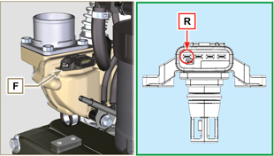 Fig 2.37
2.14.4共轨压力传感器  燃油压力传感器组装在共轨上，通过电压变化对其内部的燃油压力进行检测。  根据发送的信号，ECU对油泵上的燃油进入阀进行检测，并且必要时，对喷油冲程进行修改。  要点  - 参见第 2.9.5 段。 | 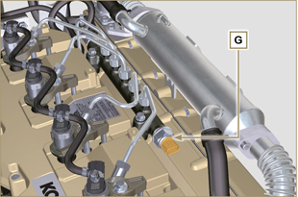 Fig 2.38
2.14.5 燃油滤清器水检测传感器  水传感器H位于燃油滤清器中，指示燃油滤杯中出现的水。  如果燃油中出现水，由于水的比重比较大，会分离，并沉淀在滤清器的下部分，而滤清器中配有一个专门的传感器，通过ECU激活仪表盘上的报警信号。蝶形螺母M位于阀体传感器的下部分，可以排除油中存在的水，并且防止喷射回路的组件出现故障。 | 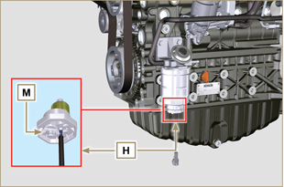 Fig 2.39
2.14.5 燃油滤清器水检测传感器  水传感器H位于燃油滤清器中，指示燃油滤杯中出现的水。  它被ECU用来获取有关冷却液温度的信息（使用PIN R）。  要点  - 参见第 2.9.3 段将组件匹配。  在表 2.36 中给出了基于燃料温度的电阻值。  Tab.2.36  ºC (ºF) R (KΩ)  120 (248) 2,811  110 (230) 2,842  100 (212) 2,884  90 (194) 2,940  80 (176) 3,018  70 (158) 3,128  60 (140) 3,284  50 (122) 3,511  40 (104) 3,850  30 (84) 4,360  20 (66) 5,150  10 (50) 6,400  0 (32) 8,440  -10 (14) 11,860  -20 (-4) 17,700  -30 (-22) 28,102 | 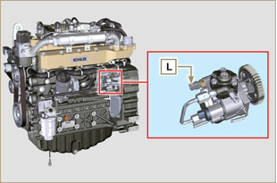 Fig 2.40
2.14.7 机油压力开关  机油压力开关 N 位于曲轴箱上。  机油压力开关为N/C开关，校准压力为0.6 bar ± 0.1 bar。  开关在低油压下关闭电气回路，仪表盘上的警告灯 打开。 | 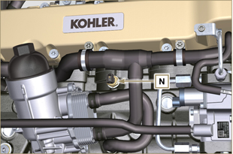 Fig 2.41
2.14.8 冷却液温度传感器  冷却液回路P冷却液温度传感器用于节温器侧的缸盖。 由ECU用于获得有关冷却液温度（通过针脚R）的信息，并控制警示灯高温信号和控制冷却液散热器的风扇。  指示灯工作温度 110°C / 3°C  注： R表示可以测量电阻的针脚  Tab 2.37  特点  温度°C 温度 最大电阻Ω  -35 53983 73806  -30 39229 52941  -15 18006 20825  0 7095 8929  +30 1717 2039  +60 520 589  +90 188 204  +120 76 84 | 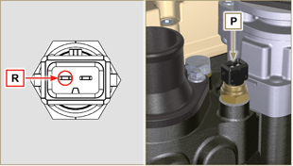 Fig 2.42  注： R表示可以测量电阻的针脚。
2.14.9 EGR- T传感器（仅限带DPF滤清器的版本）  EGR-T J 传感器位于 EGR 气体入口处后方的进气歧管上，用于测量来自涡轮的空气与 EGR 气体混合后的温度。 表 2.43b 表示了电阻值随进气温度的变化。  Tab 2.43b  °C (°F) R (k Ω )  -40 (-40) 130.3  0 (32) 33.87  25 (77) 17.17  50 (122) 9.603  100 (212) 3.739  150 (302) 1.796  200 (392) 1.000 | 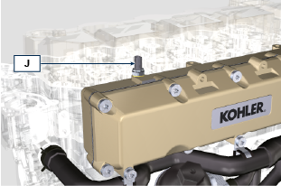  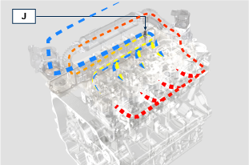  Fig 2.48a
2.14.10 EGTS传感器（黄 - 黑）  EGTS K1 和 K2 两个传感器位于ATS系统上，在DOC之前使用 K1 黑线，在DOC之后使用 K2 黄线。两者均用于DPF滤清器的再生策略。在表 2.43c 中给出了基于吸入空气温度的电阻值。  Tab 2.43c  °C (°F) R (k Ω )  -40 (-40) 133,8  0 (32) 34,49  50 (122) 9,749  100 (212) 3,771  150 (302) 1,803  200 (392) 1,002  250 (482) 0,6173  300 (572) 0,4127  350 (662) 0,2934  400 (752) 0,2186  450 (842) 0,1690  500 (932) 0,1345  550 (1022) 0,1097  600 (1112) 0,0912  650 (1202) 0,0771  700 (1292) 0,0661  750 (1382) 0,0574  800 (1472) 0,0503  850 (1562) 0,0445 | 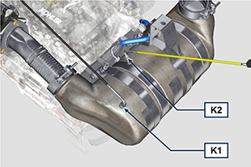  Fig 2.48b
2.14.11 Delta-P压差传感器  Delta-P压差传感器 J 检测DPF滤清器的堵塞程度。  操作温度: -30°C - +120°C .  重要须知  - 仅能如图 Fig.2.48c 所示将 J1 和 J2 管道连接至Delta-P压差传感器J。 | 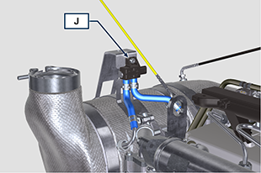  Fig 2.48c  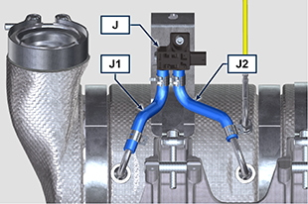  Fig 2.48c
2.14.12 空气过滤器堵塞开关  注 ： 组件不一定由科勒提供。  开关组装在空气清洁器上。当滤清器被阻塞时，将信号发送至面板。  特征：  - 操作温度 -30 °C / +100°C  - 触头通常打开。  - 通过真空关闭触头。 -50 毫巴 | 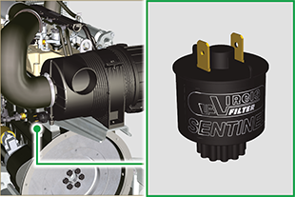  Fig. 2.48d

电气元件
2.15.1 交流发电机（A）  由曲轴通过皮带实现外部控制。  - 电流 90 A  - 电压 12V | 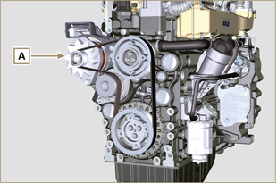  Fig 2.44
2.15.3 起动电机（C）  - Bosch型 12 V  - 功率 3,2 kW  - 转向 逆时针（从正时系统侧看） | 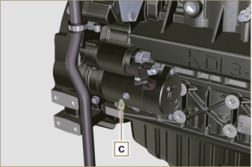  Fig 2.45
2.15.4 废气再循环阀（D）  一台由ECU控制的装置对废气进行回收，根据加速参数、转速和要求的功率，该装置可以对阀门的打开与关闭进行变更。  该装置配有一个集成的ECU，在每次启动控制面板时，执行自检测。  如果出现故障，则向ECU发出信号，然后ECU在控制面板上显示异常。  特点：  - Dell'Orto型 EGV A16  - 操作/储存温度 -30°C / +130°C | 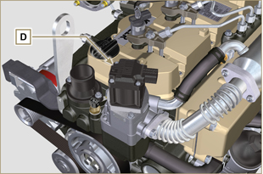  Fig 2.46
2.15.5 冷启动装置（加热器）  冷启动装置由一个电阻组成，并由ECU控制， 当环境温度在 ≤ -16° C时，被激活。  进气通过电阻加热，便于启动。  特点：  - Hidria AET型 12 V  - 功率 550 W | 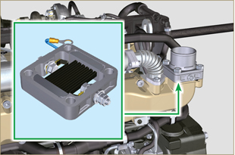  Fig 2.47
2.15.6 燃油压力调节阀（SCV）  阀门E位于高压油泵上。 该阀门由ECU进行控制，ECU通过喷油泵内部的燃油压力值对燃油入口进行调节，限制喷油泵的入口进油。数字信号根据共轨所需的燃油量来控制阀门的开启。  要点  - 参见第 2.9.3 段将组件匹配。 | 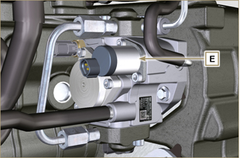  Fig 2.48
2.15.7 燃油加热器  加热器F，位于燃油预过滤器上，在燃油检查后，由堵塞传感器G在需要时启动（通常低于10°C）。  备注 :装置G和F都连接到MCU，如果出现异常情况，请参阅机器的文档。  特征:  - 电压12 V  - 功率140-180 W | 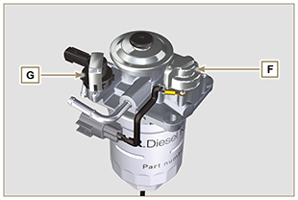  Fig. 2.49
2.15.8 ETB 仅限DPF版本）  ETB N 位于空气吸入线路上，由ECU控制，ECU控制吸入空气量，并参与DPF系统的再生策略。 | 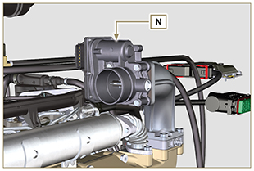  Fig. 2.49e
2.15.9 电子燃油泵（可选）  注： 组件不一定由科勒提供。  电子燃油泵位于燃油滤清器前面。可以组装以下其中的一台泵：A1 - A2 - A3 - A4  表2.37 显示了泵的特征。  Tab. 2.37  位置 描述  B 电气连接  C 预滤泵  入 自油箱的进油接头（入）  出 至燃油滤清器的出油接头（出）  Tab. 2.37a  A1 值  电压 12 V - 24 V  输送 100 L/h @ 0.44 - 0.56 bar  Tab. 2.37b  A2 值  电压 12 V  输送 60.56 L/h @ 0.41 bar  Tab. 2.37c  A3 值  电压 12 V  输送 24 L/h @ 0.1 bar  Tab. 2.37d  A4 值  电压 12 V  输送 30 L/h @ 0.4 bar | 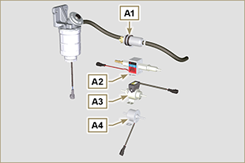  Fig 2.50  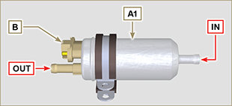  Fig 2.50a  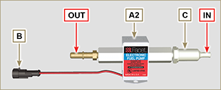  Fig 2.50b  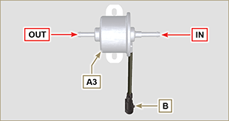  Fig 2.50c  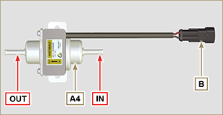  Fig 2.50d

正时系统和挺柱
正时系统配有液压挺柱，可以自动恢复摇臂推杆组件的操作。因此，无需调节气门间隙。

2.16.1 组件确认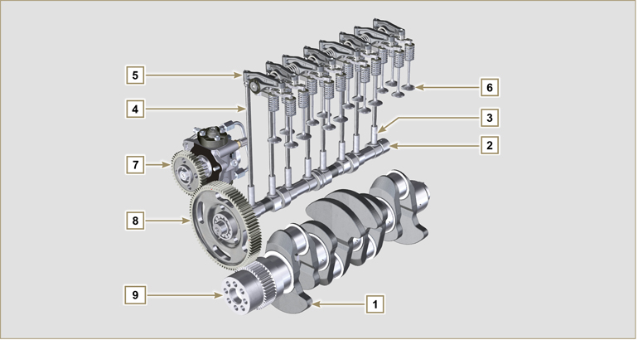
Fig 2.51
Tab 2.38  位置 描述  1 曲轴  2 凸轮轴  3 凸轮轴挺柱  4 摇臂推杆  5 摇臂  6 气门  7 高压油泵齿轮  8 凸轮轴齿轮  9 曲轴齿轮  10 气门阀桥  11 气门挺柱  12 液压挺柱 | 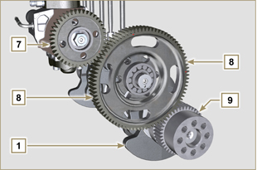  Fig 2.52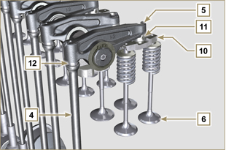  Fig 2.53
2.16.2 摇臂轴  Tab 2.40  位置 描述  1 摇臂轴  2 摇臂弹簧  3 摇臂轴支架  4 排气摇臂  5 进气摇臂 | 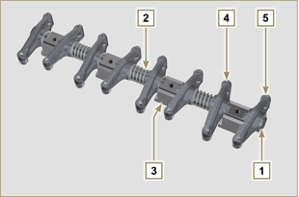  Fig 2.55
2.16.3 摇臂  Tab 2.41  位置 描述  1 摇臂体  2 液压挺柱油道  3 气门挺柱油道  4 气门挺柱  5 液压挺柱  6 机油道 | 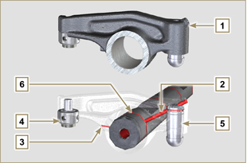  Fig 2.56
2.16.4 液压挺柱  Tab 2.42  位置 描述  A 低压室  B 高压室  1 液压挺柱机油加注口  2 定位环  3 活塞  4 单向阀  5 挺柱体  6 弹簧  2.16.4.1 液压挺柱工作原理  带有压力的机油进入挺柱室 A，为下压力室持续提供机油。  机油通过单向阀4，只能进入高压室B，并通过活塞3与挺柱体5（控制泄漏）之间的间隙流出。  当摇臂处于凸轮半径的底部，弹簧 6 将活塞 3 推向阀杆时，就会往 B 室加注机油，不会出现任何系统振动。在弹簧的张力作用下，挺柱会“伸出”，使 B 室内的压力略减，单向阀 4 打开，A 室内的机油就能流向 B 室，直至恢复到所需的机油量，不会出现气门振动。 | 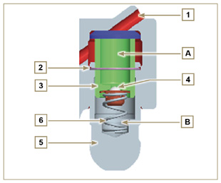  Fig 2.57

2.16.4.2 不良工作条件：

为了进行液压挺柱的适当操作，活塞3的低压室必须随时加满油。 在某些情况下，可能会出现这种情况（原因在于当发动机关闭时，油可能会泄漏，也可能部分从挺柱中排出）。这种情形可能是产生间隙的原因，将会产生类似于滴答声的特征噪音。
- 当发动机冷却时，如果所使用的油不适合于具体的环境条件，挺柱加油时间可能非常长（表 2.2 章）。
- 如果发动机温度非常高：在怠速下，油压可能较低，并且在回路中可能形成小气泡。由于这一原因，会略微压缩挺柱，并产生气门运动，导致滴答声。由于这一原因，挺略微压缩，产生气门间隙，因此产生轻微的滴答声，但一旦恢复正常运行条件，很快就消失了（最多10秒）。
无论如何，滴答声持续的时间最多不得超过30秒。如果超过30秒，问题肯定在于油的质量低劣、磨损或出现了杂质，杂质通过油带入，可能会渗入至球阀及其在活塞中的底座之前，对挺柱操作的本身进行压缩。在此情况下，唯一的解决方案就是更换油或液压挺柱。
如果“滴答”声持续的时间延长，或出现异常的噪音，那么必须查明原因以避免任何故障；如有必要，更换液压挺柱与机油。

组件拿握
2.18.1 高压油泵  -只能通过标注为Y的点进行操作。  禁止采用标注为N的点进行操作。N. | 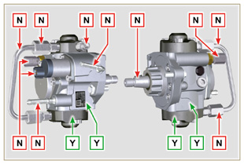  Fig 2.58
2.18.2 喷油器的拆卸  -只能通过标注为Y的点进行操作。  禁止采用标注为N的点进行操作。 | 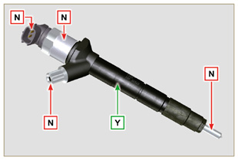  Fig 2.59
2.18.3 共轨  -只能通过标注为Y的点进行操作。  禁止采用标注为N的点进行操作。 | 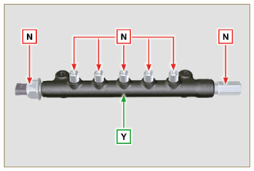  Fig 2.60
2.18.4 涡轮增压器  - 只能在 Y 标示点操纵。  禁止采用标注为N的点进行操作。  要点  - 参见第 2.18 段 | 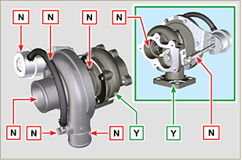  Fig 2.61
2.17.5 EGR-T 传感器（仅限带DOC+DPF装置的版本）  - 只能通过标注为Y的点进行操作。  - 禁止采用标注为N的点进行操作。  备注： 在传感器上组装有陶瓷材料。  - 请勿安装受到碰撞或跌落的传感器。  - 请勿安装受到外部污染的传感器  - 请勿安装有明显损坏的传感器  - 仅使用套筒式扳手安装传感器 | 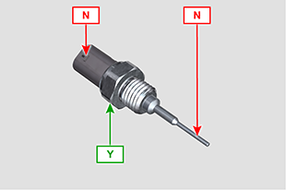  Fig 2.61a
2.17.6 EGTS传感器 ( 仅限带DOC+DPF装置的版本 )  - 只能通过标注为Y的点进行操作。  - 禁止采用标注为N的点进行操作。  备注： 在传感器上组装有陶瓷材料。  - 请勿安装受到碰撞或跌落的传感器。  - 请勿安装受到外部污染的传感器  - 请勿安装有明显损坏的传感器  - 仅使用套筒式扳手安装传感器  - 请勿在电缆或金属弯头上施力 | 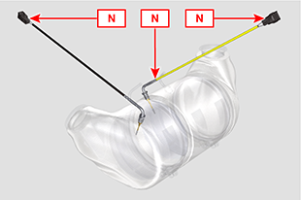  Fig 2.61b  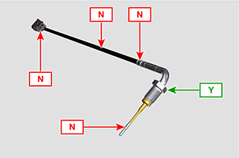  Fig 2.61c

涡轮增压器

2.19.1 必需行为与禁止行为  必需行为：  - 在组装涡轮增压器前，应确保涡轮的所有开口均盖有防护盖。  - 确保预先对涡轮增压器进行润滑。  - 定期检查结合处是否密封，不会渗入机油和空气。  - 按照第 2.4 段中的说明进行操作。  - 检查机油油位。  - 在使用后关闭之前，让发动机怠速转动，或空载转动大约1分钟。  - 确保按照表 2.8 和 2.9 中的规定遵循发动机的控制与维护间隔期。  - 确保发动机和设备的正确使用，以免对涡轮增压器的寿命产生影响。 | 禁止行为：  - 如果涡轮增压器非原厂包装，请勿将其储存在潮湿、湿润的地方。  - 如果涡轮增压器非原厂包装，请勿让其暴露在粉尘和脏物下。  - 如果涡轮增压器非原厂包装，请勿握住驱动杆提起涡轮增压器。  - 请勿在润滑油和燃油中使用添加剂，除非科勒指示。  - 不要在启动后立即提高发动机速度，或施加负载。  - 不要更改致动器的设置 A（图 2.79）。  - 车辆/发动机单次怠速运行时间不得超过 20-30 分钟。
2.19.2 实际操作规范  用户可以通过遵循以下规则最大限度地提高涡轮增压器的持续操作时间。  - 启动 在怠速或空载下启动发动机，大约1分钟。几秒钟之内就可达到机油的工作压力，并加热待润滑的活动零件。 启动后立即提高发动机速度，会使涡轮增压器在没有充分润滑的情况下高速运转。这样会影响涡轮增压器的使用寿命。  - 维修 或新安装后 将新机油注入供油管 B 进行预润滑，直至彻底注满。 怠速或空载启动发动机，运行几分钟，以确保机油与轴承系统达到最佳运行状态。  - 低气温或发动机停用 如果发动机停用了一段时间，或是气温很低，应怠速启动发动机或空载运行几分钟。  - 发动机停机 在高强度运行后，关闭发动机之前必须让涡轮增压器冷却。所以必须让发动机怠速或空载运行至少 2 分钟，以使涡轮增压器冷却。  - 发动机怠速 避免在怠速或空载的情况下长时间（超过 20-30 分钟）运行发动机。在怠速或空载运行时，排气室 C 和空气供应装置 D 中的涡轮增压器处于低压状态；它可能会导致密封 E 处漏油，流至轴的末端。即使没有造成损坏，它也可能会导致发动机在速度或负载增加时冒蓝烟。 | 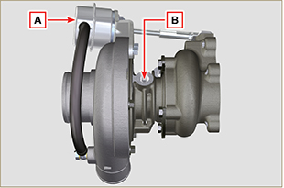  Fig 2.62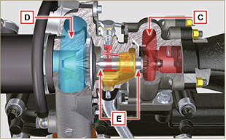  Fig 2.63
2.19.3 在安装新的涡轮增压器之前  要点  - 请勿单手从 FG 箱侧抬高涡轮增压器。  - 请勿从总成 hsg 侧提升涡轮增压器。  - 应用双手从 FG 箱侧抬高涡轮增压器。  - 确保使用干净的手套。  - 按照第 . 2.17.4. 段所述操作涡轮增压器 | 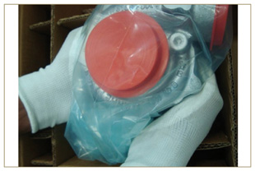  Fig 2.64
1- 避免从进气侧G提起  2 - 拆掉盖子保护装置，并并检查周的轴向和径向间隙是否过大 | 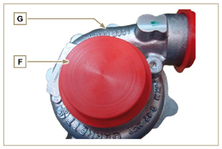  Fig 2.65
3 - 检查涡轮增压器体上的涡轮机的摩擦迹象。  4 - 检查涡轮增压器体上的任何机油泄漏。  5 - 对对一切进行检查后，重新在涡轮增压器的进气开口H上盖上盖子F，并在装置完成之前，请勿将其拆掉。 | 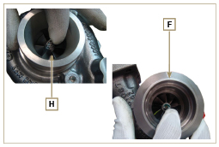 |  | Fig 2.66
- - 检查有头螺钉的组装知是否正确，并检查上面是否涂漆 | 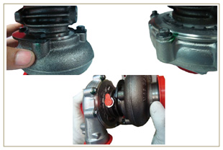  Fig 2.67
2.19.4 安装说明  1 - 仅在组装时方可小心地取下防护盖。  小心处理，避免异常动作。 | 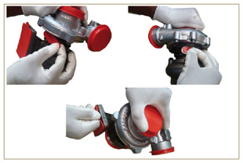  Fig 2.68
2.19.5 更换说明

在更换涡轮增压器之前务必调查清楚故障的原因。 在更换新的涡轮增压器之前，先纠正故障根源。

如有疑虑，请联系科勒维修部门。

要点
- 不遵循这些说明可能导致涡轮增压器损坏，且不在保修范围内。
- 更改涡轮增压器的校准会损坏涡轮增压器/发动机。
- 务必使用正确的垫圈，小心安装。在安装时，避免堵住孔。
- 参考发动机/车辆手册，了解：机油的正确类型与分量、组件正确的紧固方式、说明与安装。
- 禁止使用液体垫片或密封剂，尤其是对于机油进口/出口。
- 在安装涡轮增压器时，应避免灰尘/碎屑。
- 在安装涡轮增压器前，检查组件的编码是否适合发动机类型，因为安装错误的涡轮增压器会损坏涡轮/发动机且无法保修。

平衡轴（更换）
平衡轴配有一个专用曲轴，该曲轴可驱动另外2个轴（平衡轴）。平衡轴带有配重装置，配重装置阻碍了交替重物（曲轴-连杆-活塞）的运动，当平衡轴转动时，减少了配重装置导致的振动。 平衡轴位于曲轴下方，固定在曲轴箱上，通过油底壳进行关闭。  Tab 2.43  位置 描述  1 曲轴齿轮  2 曲轴齿轮  3 曲轴箱  4 右平衡轴  5 右平衡轴 | 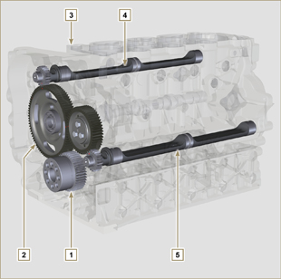  Fig 2.69

技术信息

启动前
- 仔细阅读本手册，并根据具体指导说明进行以下操作。
- 用户有责任进行本手册中的定期检查和检修。

要点

- 只能使用原装备件和配件。
- 若使用非原厂配件，会影响发动机的使用寿命和性能且不在保修范围内，并且具有危险性。
- 未按照下面几页中的说明而进行的操作会 对发动机和安装发动机的车辆造成损坏，并且也会对人和/或财产造成损害。

安全防范措施
- 发动机的预期用途应与安装它的机器保持一致。
- 将机器用于说明之外的用途不属于由科勒指定的预定用途。
- 对于由未经授权的科勒员工所进行的本手册之外的发动机更改，科勒拒绝承担所有责任。
- 为了避免发生事故或伤害，应正确使用发动机、严格遵守下列规则并严格实施所有这些防范措施。
- 使用或检修发动机的人员必须佩戴安全防护设备和预防事故发生的保护装置，请参照第 3.4.3 段。
- 对于未能遵守本手册中操作标准的行为，科勒拒绝承担所有直接或间接责任。
- 科勒不可能考虑到每一个在合理范围内不可预见的、可能导致潜在危险的错误操作。

总说明
3.2.1 原始设备制造商（OEM）注意事项

- 在安装KDI发动机时，时刻铭记对功能系统的任何更改都有可能造成发动机的严重故障。
- 对发动机的任何改进，必须先经过科勒测试实验室验证。
- 若科勒未批准某种改造，则科勒对任何由此引起的发动机操作异常及发动机对人身和财产造成的任何损失概不承担任何责任。
- 发动机只能由受过科勒专业培训的人员按照现行的规定程序进行装配。
- 发动机是根据机器制造商的技术规范来制造的，因此机器制造商有责任采取一切必要的措施来确保满足基本的、法律所规定的健康和安全要求。对机器进行的任何说明范围之外的使用不属于科勒所指定的预定用途，科勒对因该等操作造成的事故概不承担任何责任。
3.2.2 最终用户注意事项

- 以下说明为机器用户提供，旨在减少或消除在发动机操作和相关的常规检修工作方面的风险。
- 用户必须仔细阅读本说明书，否则可能会导致对其个人或在机器附近的人员的安全与健康造成严重威胁。
- 除非在机器的规范说明中有不同要求，应确保让发动机尽可能地在水平位置启动。
- 确保机器稳定运转，防止倾覆危险。
- 除非已采取具体的、充分的和明确说明的预防措施，并且这些预防措施已通过认证，发动机不得在含有易燃物的地方、易爆环境或有灰尘且易燃的地方工作。
- 为了避免发生火灾，机器应始终与建筑物或其他机械保持至少一米的距离。
- 正在运转的机器必须与儿童和动物保持适当的距离，防止发生危险。
- 在执行任何操作之前应彻底清洗、清洁发动机的所有外部部件，避免杂质/异物在无意中进入。
- 只使用水和/或适当的产品清洁发动机。对发动机进行压力清洗或蒸汽清洗时，喷嘴与要清洗的表面之间要保持至少200毫米的最小距离，这一点非常重要。
- 避免喷嘴喷向电气组件、电缆接头或密封环（油封等）。
- 根据机器制造商的指导说明彻底清洗、清洁发动机周边区域。
- 燃料和机油都是易燃物。油箱仅在发动机关闭时加油。启动前，应擦干所有溅出的燃油。
- 确保隔音板、机器所放置的地面或地板没有被任何燃料浸湿。
- 燃油蒸汽具有剧毒性。仅在室外或通风良好的地方加油。
- 加油时请勿吸烟或使用明火。
- 发动机工作时，其表面会因发烫而具危险性。特别需要指出的是，请勿触摸排气系统。
- 继续操作发动机之前，请先将其关闭并进行冷却。
- 打开散热器堵头或膨胀室时应极其谨慎，同时穿戴好防护服和护目镜。
- 冷却液处于受压状态。发动机冷却前，切勿进行任何检查。
- 如果有风扇，请勿将其靠近还未冷却的发动机，因为即使发动机处于静止状态时风扇也可以启动。

要点

- 务必在发动机冷却之前将机油排放干净。请特别注意防止烫伤。请勿让皮肤接触到机油，会危害身体健康。建议使用油泵。
- 在发动机活动部件附近进行操作和/或拆除旋转装置保护设备时，应断开电池负极引线（ - ）并将其绝缘，防止意外短路和起动电机被通电。
- 仅在发动机处于关闭状态时检查皮带张紧力。
- 每次加油后应彻底拧紧油箱上的管帽。请勿将油箱顶部注满，要给燃油的膨胀留出足够的空间。
- 根据发动机和/或机器操作手册中的具体说明启动发动机。请勿使用机器非原装的辅助性启动设备（例如启动辅助设备）。
- 启动前，请移除在发动机和/或机器上使用过的所有工具。确保已重新安装一切保护设备。
- 请勿将燃料与油或煤油等成分混合。否则，会导致催化剂无效和对科勒所声明的排放规定的违反。
- 更换机油滤清器时，应注意机油滤清器本身的温度。
- 仅在发动机关闭后达到环境温度时，检查、补充或更换冷却液。冷却液具有污染性，因此必须以正确的方式进行处理。
- 请勿将高压空气或水喷射在电缆、接头和喷油器上。
- 仅使用科勒安装的吊环螺栓A移动发动机 (图3.1)。
- 每个吊链与吊环螺栓之间的内夹角不得超过15°。
- 将提升支架上的带帽螺钉拧紧，扭矩为80 Nm。
- 请勿在吊环螺栓和发动机盖之间插入垫片或垫圈。

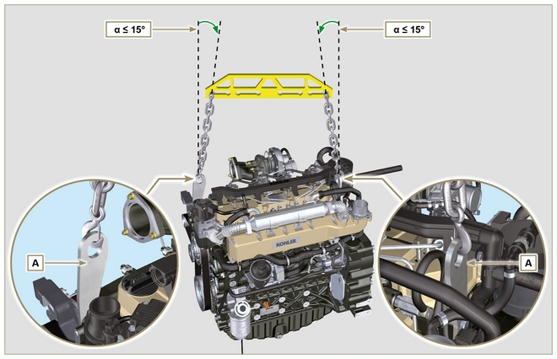
Fig 3.1

安全信号说明
- 为了确保安全操作，请阅读以下说明并了解其含义。
- 另请参阅设备制造商的说明书以了解其他安全方面的重要信息。
- 本手册中的安全预防措施解释如下。
- 请仔细阅读。

3.4.1 粘贴性安全牌
以下列表中的粘贴性安全牌可在发动机上找到，表示操作者的潜在危险点段。
对发动机进行一切操作之前，请阅读操作和检修手册。
发热部件。
烫伤危险。
旋转部件的存在。
干扰或切断的危险。
爆炸性燃料的存在。
火灾或爆炸的危险。
蒸汽和受压冷却剂的存在。
烫伤危险。
3.4.2 警告 下面是可在手册中找到的安全警告，提醒您在执行可能对操作者
或物体造成潜在危险的特定程序时需要注意的地方。
危险
这表示一些特别危险的情况，一旦被疏忽，可能会严重威胁人员的健康和安全。
重要
这表示一些特别重要、不应被忽视的技术信息。
警告
这表示如未按要求执行，可能会导致轻微的损坏或伤害。
3.4.3 安全防护设备
下面列表中的安全防护设备必须在进行任何类型的操作之前穿戴好，避免对操作者构成潜在危险。
在进行任何类型的操作之前，请戴好适当的防护手套。
在进行任何类型的操作之前，请戴好护目镜。
在进行任何类型的操作之前，请戴好耳罩。

安全信息和安全标识
突然起动  突然起动会引起严重伤害或死亡。  需要在发动机或设备上作业时，请断开电池负极线（-）。  高温部件  高温的部件会引起严重的灼伤。  发动机在运行时部件会变得非常热。不要触摸发动机当它运行时或刚停下来的时候。当隔热罩或隔热护板拿掉的时候绝不要运行发动机。  旋转部件  旋转的部件会引起严重的受伤。  请远离运行时的发动机。避免伤害请保持手臂，足，头发和衣服远离所有的运动部件。  当盖子，罩子或护板拿掉时绝不能运行发动机。  排烟会导致死亡  一氧化碳会引起严重的呕吐，昏迷或死亡。  避免吸入排烟，决不要在封闭或狭窄的空间运行发动机。  一氧化碳是有毒的，无味，无色的气体，吸入会引起死亡。  电击  电击会引起伤害  当发动机运行时不要触摸导线。 | 小孔中有高压液体喷出  高压液体喷到皮肤上会造成小孔，并能引起严重伤害或死亡。  没有接受过培训或没有穿戴安全设施不要维护燃油系统。  液体的喷射伤害极易引起中毒和危害。  如果发生任何受伤，请立即就诊。  燃油爆炸  燃油爆炸会引起火灾和严重烧伤。  燃油是易燃物，并且它的蒸汽易燃。  只能用经过批准的容器储存燃油，并且储存在通风良好，无人居住的建筑物里。  在发动机运转和热的时候不要添加燃油，洒出的燃油接触到热的部件或火花容易引起火灾。  不要在洒出燃油地方起动发动机。  不要使用燃油作为清洁剂。  易爆气体  易爆气体会引起火灾和严重的烧伤。  在通风良好的处所给电池充电。  让电池远离火花，明火，和其它的火源。  电池充电的时候会产生易爆的氢气。  电池放置在小孩拿不到的区域。  给电池做维护的时候拿掉所有的首饰。在断开负极线之前确保 所有的开关在“关”的位置。  如果在“开”位置，在断开负极的时候会冒火花会引起爆炸。  美国加利福尼亚州  警告- 声明 65  美国加利福尼亚州告知发动机排烟所含的化学物质会引起癌症，生育缺陷，或其它生育危害，

安全和环境影响
各国政府有责任贯彻执行规章证明，评估和监视自身活动（产品，服务等）对环境的影响。
对环境影响的程度的规定必须考虑以下因素：
- 废液
- 废弃物管理
- 固体污染物
- 气体排放物
- 使用法律规定的材料和自然资源
- 影响与环境相关的规章和指令任何原因在发动机期望使用寿命
里，为了对环境影响最小，科勒公司提供一些需要操作处理发动机的的所有人遵守的指示。
- 所有的包装材料的处理必须遵从当事国的法律来处理。
- 为了环境和噪音的最小限度的污染，请保持柴油和发动机的控制系统和排烟管路有效的工作。
- 当不再使用发动机的时候，请按照所有部件的化学特性分开储存它们。

安全标识在发动机上的位置
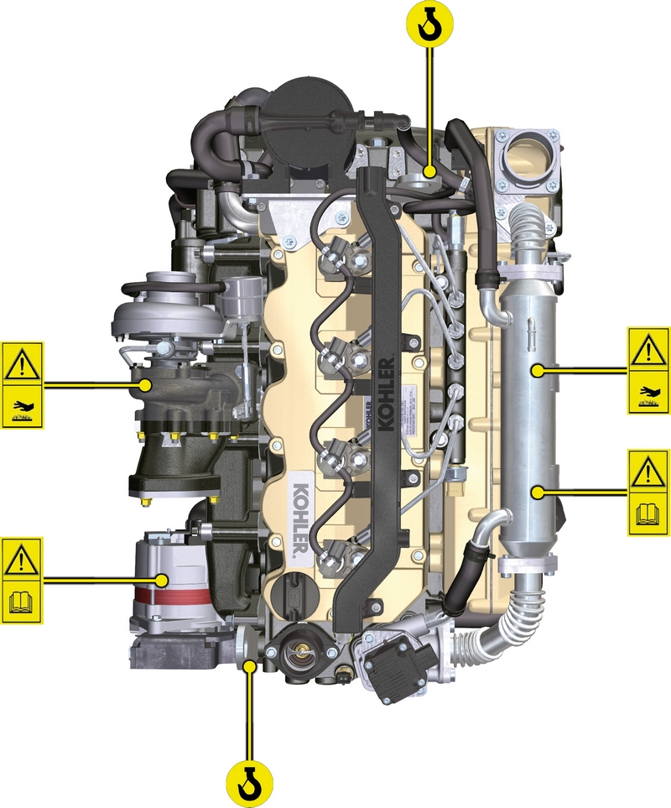

储存信息

产品保护

要点

- 如果发动机不在未来6个月内使用，则必须按照所述通过操作的方式加以保护。（按照第 4.2 段的说明）
- 如果发动机在先前6个月后仍然未使用，必须执行进一步的程序，以便延长保护期（6个月以上）。（按照第 4.3 段的说明）
- 如果发动机将在长时间内不使用，则必须在上一次保护处理后的24个月内再次采取保护程序。

发动机储存（不超过6个月）
储存发动机前，请确保： • 储存环境不潮湿或未暴露在恶劣气候条件下。用合适的保护罩盖住发动机，以起到防潮和防止大气污染物的作用。

• 储存地点附近没有配电板。

• 储存时，避免发动机与地面直接接触。

发动机储存（超过 6 个月）
遵循 4.2 段所述步骤操作。

- 在卡盘中注入保护油达到 最大油位。
- 如需长期储存，加油时应加入燃油添加剂。 推荐以下添加剂：
- DEFA Fluid Plus（Pakelo 润滑油），
- Diesel Treatment（绿色之星），
- Top Diesel（百达），
- STP® Diesel Fuel Injector Treatment。
3. 有膨胀水箱： 确保冷却液达到最高液位。
4. 无膨胀水箱：
- 加入冷却剂，直到覆盖散热器内管道约 5 mm。
- 勿将散热器装得太满，应给燃油膨胀留出空间。
5. 启动发动机，并让其空转约2分钟。 6. 让发动机在 75% 的最大额定速度下运行 5 至 10 分钟。

7. 关闭发动机。

8. 彻底清空油箱。

9. 在排气歧管和进气歧管上喷涂 SAE10W-40。

10. 密封排气和进气管道，防止异物进入。

11. 在清洗发动机时，如果采用压力垫圈或蒸汽清洗设备，请避免对准电器元件上的喷嘴、电缆接头与密封环（油封等）。
对发动机进行压力清洗或蒸汽清洗时，喷嘴与要清洗的表面之间要保持至少 200 毫米的最小距离，这一点非常重要——避免典型的电气元件，如充电发电机、起动电机和发动机控制单元 (ECU)。 12. 对无涂层的组件采用防护产品。

13. 松开充电发电机皮带，按照第 6.5.1 段第 1 点和第 2 点

按照相关说明对发动机采取保护措施，发动机就不会腐蚀受损。

储存后的发动机启动
- 取下保护罩
- 用浸透脱脂剂的布擦除外部组件上的防护剂。
- 将润滑油（不超过2 cm3）喷入进气管道。
- 调整充电发电机皮带的张紧力或将其更换— 6.5.2 )—如果出现磨损迹象。
- 重新给油箱加满新燃油。
- 确保机油和冷却液均达到最高液位。
- 启动发动机，并让其空转约 2 分钟。
- 让发动机在 75% 的最大额定速度下运行 5 至 10 分钟。
- 关闭发动机，在机油仍然处于热态时，按照 第第 5.2 .章。
- 用原装备件对过滤器（空气、机油、燃油）进行更换。
- 按照第 10.1 .段中的说明进行操作。
- 按照第 5.1 段和第 10.2 .段中的说明进行操作。

警告

润滑剂和过滤器的性能会随着时间逐渐下降，因此要注意检查其是否需要更换，请参照表 2.9 .段第1-3点的操作。

机器的非使用状态
如果在一段时间内不使用机器，请执行以下操作。

4.5.1 针对TCR版本的操作

Tab 4.1
点 | 期间 | 操作
1 | 最长2个月 | - 在整个机器不使用期间，该地点必须保持干燥和凉爽。  - 请查阅机器手册以断开电池连接（在断开电池之前，先关闭发动机并至少等待5分钟）。  - 确保发动机不受阳光直射。  - 确保发动机不处在热源附近。
1a | 2个月后启动 | - 在启动发动机之前，请查阅段落 2.8以了解维护周期。  - 请查阅机器手册以连接电池并启动发动机。
2 | 最长9个月 | - 执行第1点中的操作。  - 执行段落 12.4和12.5中描述的操作。  - 至少每4个月按照第1a点所述的操作启动发动机：  - 在开始的几分钟内避免突然加速。  - 将加速器置于MAX的3/4处，使发动机达到工作温度。让发动机以最小转速运转几分钟，然后熄灭发动机。
2a | 9个月后启动 | - 在启动发动机之前，请查阅段落 2.8以了解维护周期。  - 请查阅机器手册以连接电池并启动发动机。  - 在开始的几分钟内避免突然加速。
3 | 超过9个月 | - 执行第1和第2点中的操作。
3a | 超过9+个月后的启动 | - 在启动发动机之前，请查阅段落 2.8以了解维护周期。  - 通过专用控制条检查冷却液的质量。  - 请查阅机器手册以连接电池并启动发动机。  - 在开始的几分钟内避免突然加速。

液体排放信息

冷却液
注： 查阅车辆的技术文件。

机油
要点  - 继续操作前，请仔细阅读第 3.3.2 段。  - 必须在发动机处于热态时排放机油，且必须小心操作，以免烫伤。切勿让皮肤接触到机油，以免危害身体健康。建议通过机油标尺孔B使用吸油泵。  - 禁止使用电动/气动螺丝刀。  - 进行三次完全旋转并等待1分钟，拆下滤芯固定盖C。  注：该操作可使滞留在机油滤清器座G中的油以正确方式流入油底壳中。  - 拆下滤芯固定盖C并检查机油滤清器座G中的机油是否流向油底壳（参见第 2.10.3 段中的注意事项）。  - 打开注油孔盖A。  - 取下机油标尺B.  - 拆下泄油旋塞D和垫圈E。（泄油旋塞位于油底壳两侧）。  - 将机油排放到一个适当的容器内。（废油处置，请按照第 3.6 段）中的说明。  - 更换垫圈 E。  - 拧紧泄油旋塞 D（拧紧扭矩为50 Nm）。  - 按第 6.8.2 段和第 6.8.3 段之操作 5 所述进行操作。 | 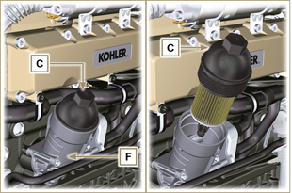  Fig 5.1  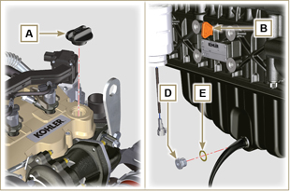  Fig 5.2
 | https://www.youtube.com/embed/3J7y9uoALfI?showinfo=0&rel=0

更换功能装置的信息

喷油器更换
要点  - 操作前，请仔细阅读第 3.3.2 段。  - 如果喷油器被拆卸（不一定更换），在重新组装时，不得改变其相对于个别气缸的位置。参见每一台喷油泵与各自的气缸编号之间的参考。  - 拆卸期间对所有喷油系统组件接口进行密封，按照第 2.9.8 段中的说明。  - 按照第 2.18 段中的说明处理这些组件。  - 高压油管每次拆卸时必须予以更换。拆卸后，防止传感器受到冲击、潮湿和任何高温源的影响。  - 每次组装后更换所有组件的所有密封垫圈。  要点  - 继续操作前，请仔细阅读第3.3.2段。  - 高压油管每次拆卸后必须予以更换。  - 在拆卸喷油器之前，请确保高压油管可用。  - 如果在发动机上安装了新的（或不同的）喷油器，必须通过特定的仪器在ECU控制装置中重新输入新的校准数据（ ST_01 ）。  - 喷油器不可维修。  - 可以在一个或多个喷油器上进行这一操作。  注： 若更换后发生泄漏（机油、冷却液、燃油、空气），请勿扰动发动机的运行，而应将其停止，并等待5/10分钟，然后检查并解决问题。 | 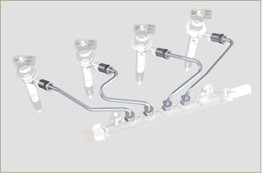  Fig 6.1
6.1.1 回油管的拆卸（喷油泵/喷油器  - 断开接头C。 | 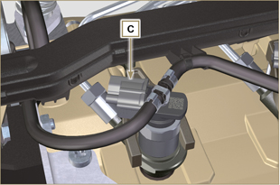  Fig 6.2
- 拆下喷油器F上的卡箍F。  - 拆下喷油器F上的接头 G。  警告  - 拆下接头后，卡箍 E 必须能自动返回其初始位置；否则必须将其更换。  - 拆卸期间对所有喷油系统组件的接口进行密封，按照第 2.9.8 段的说明。 | 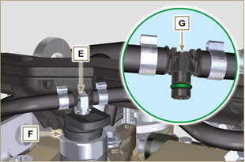  Fig 6.3
6.1.2 高压燃油管的拆卸（喷油泵/喷油器）  危险  - 燃油喷射回路处于高压状态，按照第 3.4.3 段的说明采用安全保护装置。  - 仔细慢慢拧松螺母H，确保喷油泵未处于受压状态。  - 松开喷油泵L上的螺母H，然后松开喷油器F上的螺母M，并拆下油管N。  要点  - 如果拆卸喷油器（并不一定更换），请采用原厂的相关的气缸编号对其进行标记，以免在重新组装时混淆。  - 拆卸期间对所有喷油系统组件接口进行密封，按照第 2.9.8 . 段的说明。 | 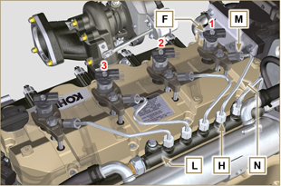  Fig 6.4
6.1.3 喷油器的拆卸  - 松开并取下垫圈R和支架Q上的螺丝。  要点  - 小心不要损坏垫圈X。  - 如果环X损坏，进行更换。  2. 拔出喷油器 F.  注意： 若无法拆下喷油器（仅作用于BC点），可使用开口扳手Ã（11mm）略微转动，打开组件。  3. 拆卸期间对所有喷油系统组件接口进行密封，按照  第 2.9.8 段的说明。 4. 保垫圈S已固定在正确位置（图6.6）。否则，应从喷油器V歧管内部重新覆盖垫圈。 | 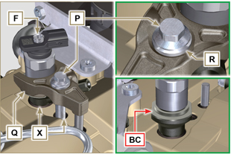  Fig 6.5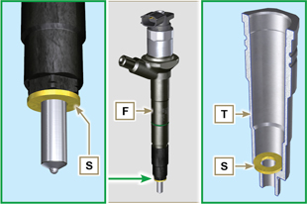  Fig 6.6
 | https://www.youtube.com/embed/slELtJW2bFE?showinfo=0&rel=0
6.1.4 喷油器的组装  要点  - 每次更换喷油器F时，务必更换垫圈AA和S并用燃油进行润滑。  - 参考拆卸的操作说明对喷油器（未更换）进行重新定位，按照第6.1.2段的说明。  - 如果电机涂漆，或者受到透明漆的保护，请清洗掉电子注射器 F 上靠近 AB 密封圈接触部件的油漆。  - 在喷油器F上插入垫圈 S(图 6.7)。  - 将喷油器F 插入歧管T中，特别要小心，防止损坏垫圈AB，并按照图 6.7对准。  备注 : 如需更换 AB 密封件，请执行段落 7.12.1 和 9.5.9 中的操作。 | 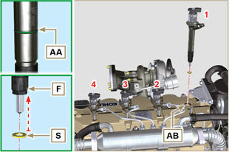  Fig 6.7
6.1.5 高压燃油管的组装  要点  - 每次组装后必须更换油管N。  - 如果电机涂漆，或者受到透明漆的保护，请替换掉固定螺钉 P ，从而确保油封的正确密封。  - 将油管N置于喷油器座上；通过喷油器F和喷油泵L的入口，对喷油器的位置进行修正。  - 手动拧入螺母H和M 无需紧固。  - 将喷油器的固定支架放在螺丝AD的表面，将螺丝D插入支架Q中，插入垫圈R。 | 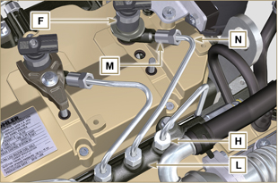  Fig 6.8
要点  - 确保支架Q 完好地定位在喷油器上。  4. 紧固喷油器的紧固螺丝P（紧固力矩20 Nm）。 5. 紧固螺母 M（紧固力矩25 Nm）。  6. 紧固螺母 H（紧固力矩30 Nm）。  I要点  - 如果螺丝P在拧紧时不动，请更换油管 N（图6.8） | 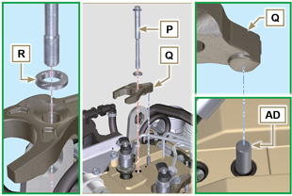  Fig 6.9
6.1.6 回油管的组装  - 检查垫圈AE的状况。 | 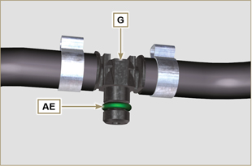  Fig 6.10

- 在喷油器F上插入接口AF，并采用卡箍F封堵。  - 在喷油器CF上安装接头  警告  - 略微移动线束支架，对照出口孔AF检查接头的电线中是否有电压。 | 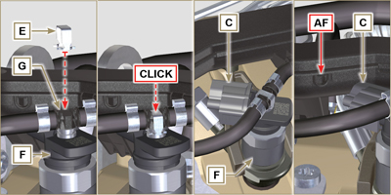  Fig 6.11
 | https://www.youtube.com/embed/IVoumDwS7oY?showinfo=0&rel=0

高压油泵的更换
危险  - 燃油喷射回路处于高压状态，按照第 3.4.3 .段的说明采用安全保护装置。  - 仔细慢慢拧松螺母A，确保油泵未处于受压状态。  要点  - 高压油管每次拆卸后必须予以更换。  - 在拆卸喷油泵之前，请确保高压油管可用。  - 喷油泵不可维修。  - 如需更换喷油泵，在组装后，必须通过仪表 ST_01 进行泵学习程序。 | 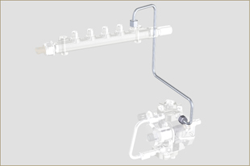  Fig 6.12
6.2.1 高压油管的拆卸 （从喷油泵到喷油器）  - 松开螺母 A。  要点  - 拆卸期间对所有喷油组件的接口进行密封，按照2.9.8段的说明。 | 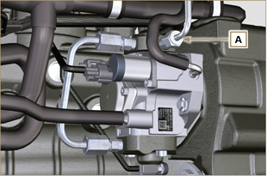  Fig 6.13
- 松开喷油泵 E 上的螺母 D。  要点  - 拆卸期间对所有喷油组件的接口进行密封，按照2.9.8段的说明。 | 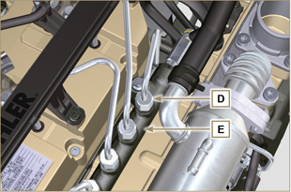  Fig 6.14
- 松开进气歧管 C 上的螺母B1。  - 松开进气歧管C上的螺母B，并拆卸油管 F。 | 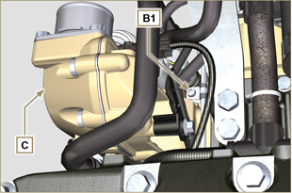  Fig 6.15
6.2.2 高压油泵的拆卸  - 拆下起动电机（按照 6.6.1 第 2 点的说明），并组装专用工具 ST_34 （按照 6.6.1 第 3 点的说明）。  - 松开螺丝 G并拆下法兰H。 | 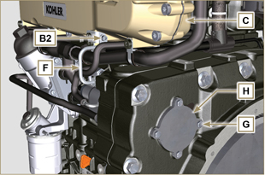  Fig 6.16
- 松开螺丝 G并拆下法兰H。  要点  - 请注意不要让螺母L落入正时盖中。  - 将工具 ST_13 紧固到定位键 M上。 | 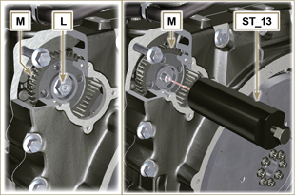  Fig 6.17
要点  - 请勿将气缸连接管W作为手柄，以免造成损坏或燃油泄漏。  - 拆卸前，请仔细阅读第 2.18.1 段的说明。  - 拆卸期间对所有喷油系统组件接口进行密封，按照第 2.9.8 段的说明。  - 从喷油泵R上断开油管P 和Q的连接。  - 断开接头S和T。  - 松开并隔开螺丝 U。  - 重新拧紧工具 ST_04 的螺丝，将喷油泵 R 从齿轮M中断开。  - 松开螺丝U 并将喷油泵 R 与相应的垫圈 V脱开。  要点  - 切勿取下工具 ST_13 ，以防油箱内的齿轮 M 掉落。 | 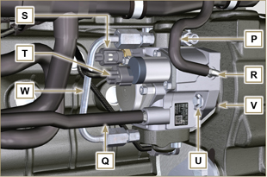  Fig 6.18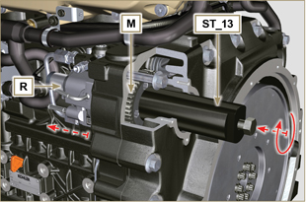  Fig 6.19
 | https://www.youtube.com/embed/jPnRSYu0sKM?showinfo=0&rel=0
6.2.3 高压油泵的组装  要点  - 组装前，请仔细阅读第 2.18.1 段的说明。  - 每个拆卸步骤后务必更换垫圈V。垫圈V只能以一个方向安装。  - 请勿将气缸连接管W作为手柄，以免造成损坏或燃油泄漏。  - 只有在重新连接软管时才能拆下保护盖。 | 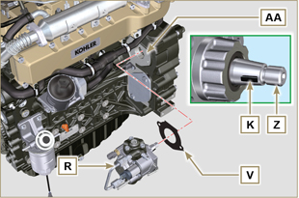  Fig 6.20
- 检查接触面A是否无杂质。  - 确保将定位键 K 正确地插入轴座 Z 中。  - 在喷油泵R上组装新的垫圈VR上。将喷油泵R插入其在曲轴箱AA的外耳上，使得定位键K与齿轮M的键底座AH重合。 | 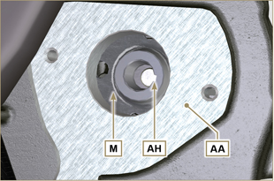  Fig 6.21
- 将工具 ST_13  从定位键上取下（按照6.2.3 中的说明）。  要点  - 进行第5点的操作时应十分小心，以防螺母 L 从油箱中掉落。  - 将螺母L完全紧固到喷油泵的轴Z上。  要点  - 手动安装螺母N，但不要拧紧。  - 务必更换螺丝U，或涂几滴Loctite 2701 | 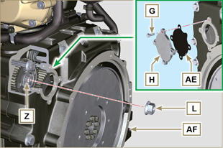  Fig 6.22
- 将螺丝U夹在曲轴箱AB上（紧固力矩25 Nm）。  - 拧紧螺母L（图6.22）（紧固力矩70 Nm）。 | 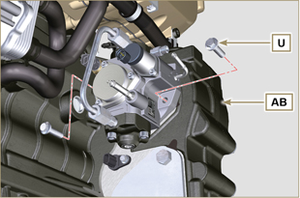  Fig 6.23
- 拆卸专用工具 ST_34 并组装起动电机（紧固力矩45Nm）。  注意：每个组装步骤后务必更换垫圈AE。  - 将套件中的垫圈 AE法兰H上  - 用螺丝 G（紧固力矩10 Nm）将法兰H固定到曲轴箱AF上。  - 将接头T安装到传感器J上。  - 将接头S安装到传感器Y上  - 拆下保护盖。  - 将油管Q安装到接头AA上。  - 将油管P安装到接头AB上。 | 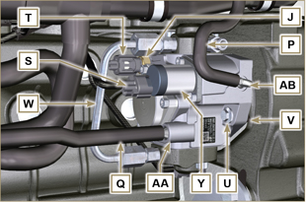  Fig 6.24
6.2.4 高压油管的组装（喷油泵/喷油器）  - 拆下保护盖。  - 放置油管F。  - 手动拧紧螺母 A。 | 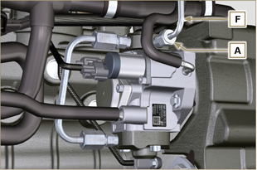  Fig 6.25
- 手动拧紧螺母 D。 | 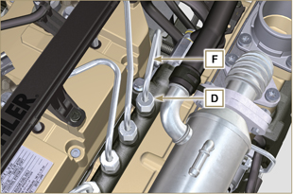  Fig 6.26
- 用螺丝B1和B2将卡箍F1 和 F2 固定到进气歧管 C 上（紧固力矩 10 Nm）。  - 按顺序，紧固螺母 D（紧固力矩 30 Nm）和 A（紧固力矩 25 Nm）。 | 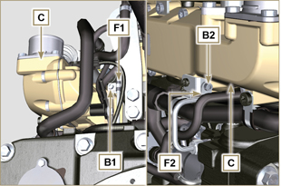  Fig 6.27
 | https://www.youtube.com/embed/3ULD_PiHEaw?showinfo=0&rel=0

废气再循环冷却器的更换
6.3.1 拆卸  注意： 按照 5.1 . 段中的说明进行操作。  1. 松开油管B的螺丝 A。  2. 松开卡箍 F并拆下软管 M。 | 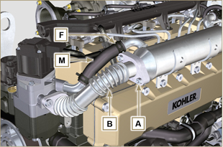  Fig 6.28
3. 松开油管 E 的螺丝 C。  4. 松开卡箍 F并拆下软管 G。 | 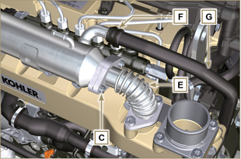  Fig 6.29
5. 松开螺丝H，拆下EGR冷却器 L及相应的金属垫圈 ( ST_05 )。  6. 若排气通道管被煤烟或炭堵塞，请更换EGR冷却器L。 | 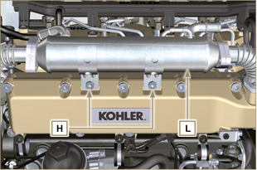  Fig 6.30
 | https://www.youtube.com/embed/A8fU76g4nUQ?showinfo=0&rel=0
6.3.2 组装  - 在进气歧管S上采用螺丝M紧固废气再循环冷却器L。（紧固力矩22Nm Cooler- ST_05 ). | 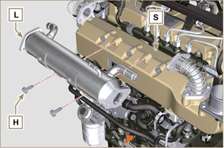  Fig 6.31
- 在软管 B-E 和 EGR冷却器 L之间插入垫圈 N。 | 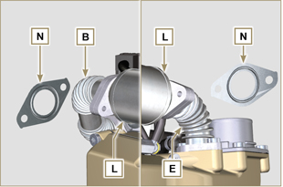  Fig 6.32
- 安装螺丝 A和 C（紧固力矩 25 Nm）  - 将软管M 安装到接头 V1上，将软管 G 安装到接头 V2上。  - 紧固卡箍F。  注意： 按照 10.2 .段中的说明进行操作。 | 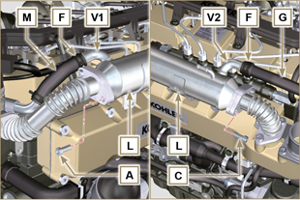  Fig 6.33
 | https://www.youtube.com/embed/vTWVObqWIGE?showinfo=0&rel=0

废气再循环阀的更换
6.4.1 拆卸  注意： 按照第 5.1 . 段所述进行操作。  - 断开阀门接头 AC。  - 松开螺丝B 拆下废气再循环阀C 及相应的垫圈L。 | 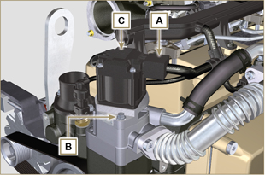  Fig 6.34
 | https://www.youtube.com/embed/r7raAFM2bCQ?showinfo=0&rel=0
6.4.2 组装  要点  - 每次组装后务必更换垫圈D。  - 废气再循环阀为不可维修的项目，如果出现故障/磨损，应采用新的阀门进行更换。  - 将新垫圈D安装到阀门C上。  - 用螺丝B（紧固力矩10Nm）将阀门C固定在法兰E上。 | 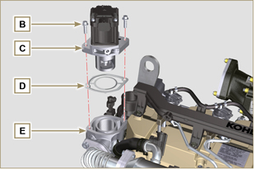  Fig 6.35
- 将接头A安装在阀门C上。  注意： 按照第 10.2 .段所述进行操作。 | 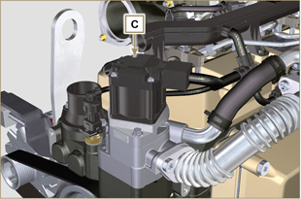  Fig 6.36
 | https://www.youtube.com/embed/JZWXxa3UssY?showinfo=0&rel=0

水泵的更换
6.5.1 拆卸  注：按照 5.1 段中的说明进行操作。  要点  - 继续操作前，请仔细阅读第 3.3.2 .段。  - 水泵不可维修。  - 松开螺丝 A 和 B。  - 松开螺丝 C 并断开皮带 D 的电源，取下皮带 D。  - 松开螺丝 E 并拆下皮带轮 F。 | 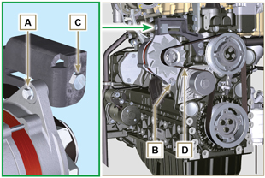  Fig 6.37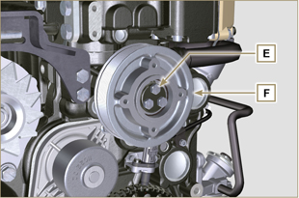  Fig 6.38
- 松开螺丝 G 并 拆下泵 H 及相应的垫圈。 | 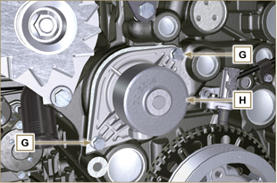  Fig 6.39
 | https://www.youtube.com/embed/tgDL1w2AUd0?showinfo=0&rel=0
6.5.2 组装  要点  - 每次拆卸之后俺必须更换垫圈L。  - 每次组装之后必须更换皮带E。  - 用螺丝 G 固定水泵 H，插入新垫圈 J（紧固力矩25 Nm）。 | 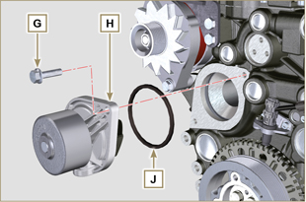  Fig 6.40
- 用螺丝 E 将皮带轮 F 固定至曲轴箱 K（紧固力矩 25 Nm）. | 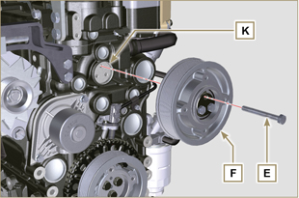  Fig 6.41
- 将皮带 D 插入至皮带轮 M 上。  - 拧紧螺丝 C ，同时将 L 块移动至距离支架 N 10mm 的位置（高度 C1 ）。  - 安装螺丝 A（紧固力矩 25 Nm）。  - 安装螺丝 B（图 6.37—紧固力矩 请参阅技术通告710007 ）。  - 启动发动机并使其运转几分钟，然后将其关闭并使其冷却至环境温度。利用适当工具检查，p 点的张力值应处于 135 与 178 Hz 之间。  注： 如果皮带与电压预设值不符，就应将其更换。 | 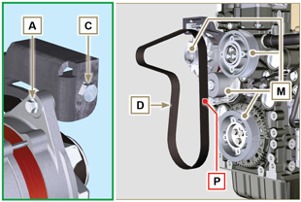  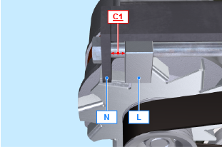  Fig 6.42
 | https://www.youtube.com/embed/Zrhc5qTwPRM?showinfo=0&rel=0

齿圈更换
6.6.1 拆卸  - 按照步骤1和2拆下充电发电机皮带（第 6.5.1 )。  - 松开螺丝N，并拆下起动电机 A。  - 将工具 ST_34 安装到起动电机C的底座B中，并用两个起动电机螺丝将其固定好。 | 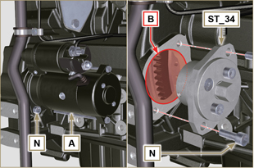  Fig 6.43
要点  - 进行第4点的操作时应十分小心，以防转速传感器 E受到撞击。  - 松开螺丝 A 并拆下皮带轮 B。 | 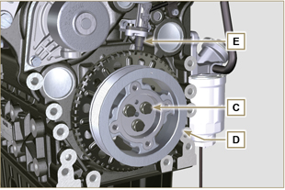  Fig 6.44
- 松开螺丝F ，取下感应轮G。 | 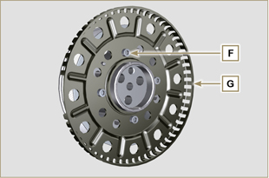  Fig 6.45
6.6.2 组装  - 检查销 H是否正确安装在皮带轮 D上。  - 根据销 H 的位置，将感应轮G 安装到皮带轮D上  - 用螺丝 F 将感应轮 G 固定（紧固力矩 10 Nm） | 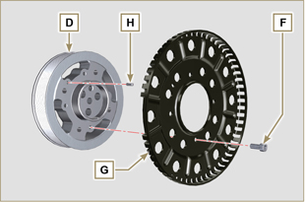  Fig 6.46
- 检查销 L是否正确安装在曲轴 M上。  要点  - 进行第5、6、7点的操作时应十分小心，以防转速传感器 E受到撞击（图 6.44）。  - 将皮带轮W 安装到曲轴 Z上，参照销 L的说明。  - 将“Molyslip AS COMPOUND 40”润滑脂涂在螺丝 D 的螺纹处和螺帽下方。  - 用螺丝C 紧固感应轮 D（紧固力矩100 Nm）。  - 进行第 6.5.2 段第3~7点的操作。 | 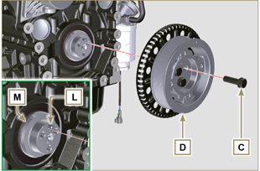  Fig 6.47
- 松开螺丝N ，拆下专用工具 ST_34 .  - 用螺丝 N 固定电机A。（紧固力矩45 Nm）。 | 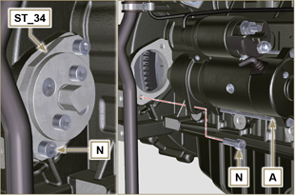  Fig 6.48

油气分离器更换
6.7.1 拆卸  要点  继续操作前，请仔细阅读第 3.3.2 段。  - 取下快速接头 A。  - 松开卡箍 B 和 C。  - 从通气器体 E 上取下管 D。 | 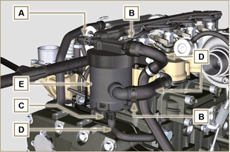  Fig 6.49
- 下螺丝 F 和通气器体 E。 | 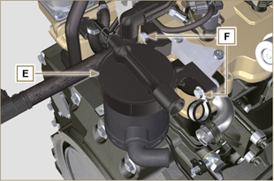  Fig 6.50
6.7.2 组装  - 利用螺丝 F 紧固通气器体 E。  注： 在螺丝F与通气阀E之间插入卡箍G（图6.49）。 .  - 将油管 D 安装至通气管体 E 上（图 6.49）。  - 固定好卡箍 B 和 C（图 6.49)。 | 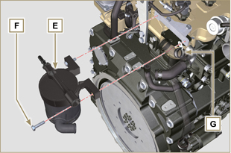  Fig 6.51

机油冷却器和机油滤清器的更换
6.8.1 机油冷却器的拆卸  要点  - 按照第 5.1 段中的说明和 5.2 段中的说明进行操作。  - 机油冷却器E不可维修。  - 松开卡箍 A。  - 从机油冷却器 E 中取出油管 B。 | 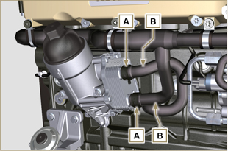  Fig 6.52
警告  - 禁止使用电动/气动螺丝刀。  - 应使用适当的容器回收残余的油。  - 进行三次完全旋转并等待 1 分钟，拆下滤芯固定盖 H。  注：该操作可使滞留机油滤清器座 E 中的油以正确方式流入油底壳中。  - 拆下滤芯固定盖H并检查机油滤清器座 E中的油是否流向油底壳。  - 拧松螺丝C和D并拆下机油滤清器E。 | 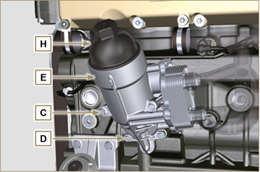  Fig 6.53
- 取下机油滤清器E的垫圈F和G。 | 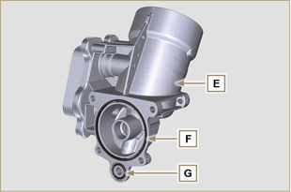  Fig 6.54
6.8.2 机油滤芯的更换  - 从滤芯固定盖H拆下垫圈L、M和N。  - 从滤芯固定盖H拆下滤芯PH。 | 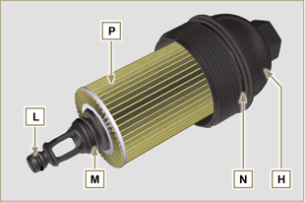  Fig 6.55
- 润滑垫圈L、M和N并插入滤芯固定盖H的L1、M1和N1底座中。  - 将元件P插入滤芯固定盖H中。 | 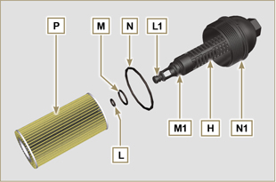  Fig 6.56
6.8.3 机油冷却器的组装  要点  - 若将接口U组装到曲轴箱S上，手动紧固力矩，在螺纹处涂抹Loctite 2701。  - 检查冷却器座 E 和曲轴箱 S 的表面 Q 上是否无杂质。  - 润滑垫圈T并将其插到接头 U 上。  - 润滑垫圈并将其插到冷却器座 E 上： 底座 F1 中的 F；  底座 G1 中的 G。  - 用螺丝 C 和 D 固定冷却器座 R（紧固力矩 10 Nm）。  - 将滤芯固定盖 H 插入并紧固到滤清器座 E（紧固力矩 25 Nm）上。  - 将油管 B 安装至滤清器座 E 并用卡箍 A 固定油管 B。 | 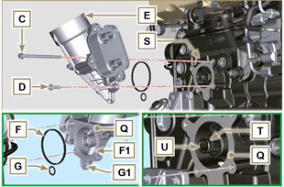  Fig 6.57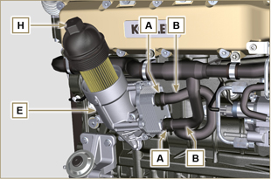  Fig 6.58

燃油滤清器的更换
6.9.1 拆卸  警告  - 继续操作前，请仔细阅读第 3.3.2 .段。  - 燃油滤清器并非始终安装在发动机中。  - 在拆卸传感器E时，请采用适当的容器回收套筒F中的燃油。  - 松开卡箍A，并将油管 B从滤清器座 H拉出。  - 从套筒F中拧松传感器 E。  - 从滤清器座 H 中松开滤芯的螺丝 F。  - 松开螺丝C并拆下滤清器座 H。 | 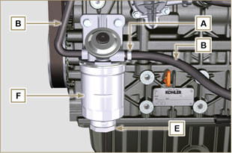  Fig 6.59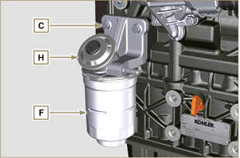  Fig 6.60
警告  - 检查是否存在燃油泵过滤器，并在必要时更换。  - .释放夹具D。  - .松开管E。  - 从泵Q上拧下过滤器G。 | 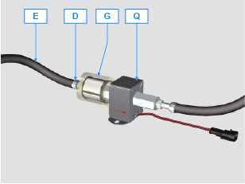
- 将新的过滤器G拧到泵Q上（拧紧扭矩为20 Nm）。  - 将管E插入过滤器G并用夹具D固定。 | 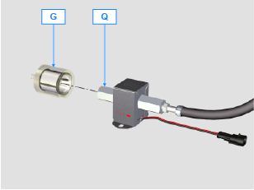
6.9.2 组装  - 采用螺丝 C 将燃油滤清器座 H 固定在曲轴箱 M上（紧固力矩 25 Nm）。  - 将油管 B 安装至滤清器座 H 上  - 用卡箍 A 固定油管 B。 | 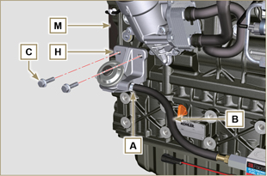  Fig 6.61
- 用燃油润滑垫圈 N。  - 将滤芯 F 拧紧至滤清器座 H 上（紧固力矩 17 Nm）。  - 将垫圈J组装在传感器F上，并采用燃油润滑。  - 在传感器E上紧固套筒F（紧固力矩5 Nm）。 | 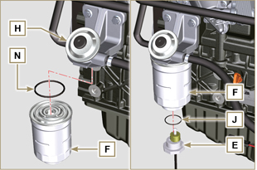  Fig 6.62

SCV阀更换
警告  - 在进行更换操作之前，请确保工作区域没有灰尘（阀门B的第X部分对微小粉尘非常敏感）。  - 在更换操作过程中要特别注意清洁并避免任何类型的污染  - - 在进行更换操作之前，请仔细清洁泵A的外部 - 在更换操作期间避免与阀的X部分接触。  - 用喷射油润滑阀B的X部分。  - 在进行更换操作之前，请确保机器面板钥匙处于OFF位置。  - 在与前一个阀门相同的位置安装新阀门。 | 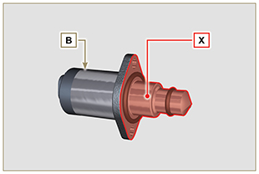  Fig. 6.60
6. 10 .1 拆卸  1 - 从阀门B上拆下连接器C 。  2 - 拧松螺钉D。  3 - 从泵A上拆下阀门B。 | 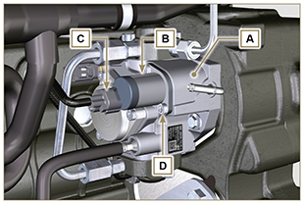  Fig. 6.61
6. 10 .2 安装  1 - 将随阀门B提供的螺栓E插入泵A的固定孔中，并将密封件F插入泵A的底座上。  2 - 使用螺栓E作为定位导向件将阀B安装在泵A上。  3 - 拆下螺栓E并用螺丝D固定阀B（拧紧扭矩为6Nm）。  4 - 用螺丝D固定阀B（拧紧扭矩为10Nm）。 | 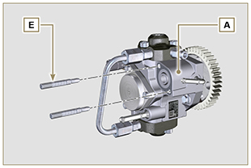  Fig. 6.62
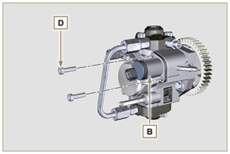  Fig. 6.63 | 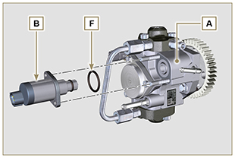  Fig. 6.64

拆卸信息

拆卸建议

要点

- 用户可根据索引查找相关的内容。
- 段落标题后的标记 ( ) 表示发动机拆卸时不需要该程序，该程序的设置只是为了对组件拆卸进行说明。
- 操作员应准备好设备和工具以便正确、安全操作。
- 拆卸之前，按照第 5 . 章所述进行操作。
- 操作前，请仔细阅读第 3. 章。
- 为了安全容易地进行操作，我们建议在旋转台上定位发动机，以便进行发动机的大修。
- 拆卸期间对所有喷油系统组件接口进行密封，如第 2.9.8 段中所示。
- 采用润滑油，防止所有被拆卸的部件和连接表面都不受氧化的影响。
- 必要时，可参考拆卸操作期间要用的特殊工具（例如 ST_05 )。请参阅科勒柴油机特殊工具。( 13.1 - 13.2 - 13.3 )

废气再循环回路的拆卸
7.2.1 废气再循环冷却器装置  - 松开螺丝A ( ST_05 ) 、B，并取下管C及相应的垫圈 | 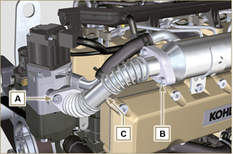  Fig 7.1
- 松开螺丝D、E ( ST_05 ) 并取下管子 F及相应的垫圈。 | 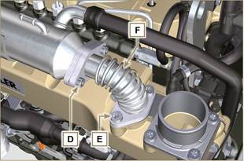  Fig 7.2
- 松开卡箍M,并取下歧管 N1。  - 松开卡箍L, 并取下歧管 N2。  - 松开螺丝 G ( ST_05 ) 并取下EGR冷却器H。 | 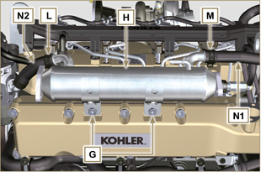  Fig 7.3

电气组件的拆卸
7.4.1 Cablaggio elettrico  要点  在进行拆卸之前，参见第 2.13.3.1 段。  - 断开接头A。  - 松开螺丝 B。  - 松开卡箍C。 | 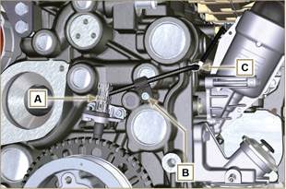  Fig 7.8
- 断开接头D。 | 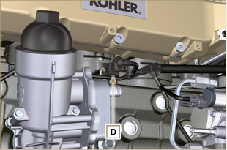  Fig 7.9
- 断开接头M和P。. | 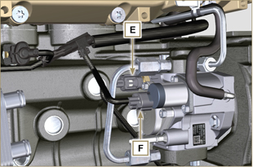  Fig 7.10
- 断开接头G。 | 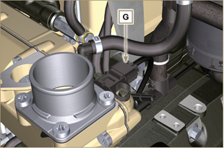  Fig 7.11
- 取下螺母H，断开电缆 L 和 M。  - 松开卡箍 P。  - 拧松螺丝F。 | 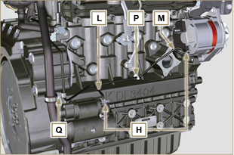  Fig 7.12
- 断开接头R、S、T、U。  - 松开螺丝V ( ST_06 ) 并取下线束支架Z。 | 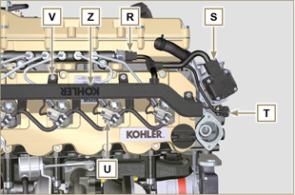  Fig 7.13
7.4.2 起动电机  要点  - 电机不可维修。  - 执行第 6.6.1 .段第 2 至 3 点的操作  7.4.3 交流发电机  - 执行第6.6.1段第 2 至 3 点的操作 | 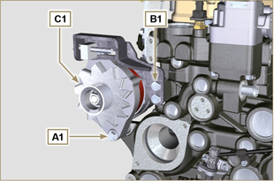  Fig 7.14
7.4.4 废气再循环阀  - 执行第 6.4.1 . 6.4.1段的操作。  - 松开螺丝D1，并取下法兰E1 及对应的垫圈。  注： 废气再循环阀为不可维修的项目，如果出现损坏/磨损，应采用新的阀门进行更换。 | 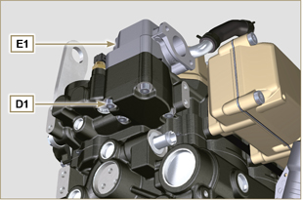  Fig 7.15
7.4.5 传感器和开关  要点  - 拆卸后，为传感器采取适当的防护措施，使其免遭撞击，或受到湿气或其他高温源的影响。  - 传感器与开关不可维修，因此它们在出现故障后只能更换。  7.4.5.1 机油压力开关 ( )  - 拧开并取下机油压力开关 F1。 | 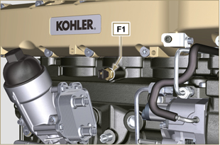  Fig 7.16
7.4.5.2 冷却液温度传感器 ( )  - 松开螺丝并取下冷却液温度传感器 G1。 | 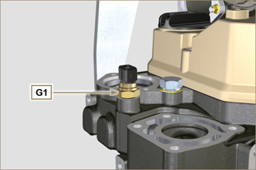  Fig 7.17
7.4.5.3 转速传感器 ( )  - 松开螺丝H1 并取下传感器L1及对应垫圈 ( ST_06 ) .  - 松开螺丝 M1，并取下传感器N1。 | 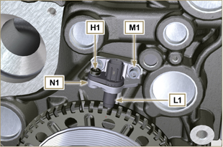  Fig 7.18
7.4.5.4 凸轮轴相位传感器  - 松开螺丝P1 并取下传感器 Q1及对应的垫圈。 | 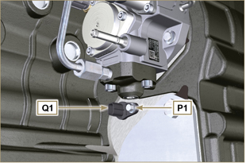  Fig 7.19
7.4.5.5 T-MAP 传感器( )  - 拧松螺丝R1，并取下传感器S1 ( ST_06 ) . | 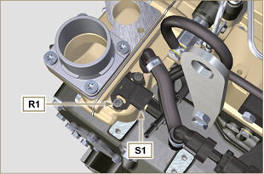  Fig 7.20
7.4.5.6 燃油滤清器含水传感器 ( )  警告  - 燃油滤清器并非始终安装在发动机上。  - 拆卸传感器U1时，使用适当的容器回收滤芯T1中的燃油。  1 - 松开传感器U1与滤芯T1的螺丝。 | 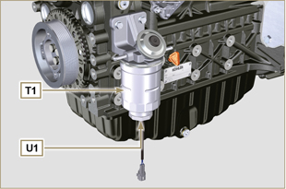  Fig 7.21

涡轮增压器的拆卸

- 松开接头 A 并取下管 B 与对应垫圈 C。 | 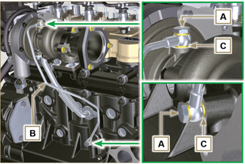  Fig 7.22
- 松开螺丝 D 并取下管子E及对应的垫圈。 | 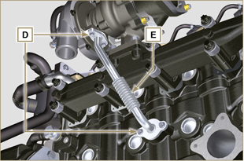  Fig 7.23
- 松开螺母 F 并取下涡轮增压器 G。 | 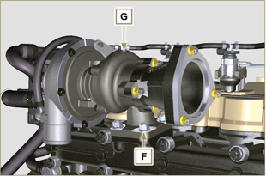  Fig 7.24

排气岐管的拆卸
1 - 取下螺丝 B、垫圈 C、岐管 D 及垫圈 E。  2 - 封闭开口与岐管，防止异物进入。 | 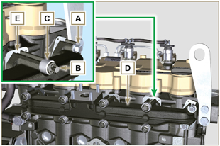  Fig 7.25

曲轴及感应轮的拆卸
- 执行第6.6.1段第 4 至 5 点的操作。

飞轮壳拆卸
7.8.1 飞轮  - 执行 6.2.2 . 第 2 点的操作。  - 松开螺母A但不要取下。  Importante  - Lasciare montato l'attrezzo speciale ST_34 bloccaggio volano ( Par. 7.7 ) .  危险  - 采用专用工具ST_34闭锁飞轮（第7.7段)。  - 飞轮E非常重。在拆卸时，请特别注意，以防止掉落或下落，因为掉落或下落可能会对操作员造成严重的后果。  - 用工具 ST_43 松开螺丝 B 并取下飞轮 C。 | 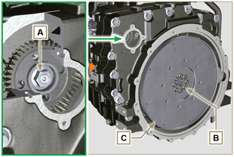  Fig 7.26
7.8.2 飞轮壳  危险  - 飞轮壳F很重。在拆卸时应极为小心，避免其掉落或摔落，否则可能对工人造成严重后果。  - 将2个螺丝B 安装到齿圈D。 ST_41  - 按图示顺序松开螺丝 E。  - 利用工具 ST_44 ，取下发动机罩 F。 | 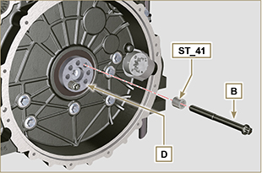  Fig 7.27  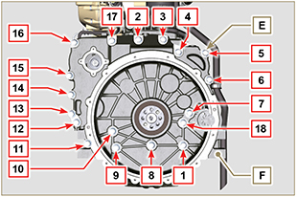  Fig 7.28

润滑系统拆卸
7.9.1 机油泵 ( )  要点  - 机油泵不可维修。  - 松开螺丝 A 并取下泵装置 B。 | 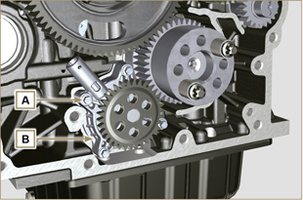  Fig 7.29
7.9.2 机油压力阀 ( )  - 取下开口销 C。  - 利用磁铁取下碟片 D、弹簧 E、活塞阀 F。 | 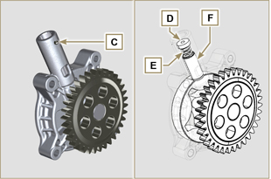  Fig 7.30
7.9.3 机油冷却器和机油滤清器
- 执行第 6.8.1 .段的操作。

注： 要更换机油滤芯，请按照第 6.8.2 .段中的说明进行操作。
7.9.4 油汽分离器  - 执行第 6.7.1 .段中的操作。  - 松开螺丝 G 并取下分离器座 F。  - 松开卡箍 B 并取下软管 M。  - 松开螺丝 N 并取下软管 P。  - 取下快速接头R，并取下软管 S。 | 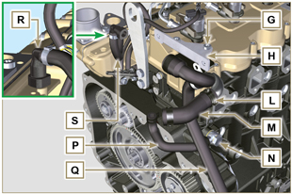  Fig 7.31

燃油系统的拆卸
要点  - 拆卸期间对所有喷油系统组件接口进行密封，如第 2.9.8 段中所示。  7.10.1 回油管  - 松开卡箍A。  - 将喷油器CN与接口 B 脱开。  警告  - 取下接口后，卡箍 A必须能自动返回其初始位置；否则必须将其更换。  - 松开螺丝D。  - 脱开管子E。  - 松开并取下螺丝G及对应的垫圈 ，并盖上喷油器安全阀G的盖子。  - 取下回油管。 | 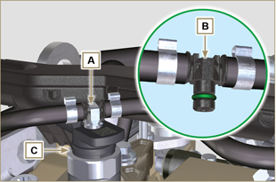  Fig 7.32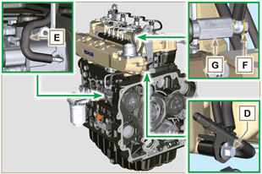  Fig 7.33
7.10.2 燃油管路  - 取下油管H、L。 | 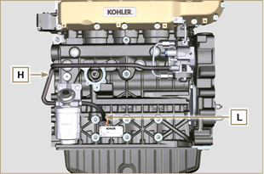  Fig 7.34
7.10.3 高压燃油管  危险  - 喷射回路处于高压下，按照第 3.4.3 .段所示使用安全保护装置。  - 仔细慢慢拧松螺母N，确保共轨未处于压力下。  - 松开螺丝M。  - 按顺序松开螺母N和P。  - 按顺序全部松开螺母N和P，并取下高压管Q 和R。 | 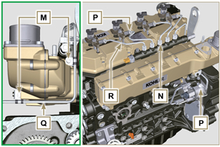  Fig 7.35
7.10.4 喷油器  - 松开螺丝S并取下喷油器 T。  注： 注意保护传感器AD，防止其受到撞击、潮湿和高温源的影响。轨道的内部零件不能进行维修。 | 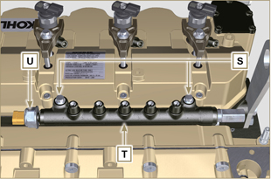  Fig 7.36
7.10.5 喷油器  要点  - 若要拆卸喷油器（并不一定更换），请采用原厂的相关的气缸编号对其进行标记，以免在重新组装时混淆。（图7.38）。  - 喷油器不能维修。  - 如果要更换一个或多个喷油器，必须通过专用的容器( ST_01 )在ECU中插入新的校准数据。  - 请注意不要损坏垫圈V。  - 松开螺丝J，并取下螺丝及对应的垫圈AF，然后取下支架W。  - 拔出喷油器 C。  - 注： 若无法取下喷油器（仅作用于X点），可使用开口扳手Ã 34 mm），略微转动，解锁组件  - 拆卸期间对所有喷油系统组件的接口进行密封，按照  第 2.9.8 . 段中的说明进行操作。  - 确保垫圈Y已固定在正确位置（图7.38）。 否则，将垫圈从喷油器 Z中取下。 | 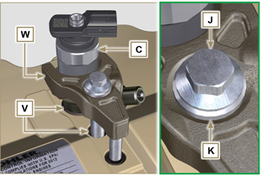  Fig 7.37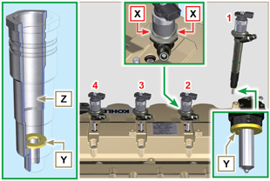  Fig 7.38
7.10.6 燃油滤清器 ( )  - 将燃油滤芯A1与滤清器座 B1脱开。  - 松开螺丝C1并取下滤清器座 B1。 | 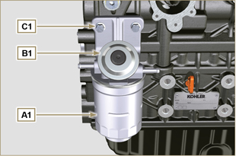  Fig 7.39
7.10.7 高压油泵  要点  拆卸前，请仔细阅读第 2.18 1段。 喷油泵不可维修。  如果需要更换进油泵，在组装后，必须通过仪表 ST_01 进行泵学习程序。  - 松开螺母 D1。  - 用螺丝将工具ST_13固定到齿圈E1。  - 重新安装工具 ST_13 的螺丝 F1，将泵H1与齿圈E1脱开。  - 松开螺丝G1，取下泵H1及对应的垫圈L1。  - 拆卸期间对所有喷油系统组件的接口进行密封，按照第 2.9.8 段中说明进行操作。 | 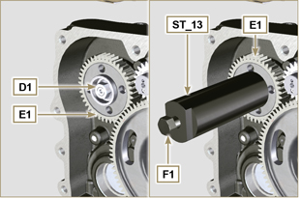  Fig 7.40  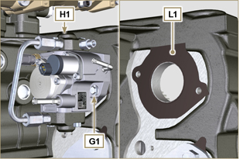  Fig 7.41

吸气歧管的拆卸
- 松开螺丝A，并取下半歧管B ( ST_05 ) .  - 取下分离板C 和垫圈D。 | 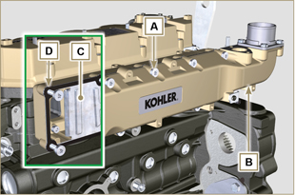  Fig 7.42
- 松开螺丝 E  - 取下半歧管F和垫圈G。 | 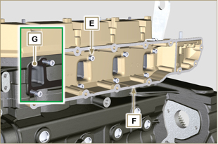  Fig 7.43

气缸盖装置的拆卸
7.12.1 摇臂室盖  - 松开螺丝A。  - 取下摇臂室盖B。  - 取下垫圈C。 | 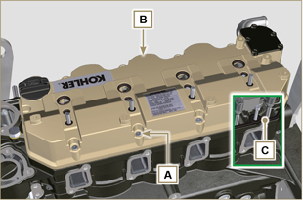  Fig 7.44
7.12.2 摇臂轴  - 松开螺丝 D  - 松开摇臂轴装置 E。 | 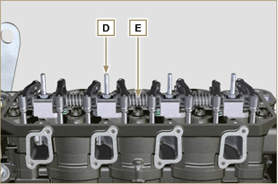  Fig 7.45
7.12.2.1 摇臂( )  - 取下卡环 F。  - 取下轴肩卡簧 G。  - 取下摇臂 H。 | 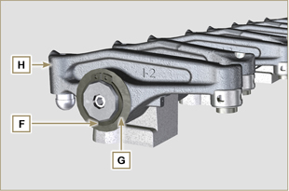  Fig 7.46
7.12.3 V 阀杆和桥  - 取下阀桥 M。  - 取下摇臂与控制杆 N。 | 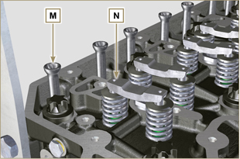  Fig 7.47
7.12.4 气缸盖  要点  - 每次拆卸后务必更换螺丝 P。  - 切勿完全取下螺丝，应先按图示顺序依次松动。  - 按图示顺序依次松动紧固螺丝 P  - 按图示顺序取下螺丝 P。  要点  - 要提升气缸盖Q，仅需要使用科勒提供的两个吊环螺栓（参见图7.55）。  - 在拆卸气缸盖Q以及随后的拆卸、控制和组装操作时，必须保护气缸盖Q和曲轴箱J的结合面W，防止受到冲击。  - 取下气缸盖 Q。  - 取出气缸垫 R。 | 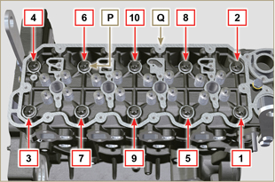  Fig 7.48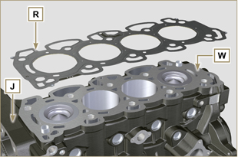  Fig 7.49
7.12.4.1 气门 ( )  - 将工具 ST_07 安装到气缸盖 Q 上，将其固定到一个孔中，固定摇臂盖。  注： 根据待拆卸气门的位置改变固定孔。  - 按图示安置工具 ST_07 。 | 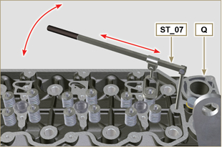  Fig 7.50
- 将工具 ST_07 的手柄往下推，使阀片 S 沿箭头 T 的方向下沉，利用磁铁取下锁夹 U  注： 应对各个相关气门重复所有操作 。 | 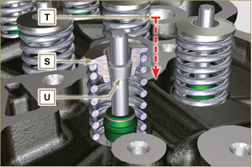  Fig 7.51
要点  - 在取下气门之前，先作些标记记录其原始位置，避免在重新组装（如未将其更换）时混淆。  - 取下气门 V | 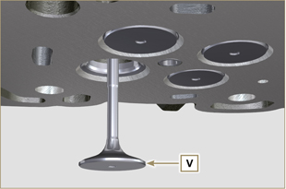  Fig 7.52
7.12.4.2 喷油器套管 ( )  - 拧下螺丝并从气缸盖 Q 上取下套筒 Z。  - 取下垫圈 J、K。 | 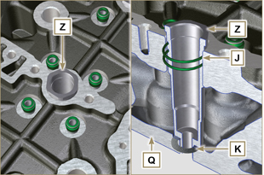  Fig 7.53
7.12.4.3 气门油封 ( )  - 取下垫圈 W。 | 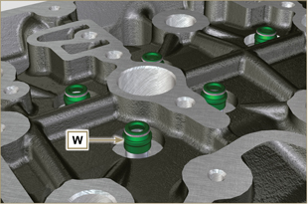  Fig 7.54
7.12.4.4 吊环螺栓 ( )  - 松开螺丝 X 并取下吊环螺栓 Y。  - 彻底冲洗气缸盖 Q。 | 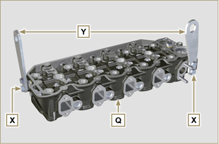  Fig 7.55

正时系统齿轮的拆卸
要点 对于以下操作，应使气缸盖面朝下，翻转发动机。  1 - 取下 齿圈 A。  2 - 旋开螺丝 B 并取下齿圈 C。  注：将齿圈A按压安装到凸轮轴上；取下齿圈A，然后取下凸轮轴。 | 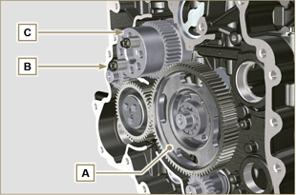  Fig 7.56

油底壳拆卸
7.14.1 油底壳  - 松开螺丝 A。  - 在曲轴 D 的表面 C 和油底壳 B 之间插入一块薄片，取下油底壳B。  - 取出机油标尺 E。 | 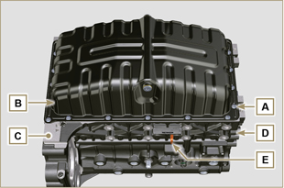  Fig 7.57
7.14.2 机油进油管  - 松开螺丝 F 并取出管 G。 | 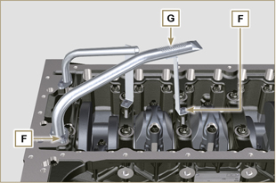  Fig 7.58
7.14.3 回油管( )  - 松开螺丝 H 并取出管 L。 | 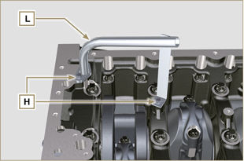  Fig 7.59

发动机缸体的拆卸
7.15.1 活塞装置/连杆  要点  - 在连杆、连杆大端 N、活塞与活塞销上做一些数字参考标记（气缸 n°），以免组装时不小心混淆组件。若不按照上述操作，则可能导致发动机故障。  - 连杆 M 与端盖 N 的参考标记只能做在与 K1 和 K2 对应的一侧，如图 7.61 所示。  - 拧开螺栓的 M 并取下连接杆大端 N。 | 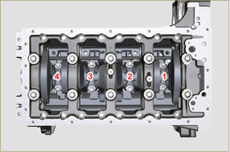  Fig 7.60
注： 连杆上的连接帽N可用中心椎销（图 7.62.34）或通过破坏的方式（图 7.63.35——无中心椎销）的方式取出。  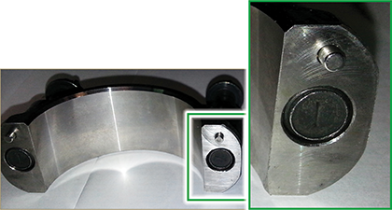  Fig. 7.62  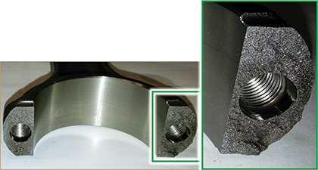  Fig. 7.63 | 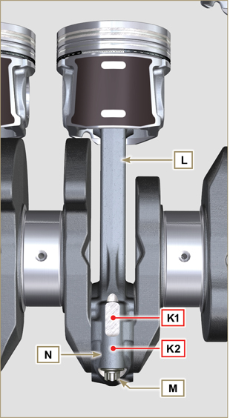  Fig 7.61
- 沿箭头 X 方向给连杆 L 手动施压，将连杆-活塞组件从 2 和 3 的位置拉出来。  - 采用相关的活塞和连杆装置N连接连杆大端盖L。  - 按 180°角转动曲轴。  - 重复 2 至 5 点内容，取下连杆-活塞组件并安置好 1 和 4。 | 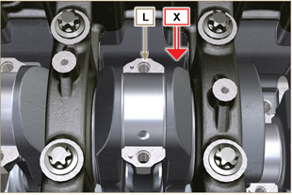  Fig 7.64
警告  - 连接杆半轴 P 采用特殊材料制造。因此，每次拆卸时必须将其更换，以免卡住。 | 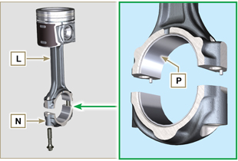  Fig 7.65
7.15.2 下曲轴箱  要点  - 每次拆卸后务必更换螺丝 Q。  - 切勿完全取下螺丝，应先按图示顺序依次松动。  - 按图示顺序依次松动紧固螺丝Q。  - 按图示顺序取出螺丝 Q。 | 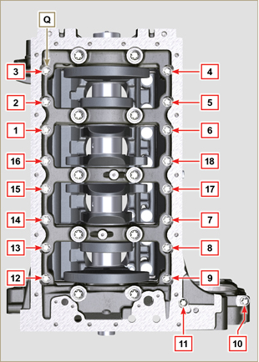  Fig 7.66
要点  - 每次拆卸都必须更换螺丝 R。  - 切勿完全取下螺丝，应先按图示顺序依次松动。  - 按图示顺序依次松动紧固螺丝 R。  - 按图示顺序取下螺丝 R。  - 取下下曲轴箱 D1 并将其存放在适当的容器内以便冲洗。 | 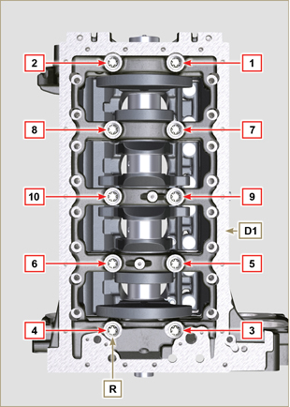  Fig 7.67
7.15.3 曲轴  取下:  - 曲轴 S.  - 半轴肩挡圈 T.  - 从曲轴 S 上取出垫圈 U. | 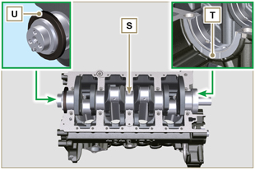  Fig 7.68
7.15.4 活塞( )  - 取下卡环 V 。 .  - 取下销子 Z，使活塞 J 与连杆 L 分离。  要点  - 如果未更换，按照参考将部件连接在一起（连杆-活塞-活塞销），以防止组装期间混淆。 | 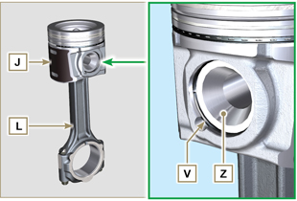  Fig 7.69
7.15.4.1 挡圈 ( )  - 取下挡圈 K。 | 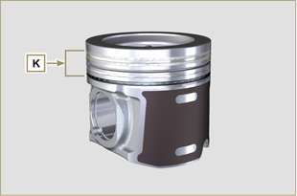  Fig 7.70
7.15.5 机油喷嘴 ( )  - 松开螺丝 W 并从上半曲轴箱 D2 中取出喷嘴 X。 | 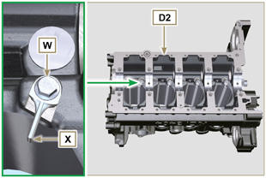  Fig 7.71
7.15.6 凸轮轴挺柱  利用磁铁，从上半曲轴箱 D2 中取下挺柱 Y。 | 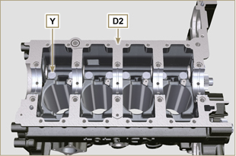  Fig 7.72
7.15.7 曲轴轴瓦  - 从上曲轴箱 D2 取下曲轴轴瓦A1。  要点  - 曲轴轴瓦 A1、B1 采用特殊材料制造。因此，每次拆卸时必须将其更换，以免卡住。 | 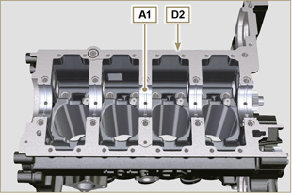  Fig 7.73
- 从下曲轴箱 D1 中取下曲轴轴瓦B1。 | 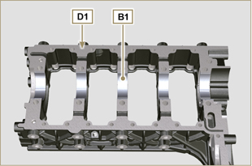  Fig 7.74

有关大修与微调的信息

大修和调整建议
注意事项按照操作要求依次列出，且制造商的技术人员已经选择、测试并许可了介入方法。 • 本章将说明对设备和/或各个组件进行检查、大修和调整的程序。

注： 为了方便寻找具体主题，读者应参阅分析索引或章节索引。

• 进行任何介入前，操作员应使设备和工具处于能够正确、安全进行操作的布局。

• 操作员必须遵守说明的具体措施，以免发生可能导致发动机损坏的失误。

• 进行任何操作前，对设备和/或组件进行彻底的清洁，并清除所有沉积物。

• 请勿用蒸汽或热水冲洗组件。只能使用适当的产品。

• 请勿使用可燃性产品（石油、柴油等）对组件进行脱脂和冲洗。只能使用适当的产品。

• 在所有已拆卸组件的所有表面上涂一层润滑剂，防止其受到氧化。
检查所有已拆卸组件的完整性和磨损装态，从而确保发动机的良好工作状态。 • 若有提示，应对某些组件进行成对更换，或与其它部件（如曲轴半轴承/连杆、带活塞环和活塞销的活塞等）一同更换。

• 若有提示，某些研磨操作应连续进行（如汽缸、曲柄销、轴颈等的研磨）。

曲轴箱
8.2.1 油管检查

要点

- 执行完清洁操作后，重新将锥形帽 A3 装回孔B、B1（拧紧力矩为 30 Nm）。

- 取下螺丝 A1 和平板 A2 及其对应的垫圈。

- 在入口点A、B、B1、C、D 使用洗管器清洁曲轴箱 G 的油路。
- 使用压缩空气清除残留物。

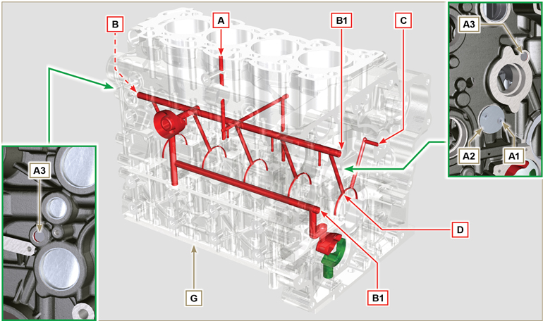
Fig 8.1

8.2.2 气缸检查
将曲轴箱 G 置于工作台上。

用千分表测量对应J、M、N点的直径（图8.2），纵向且与曲轴H轴呈对角。

如果在 J-M-N 的一个点中发现它成椭圆形或磨损比表 8.1 中的数值大 +0.05 mm。须要更换底座 G 。
要点

- 禁止修改气缸。
- 表8.1 仅详细说明了新组件的尺寸数值。
Tab 8.1 研磨数值
活塞 | 气缸直径  (±0.007 mm) | 活塞直径  (±0.007 mm) | 间隙数值 (mm)
STD | 96.010 | 95.950 | 0.046 / 0.074

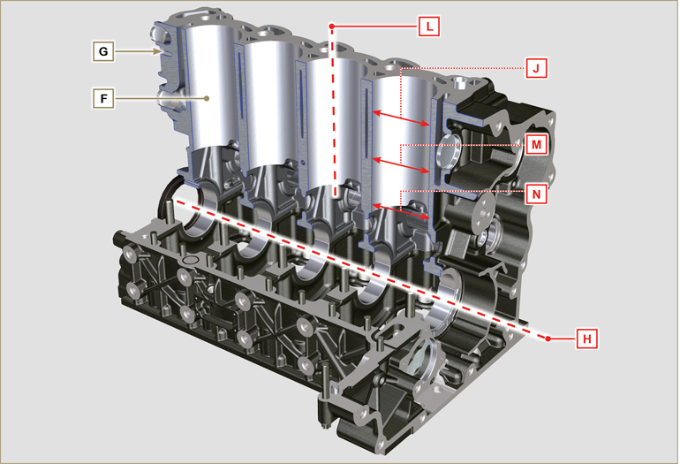
Fig 8.2

8.2.3 头部平面检查  用比较仪检查A1平面的平整度。  允许A1平面的最大不规则值为：  - 整个区域为0.10mm；  - 在100×100mm的区域上为0.03mm。  A1平面的调整是不允许的 | 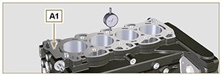  Fig 8.3
8.2.4 凸轮轴安装孔检查  使用内部千分表测量凸轮轴安装孔 W - K - Y - Z 的直径。  用千分尺测量活塞销 W1 - K1 - Y1 - Z1（图 8.4）的直径。  根据测量的数值计算凸轮轴安装孔与轴之间的间隙，该间隙应符合表8.2。  最大允许磨损值是 0.120 mm。  要点  - 表8.2 仅详细说明了新组件的尺寸数值。 | Tab 8.2 凸轮轴安装孔和轴的尺寸  参考 尺寸 (mm) 间隙 数值 (mm)  W 47.500 - 47.525 0.060 - 0.105  W1 47.420 - 47.440  K 47.000 - 47.025 0.060 - 0.105  K1 46.920 - 46.940  Y 46.500 - 46.525 0.060 - 0.105  Y1 46.420 - 46.440  Z 35.000 - 36.025 0.060 - 0.105  Z1 34.920 - 35.940
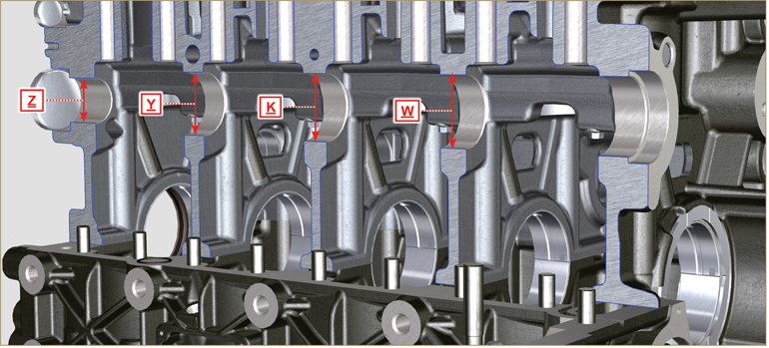
Fig 8.4

8.2.5 凸轮轴检测  用千分尺测量进气凸轮轴R和排气凸轮轴S的最大尺寸（表8.3）。 最大允许磨损值是 0.1 mm。  要点  - 表8.3 仅详细说明了新组件的尺寸值。 | Tab 8.3 凸轮轴尺寸  参考 尺寸 (mm)  R 40.495 - 40.433  S 39.175 - 39.113
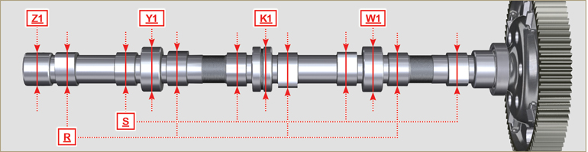
Fig 8.5

挺柱和挺柱安装孔
8.3.1 挺柱检查  使用平板和千分表，如图8.5中所示。  检查平板 C的垂直度，使挺柱D以箭头的方向旋转。  最大允许磨损值是 0.02 mm。  用量规测量长度值 A 和 B（表8.4）。最大允许磨损值是 0.08 mm。 | 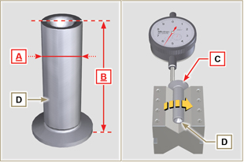  Fig 8.5
8.3.2 挺柱安装孔检查  使用内部千分表测量挺柱安装孔X的直径。  检测的 A值（第8.3.1段）计算间隙数值（表8.4）。  如果间隙数值不符合，应更换磨损的组件。  要点  - 8.4 仅详细说明了新组件的尺寸数值。  Tab. 8.4 挺柱和挺柱安装孔的尺寸  参考 尺寸 (mm) 间隙 数值 (mm)  A 14.984 - 14.966 0.016 - 0.052  X 15.000 - 15.018  B 47.5 --- | 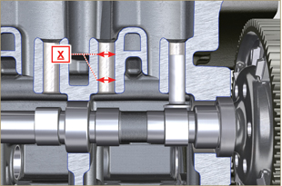  Fig 8.6

曲轴
8.4.1 尺寸检查和大修

使用适当的清洁剂彻底冲洗曲轴。 将洗管器插入到所有润滑管道 B 中并吹送压缩空气，使其完全无任何污垢残留。

检查轴颈 C 和连杆 D 的磨损状态和完整性。

按照第 9.3.1 段和第 9.3.5 段中的说明操作 - 第 2、3、5、9 和 10 点除外。
拧紧螺丝 J（图 9.9 ）和 K（图 9.10 ）观察周期、紧固与后续旋转情况。
周期 1 - 螺丝 J - Tor x M14 x 1,5 - 力矩 60 Nm。（图 9.9 ）
周期 2 - 螺丝 J - Tor x M14 x 1,5 - 力矩 30 Nm。（图 9.10 ）。
用千分尺测量连杆轴颈 A1，并使用千分表测量连杆轴瓦 A2 的内径。用千分尺测量主轴颈 B1，并使用千分表测量曲轴轴瓦 B2 的内径。如果与表8.5 中的数值不符，应对所有活塞销 A1 e B1进行研磨。

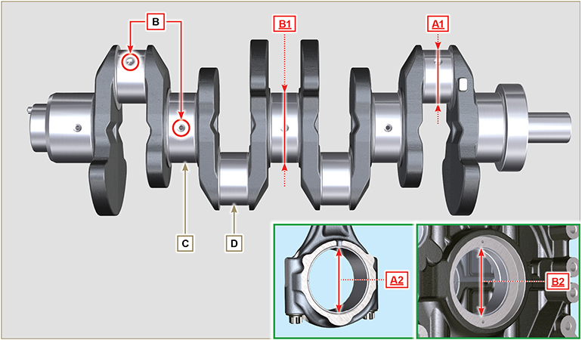
Fig 8.7

要点  - 由于曲轴和连杆均采用特殊的无铅材料制造，因此每次组装时必须将其更换，以防卡住。  - A1 和 A2 的最大允许磨损数值是 0.120 mm。  - B1 和 B2、A1 和 A2 的最大允许磨损数值是 0.120 mm。  - 研磨曲轴时，轴瓦和连杆直径减少0.25mm和0.50mm，研磨活塞销A1和B1时，应通过组装减少的轴瓦，测量A2和B2的直径数值，确定研磨销A1和B1的直径，按照表8.5.  - 表8.5 仅详细说明了新组件的尺寸数值。 | Tab 8.5 连杆和轴颈直径  参考 尺寸 (mm) 间隙 数值 (mm)  A1 60.980 - 61.000 0.034 - 0.090  A2 61.034 - 61.069  B1 79.978 - 80.000 0.036 - 0.104  B2 80.036 - 80.082
8.4.2 检查曲轴的轴向间隙  按照第 9.3.1 、 9.3.4 和第 9.3.5 段中的说明操作 - 第 2、3、5 和 10 点除外。  拧紧螺丝 J（图 9.9 ）观察周期、紧固与后续旋转的情况。  周期 3 - 螺丝 J - Tor x M14 x 1,5 - 力矩45°。（图 9.9 ）  周期 4 - 螺丝 J - Tor x M14 x 1,5 - 力矩45°。（图 9.9 ）  使用千分表测量曲轴 E 的轴向移动。  轴向移动必须最小为 0.18 mm，最大为 0.38 mm。  如果测量的数值不符，就应更换轴肩卡簧 D。 | 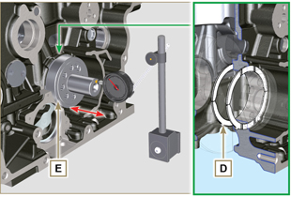  Fig 8.8

活塞组装

重要须知

- 在更换的情况下，必须始终更换所有气缸的连杆和活塞。

8.5.1 连杆尺寸检查

注意
- 组装连杆和活塞前（第 9.3.7 和 9.3.8 段），应检查整个连杆和活塞装置之间的重量差是否不超过 15 克，以防止曲轴旋转期间产生重量不平衡，导致后续损坏。
- 在连杆、盖 Q、活塞和活塞销上做一些参考标记，以防组装期间不小心混淆组件。若不按照上述操作，可能导致发动机故障……
- 每次组装时必须更换连杆轴瓦S。
检查接触面是否完全洁净且完好。用轴瓦 S 将连杆大端 Q 组装到连杆上，并紧固螺丝 P（拧紧力矩为 28 Nm）。用千分表测量直径B和D。B 和 D 的最大允许磨损数值是 0.06 mm。 Tab 8.6 要点
- 表8.6 仅详细说明了新组件的尺寸数值。
- 检查连杆和曲轴轴瓦是否正确连接。
- 请参阅第 8.4.1 中对 D 值减少的警告。
- 如果 B 和 D 之间的间隙数值不符，应更换轴承 R（图 8.10）。
测量数值 A、 C、 D、 E 和 F，并将它们与表8.6进行比较。如果测量的数值不符合表8.6中说明的数值，应更换连杆T。
参考 | 尺寸 (mm) | 间隙  数值 (mm)
A | 192.980 - 193.020
B | 37.025 - 37.015 | 0.015 - 0.030
C | 36.995 - 37.000
D | 61.034 - 61.069
E | 74.000 - 74.300
F | 33.950 - 33.990
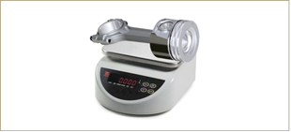
Fig 8.9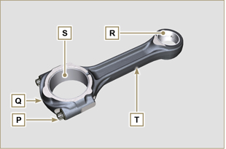
Fig 8.10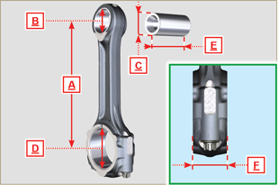
Fig 8.11

8.5.2 检查活塞销-销轴是否平行  润滑活塞销 A 和轴承 R（图 8.10）。  将活塞销插入轴承 R 中。  使用千分表检查连杆大端和小端的轴是否平行。  在活塞销顶端测量的平行性偏差（数值V)必须最小为 0.015mm，最大为 0.030 mm。  如果平行性数值不符合规定数值，应更换连杆 T。  8.5.3 活塞环检查  将环 U 插入到气缸中，测量数值 H（环 U 各点之间的距离）。  对所有密封圈均进行上述步骤。  如果测量的数值 h 不符合表（表 8.7）中所示的数值，就应更换密封圈 U。  要点  - 密封圈不可单独更换。  注：请参阅图 8.17locate the rings.  Tab. 8.7  密封圈 H (mm)  U1 0.30 - 0.15  U2 0.50 - 0.70  U3 0.20 - 0.40 | 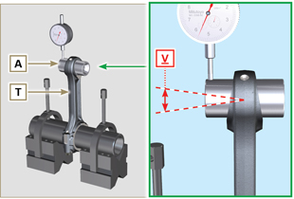  Fig 8.12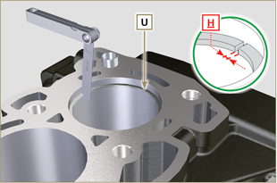  Fig 8.13
8.5.4 活塞尺寸检查  彻底清洁活塞。  从活塞裙部的润滑孔 M 测量活塞直径（润滑孔距离活塞裙部12mm处）（定额L）。  请参阅表8.8，确定直径减少的活塞的间隙数值。  与 W点对应，  STD 活塞有三位数字：  直径增大为 0.20 mm 的活塞，三位数字后跟 R；  直径增大为 0.50 mm 的活塞，+0.5  直径增大为 1.00 mm 的活塞，+1；  如果气缸与活塞之间的间隙大于 0.074 mm，则必须更换活塞和密封圈。  要点  - 表8.8 仅详细说明了新组件的尺寸数值。  Tab. 8.8  活塞 气缸直径 (±0.007 mm) 活塞直径 (±0.007 mm) 间隙数值 (mm)  STD 96.010 95.950 0.046 - 0.074  +0.10 96.210 96.150  +0.50 96.510 96.450  +1.00 97.010 96.950 | 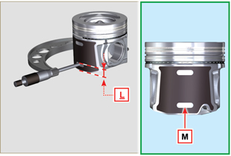  Fig 8.14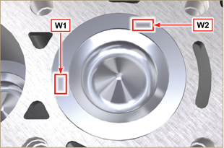  Fig 8.15
注意  - 用厚薄规测量各个底座中密封圈的间隙（数值 L1、L2 和 L3）。  - 如果间隙不符合表（表8.9）中所示的数值，应更换密封圈和活塞。  Tab 8.9  密封圈 间隙数值 （mm）  U1 (L1) 0.110 - 0.150  U2 (L2) 0.070 - 0.115  U3 (L3) 0.030 - 0.070 | 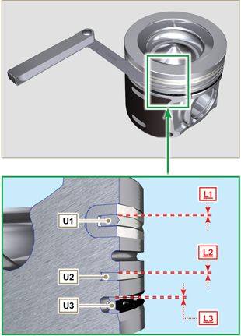  Fig 8.16 / 8.17

汽缸盖
8.6.1 平直度检查  将汽缸盖置于平板上，并用刻度盘检查表面 C 的平直度。  表面 C 的最大允许不规则值为 0.10 mm。  如果数值不符，应研磨表面 C。  允许的最大移动为 0.20 mm。  重要须知  - 应使用组装的电子喷射器套筒 A 进行研磨。  - 对于所有带EPA铭牌的发动机，禁止研磨（请参考 1.3 部分）。 | 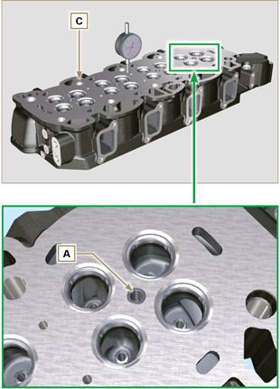  图 8.18 - 图 8.19
8.6.2 阀门底座检查  彻底清洁阀门及其底座。  测量各个阀门对汽缸盖表面 C 的缺口 B，该缺口应最小为 0.50  mm，最大为 0.53 mm。  磨损组件上 B 的最大允许缺口为 0.90 mm。  如果测量数值与指示的数值不符，应更换磨损的组件。  重要须知  - 驱动后必须对底座进行加工，达到 B 值。应前往整修车间进行此类操作。  8.6.3 阀门弹簧  使用量规测量自由长度 Z。  利用测力计，根据表 8.10 中所示数值，给弹簧施加两个不同方向  的力，测量对应的弹簧长度。  表 8.10  重量 (kg) 长度 (mm)  0 Z 42.50  20,4 Z1 33.00  42,8 Z2 23.80 | 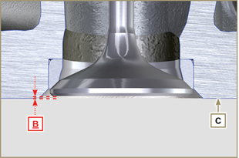  图 8.20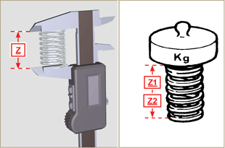  图 8.21
8.6.4 阀导承检查  测量杆和导向阀的直径 D 和 E（表8.11）。  如果直徑與指示值不符，請更換閥門或導向器。  D 和 E 的最大允许磨损值是 0.10 mm。  组装导承H时，按照表面F的数值G（表8.11）  重要须知  - 在不同的点进行测量，以便检测任何成椭圆形和/或局部磨损。  - 表8.11 仅详细说明了新组件的尺寸值。  表 8.11 阀杆-阀门导承尺寸  参考 尺寸(mm) 间隙数值 (mm)  D 5.978 - 5.990 0.040 - 0.064  E 6.030 - 6.042  G 38.300 - 38.700 | 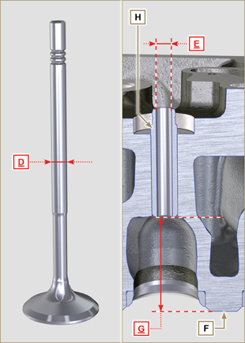  图 8.22
8.6.5 阀导承的更换  进气和排气导承均采用带珠光体含磷基质的灰口铁制造，具有相同尺寸：  导承采用压入配合的方式组装；可使用液氮冷却导承，进行组装。  组装新导承前，测量数值 L 和 M，计算压入配合值，该值必须符合表 8.12 中的数值。  应按照表面F的数值 G 组装导承 H（表8.11 - 图 8.22）。  重要须知  - 驱动后必须将导承加工，使其符合数值 E（表 8.11 - 图 8.22）. 联系整修车间进行此类操作。  表 8.12 导向阀 - 导承座阀尺寸  参考 尺寸 (mm) 压入配合值A (mm)  L 10.000 - 10.015 0.030 - 0.054  M 10.045 - 10.054 | 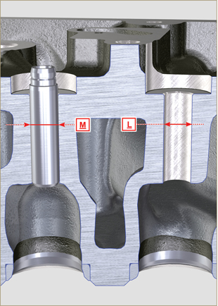  图 8.23
8.6.6 摇臂检查  测量对应于摇臂轴头销 L 上孔 M 的值 W1（按图 8.25 B 方向）。 测量数值 W2（图 8.26）。  根据测量的数值计算 W1 和 W2 之间的间隙，该间隙应符合表8.13 中的数值。  检查所有油管 N 和 M 是否无杂质或阻塞。  表 8.13  参考 尺寸 (mm) 间隙数值 (mm)  W1 22.005 - 22.015 0.025 - 0.056  W2 22.040 - 22.061  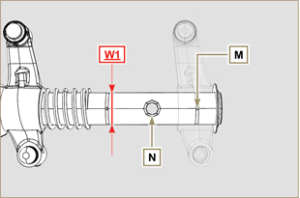  图 8.25 | 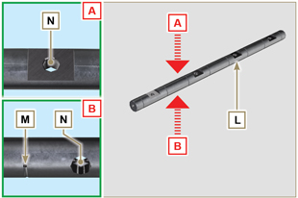  图 8.24  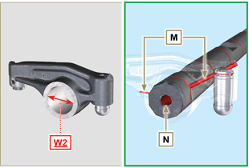  图 8.26

视觉和尺寸检查
8.7.1 视觉和尺寸检查  用千分尺测量引脚 A1-B1-C1的直径。使用内部比较仪测量D1-E1-F1槽的直径。根据测量值计算槽和销之间的间隙，该间隙必须符合表8.14的数值。  允许的最大磨损值为0.03mm。  重要信息  表8.14仅显示新组件的尺寸值。 | 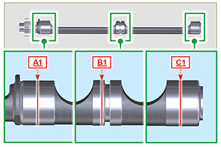  Fig. 8.27
Tab. 8.14  参考 . 尺寸 (mm) 间隙数值 (mm)  A1 41.405 - 41.425 0.075 - 0.135  D2 41.500 - 41.540  B1 40.905 - 40.925 0.075 - 0.135  E1 41.000 - 41.040  C1 40.405 - 40.425 0.075 - 0.135  F1 40.500 - 40.540 | 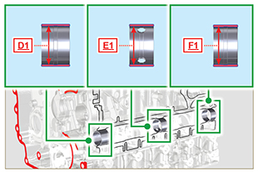  Fig. 8.28
8.7.2 衬套更换  安装完成后，衬套必须钻孔，请参阅表格的尺寸D1、E1、F1和表8.14。关于表8.15的安装尺寸G1、G2、G3请参见平面图P。  重要信息  衬套G2必须定位必须对应发动机润滑回路中的油通孔。  Tab. 8.15  参考 . 尺寸 (mm)  G1 49.5  G2 285  G3 517 | 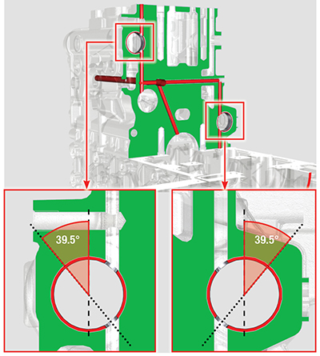  Fig. 8.30
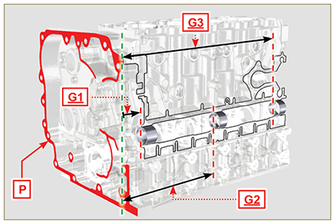
Fig. 8.29

油泵检查
8.7.1 尺寸检查和目视检查  测量转子齿之间的间隙数值 B，最大允许磨损数值为 0.28 mm。  重要须知  - 若检查结果与所述条件不符，应更换油泵 A。 | 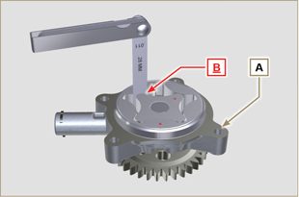  图 8.27
8.7.2 油压阀检查  测量弹簧D的自由长度F，该数值必须为 47.5 mm。  如果测量值与指示值不符，应更换弹簧 D。  表 8.16  位置 描述  B 塞  C 垫圈  D 弹簧  E 活塞 | 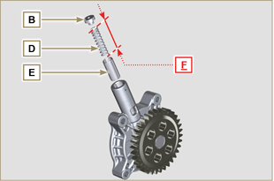  图 8.28

组装说明

发动机配置信息
- 在本章中，发动机表示为“基础配置”（请参阅第 1.4 - 1.5 段）。
- 对于未在本章中说明的组件的组装，请参阅第 11 章。
- 以下是第 11 章中说明的组件。
11.1 加热器 ( 更换 )
11.2 惰轮 ( 用于第3个/第4个PTO )
11.3 第3个PTO ( 更换 )
11.4 第4个 PTO ( 更换 )
11.5 平衡器轴 ( 更换 )
11. 6 ETB (替换)
11.7 EGR-T (替换)
11.8 EGTS (黑 | 黄 - 替换)
11.9 DPF & DOC滤清器 (替换)

组装建议
- 相关说明依次列出，且制造商的技术人员已经选择、测试并核准了介入方法。
- 本章说明了经过检查、大修或可能用原装备件更换的组件和/或各个部件的安装程序。
- 必要时，参考组装操作期间的专用工具，请参阅科勒柴油机专用工具。
- 表 9.1 列出了一些专用工具( ST_05 ）示例。
Tab. 9.1
专用工具
"ST" | 图片/图纸 | 描述 | 部件号
ST_05 | 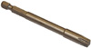 | Chiave Six nicks SN 8 | ED0014603650-S

要点

- 为了方便寻找具体主题，读者应参阅分析索引或章节索引。
- 操作前，请仔细阅读第 3 章。
操作员必须检查以下内容：

- 部件、组件、零件的连接表面是否经过冲洗、清洁和彻底干燥；
- 连接表面有无损伤；
- 设备和工具是否已经准备就绪，可以正确、安全地执行所有作业；
- 确保工作环境安全 。
操作员必须：

- 流畅安全地完成各项程序。因此，建议在检修发动机时将发动机安装到特殊的旋转台上，以确保操作员和其它相关人员的安全。
- 将组件和/或部件以交叉或交替方式紧固，初始使用低于预设的数值，然后使用规程中指定的拧紧力矩。
- 每次组装后更换所有组件的所有密封垫圈。

发动机缸体的组装
9.3.1 曲轴轴瓦  要点  - 组装前，执行第 8.2.1 和 8.2.2 段中的程序。  - 曲轴轴瓦采用特殊材料制造。因此，每次组装时必须将其更换，以免卡住。  - 根据参考刻度 C 将新的轴瓦 A1 安装到上曲轴箱 B1 上  要点  - 安装好轴瓦后，检查润滑孔 D 是否对准曲轴箱槽 B1。  - 上下轴瓦不能单个更换，必须成对更换  - 按照参考刻度 C 将新的轴瓦 A2 安装到下曲轴箱 B2 上。  - 用机油对轴瓦 A1 和 A2 进行润滑。 | 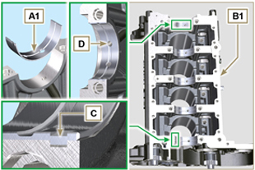  Fig 9.1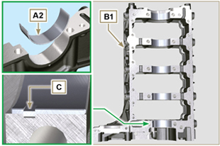  Fig 9.2
9.3.2 挺柱  - 用机油润滑挺柱 E。  - 将挺柱 E 插入上曲轴箱 B1 的安装孔 F 中。 | 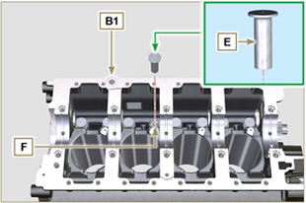  Fig 9.3
9.3.3 机油喷嘴  - 将机油喷嘴 G 插入上曲轴箱 B1 中，手动拧上螺丝配件 H。  - 确保机油喷嘴 G 正确地插在底座上，如细节图 L 所示。拧紧连接螺丝 H（拧紧力矩为10 Nm）。 | 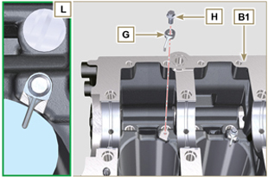  Fig 9.4
9.3.4 曲轴  要点  - 在进行以下操作之前，按照第 8.4.1 和第 8.4.2 段中说明进行检查。  - 检查曲轴轴瓦 A1 是否正确安装在上曲轴箱 B1 上。  - 用机油润滑主轴颈和连杆轴颈 J  - 将曲轴 M 插入其上曲轴箱 B1的底座中。  - 在曲轴 M 和上曲轴箱 B1 之间插入两个半轴肩挡圈 N1（细节图Q ）。 | 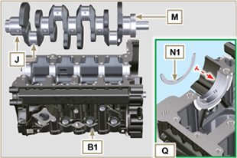  Fig 9.5
9.3.5 下曲轴箱  - 检查连接表面 P 是否无污垢和沙砾。  - 在上半曲轴 B1 的表面 P 上涂上一滴 Loctite 5660，约为 1.5 mm 厚。注意不要堵住进油底壳X 与回油底壳 Y  - 将垫片 S 插在曲轴箱 B1 的底座上。  注 : 或涂上 Loctite 5699 。 | 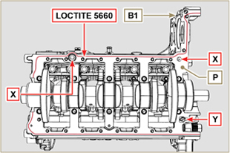  Fig 9.6

- 检查曲轴轴瓦 A2 是否正确地安装在下曲轴箱 B2 上。
- 将 2 个半轴肩挡圈 N2 组装在下曲轴箱 B2 上，涂上两滴润滑脂使其保持在底座上。
- 对准定位销 T,将两个曲轴 B1 和 B2 连接在一起。
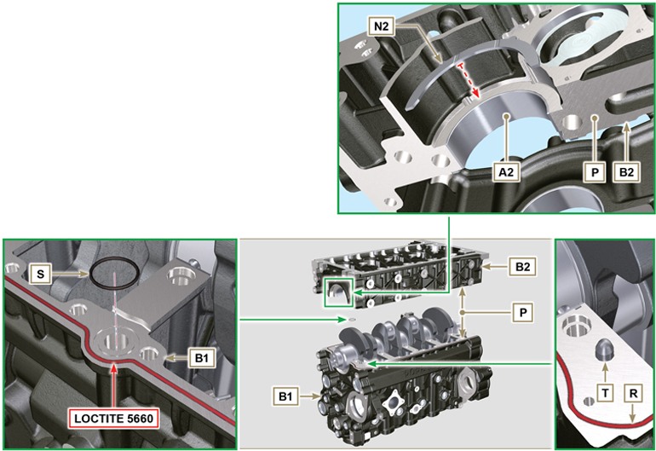
Fig 9.7 - F ig 9.8

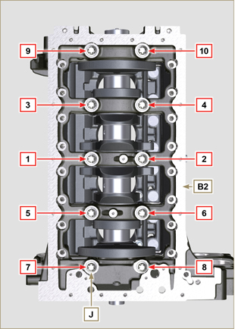  Fig 9.9 | 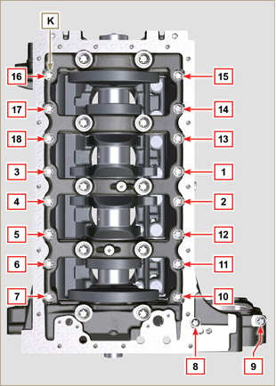  Fig 9.10
Tab 9.2  周期 螺丝 力矩  1 J - Torx M14x1,5 60 Nm  2 K - Torx M10x1.25 30 Nm  3 J - Torx M14x1,5 45°  4 J - Torx M14x1,5 45°  要点  - 每次组装紧固螺栓 J、K 时必须将其更换。  - 若不遵守螺栓安装程序，将会影响发动机的功能，并可能导致人员和财产损失。  - 按照表 9.2 中的周期、拧紧方式及后续转动方式，拧紧螺丝 J、K。  - “Molyslip AS COMPOUND 40”涂在螺丝 J 和 K 的螺纹处和螺帽下方，并手动将螺丝拧紧到位。  - 拧紧螺丝 J、K，严格遵循图 9.9 或图 9.10 所示顺序，以及表 9.2 所示力矩。  - 检查曲轴 M 是否旋转流畅  - 将垫片 W 插在曲轴箱 B 的底座上。 | 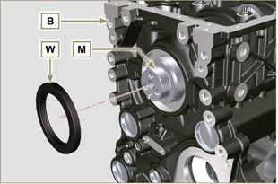  Fig 9.11
9.3.6 凸轮轴  - 查销 P1 是否正确地安装在曲轴 M 上。  - 以销 P1 为基准，将齿轮 M1 安在曲轴 M 上 . .  - 完全拧紧螺丝 N1。  - 用机油给凸轮轴轴颈 S2、凸轮轴 S1 的凸轮 S3 以及整个凸轮轴安装孔 Q1 润滑。  - 将凸轮轴 S1 一直插到凸轮轴安装孔 Q1 上。.  - 按照齿轮 M1 上的标记 T1 安装齿轮 R1。  要点  - 如未遵循齿轮 M1 与 R1 上的标记 T1，可能会导致发动机故障与严重损伤。  7. 检查曲轴 M 是否旋转流畅。 | 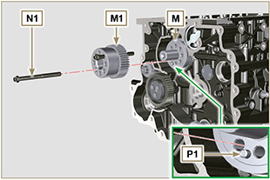  Fig 9.12  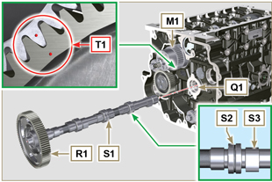  Fig 9.13
9.3.7 活塞环  - 按照第 8.5.3 .段中的说明进行操作。  - 将刮油环 Z3 放在活塞 Z 上。  - 将 2°密封环 Z2 放在活塞 Z 上。  - 将 1°密封环 Z1 放在活塞 Z 上。  - 按照第 8.5.4 .段中的说明进行操作。  - 在它们之间 （Y） 定向120°的段开口。  备注 ：请勿通过用于销钉的孔 （N） 定向段开口  - 用油润滑活塞裙和活塞环。 | 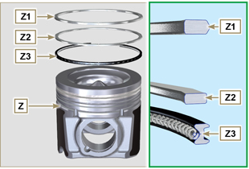  Fig 9.14  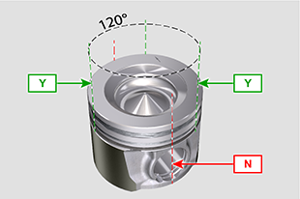  Fig 9.15
9.3.8 Pistone  要点  - 每次组装紧固螺栓 E1 时必须将其更换。  - 组装活塞和连杆之前，进行第 8.5.1 段所述的检查。  - 每次组装后务必更换轴承 D1。  - 按照第 7.15.5 段将部件匹配。  - 松开螺丝 E1，取下连杆大头 F1。  - 将连杆 F2 插入活塞 Z并对准底座 G1。  - 将活塞销 H1 插入销孔 G1 中，用于组装连杆和活塞装置。  - 将锁环 L1 插入活塞 Z 的锁环孔 G2 中，以锁定活塞销 H1 | 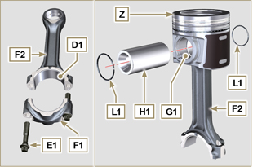  Fig 9.16  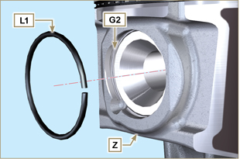  Fig 9.17

9.3.9 活塞和连杆组装  要点  - 组装活塞和连杆组件之前，执行第 8.5. 段中所述的操作。  - 将连杆轴颈J1 移动至对应气缸的上止点 (TDC) 位置，转动曲轴 M. | 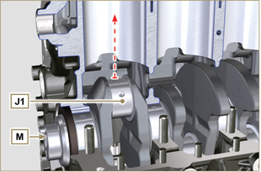  Fig 9.18
- 润滑活塞裙部和活塞环 Z .  - 检查轴瓦 U1 是否正确安装并充分润滑.  - 使用活塞环压缩钳，将活塞插在气缸 W1 中大约 10mm 的位置（高度 T2）.  要点  - 确保您处于第 1 点所述的阶段.  - 组装活塞 Z 时，必须使凹槽 K1 所在裙侧朝向机油喷嘴 G.  - 以与正确组装位置呈逆时针的方向将活塞 Z 旋转 10°（图 9.20 - 高度 T3）.  注： 这样能防止连杆 F2 和喷雾器 G 之间发生碰撞。 | 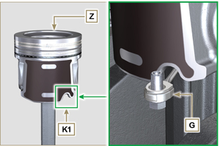  Fig 9.19  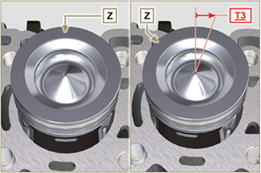  Fig 9.20  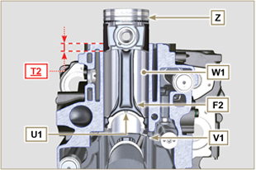  Fig 9.21  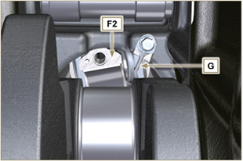  Fig 9.22
要点  - 在活塞上组装活塞环压缩器。  - 下压活塞 Z 但不要到达气缸内的隔断，将活塞 Z 顺时钟旋转 10°（值 T3 – 正确的组装位置）。 | 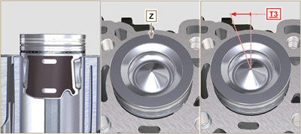  Fig 9.23

- 使连杆轴颈 J1 居于连杆 F2 的中心，下压活塞 Z。.  - 将连杆轴颈 J1 移动至对应气缸的下止点 (BDC) 位置，转动曲轴 M 。  - 使连杆轴颈 J1 居于连杆 F2 的中心，下压活塞 Z  - 转动翻转架上的曲轴箱来组装连杆盖 F1.  - 检查轴瓦 U1 是否正确地安装在连杆大头 F1 上  要点  - 拧入和紧固螺丝 E1 前，应检查连杆大头 F1 的改变级是否完美重合到连杆 F2 上。  - 使用拆卸时作的标记将连杆大头 F1 连接到连杆 F2（第 7.15.2 和 7.15.5 段）。  - 将“Molyslip AS COMPOUND 40”涂在螺丝 E1 的螺纹处和螺帽下方，手动将其拧紧到位。.  要点  - 若不遵守组装程序，将会影响发动机的功能，并可能导致人员和财产损失。  - 交替拧紧螺丝 E1，严格按照所示之拧紧力矩（表9.3）.  - 对每个气缸重复 1 至 14 的操作.  - 检查连杆是否有轴向间隙以及曲轴 M 是否旋转流畅.  注： 在点 16 进行检查后，用第一个气缸将轴 M 放到上止点 (TDC)。 | 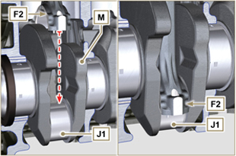  Fig 9.24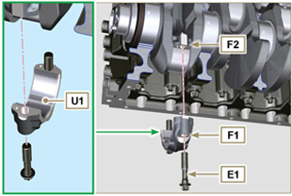  Fig 9.25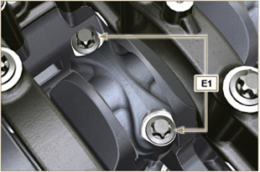  Fig 9.26
Tab 9.3
周期 | 螺丝 | 周期
1 | E1 | 28 Nm
2 | E1 | 30°
3 | E1 | 30°

 | https://www.youtube.com/embed/V4aXYc_0x8U?showinfo=0&rel=0

油底壳组装
9.4.1 回油管  要点  - 每次组装后必须更换垫圈 D。  - 务必将螺丝 B 更换为新螺丝，或涂上 Loctite 2701。  - 插入垫圈 D，用螺丝 B 将管 A 固定在曲轴箱 C 上（拧紧力矩 10 Nm）。 | 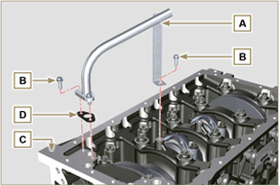  Fig 9.27
9.4.2 机油进油管  要点  - 每次组装后务必更换垫圈 F。  - 务必将螺丝 B 更换为新螺丝，或涂上 Loctite 2701。  - 装上垫圈 F，用螺丝 B 将管 E 固定在曲轴箱 C 上（拧紧力矩 10 Nm） 。 | 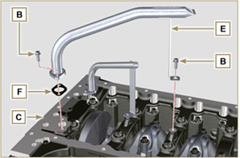  Fig 9.28
9.4.3 油底壳  - 应确保油底壳 H 与曲轴箱 C 的接触面 G 十分干净。  - 给曲轴箱表面 C 涂上一滴约为 2.5 mm 的密封剂 (Loctite 5660)。  注 : 或涂上 Loctite 5699。 | 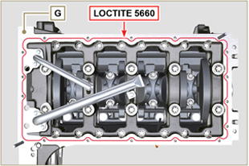  Fig 9.29
- 将油底壳 H 安在曲轴箱 C 上，对准固定孔（借助利用工具 ST_18 ). | 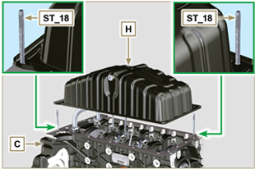  Fig 9.30
要点  严格按照指示的顺序和拧紧力矩拧紧螺丝 L。  4. 按照所示顺序利用螺母 L 固定油底壳 H（拧紧力矩 25 Nm）。  5. 拧紧螺丝 n° 10，松开螺丝 n°1，再按第 4 步所述力矩值将它拧紧。 | 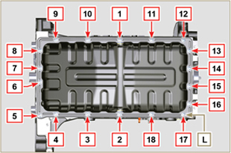  Fig 9.31

气缸盖装置的组装
9.5.1 气门垫圈  要点  - 在进行以下操作之前，按照第 8.6.4 段进行检查。  - 务必在每次组装时更换垫圈A。  - 对垫圈 A 的内侧进行润滑。  - 使用工具 ST_08 将垫圈 A 安装到气门导管 B 上。 | 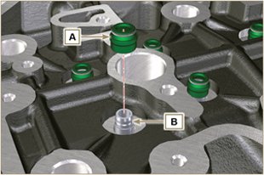  Fig 9.32
9.5.2 喷油器套管 ( )  1 - 将密封件C插入套管D的底座中。  2 - 将密封件 E 插入套管 D 的基座，使凸面朝上。  3 - 润滑垫圈 C。  4 - 将套管 D 插入气缸盖 F 的底座并小心拧入。  注： 套管 D 不能突出气缸盖 G 的表面。  5 - 夹住套管 D（拧紧力矩 30 Nm）。 | 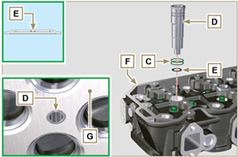  Fig 9.33
9.5.3 喷油器突出  - 执行第 6.1.4 段中第 1、2 点的操作。  - 执行第 6.1.5 段中第 3、4 点的操作。  - 使用工具 ST_03 检查（图 9.35）喷射器的突出部分，该部分必须在 1.68 ÷ 2.42 mm 之间。  注： 如果检测的数值不符，则用厚度不同的垫圈更换垫圈 Q。 | 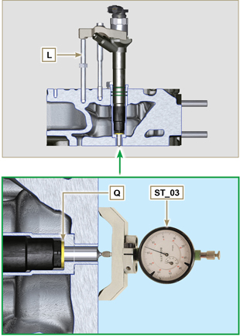  Fig 9.34 - Fig. 9.35
9.5.4 气门  - 预先润滑，并将气门插入X气缸盖F，同时注意按照第 7.12.4.1 段所做的参考点在原来的位置将其固定  - 将弹簧 Y置于气缸头F的底座上。  - 将圆盘 S 置于弹簧 Y 上，与阀门 X 对齐中心。.  - 将工具 ST_07 安装到气缸盖 F 上，使其固定到其中一个孔中，固定摇臂室盖。  注： 根据要安装的气门位置改变固定孔.  - 将工具 ST_07 放在阀门上，如图 9.37 所示.  - 将工具 S T_07 的手柄往下推，使圆盘 S 沿箭头 AK 的方向下沉，将气门锁夹 AJ 插入圆盘 S 中。.  - 检查气门锁夹 AJ 是否正确安装到气门座 X 上，并松开工具 S T_07 .  注：对相关的气门重复所有步骤，并拆下工具 ST_07 . | 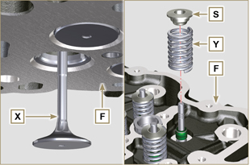  Fig 9.36
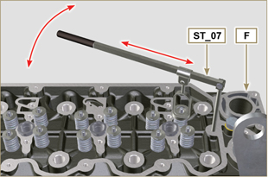
Fig 9.37
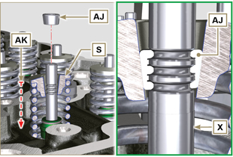
Fig 9.38
9.5.5 气缸盖  - 利用螺丝 AX 将吊环螺栓 AW 装在气缸盖 F 上（拧紧力矩 80 Nm）。.  - 将活塞 P 置于上止点 (TDC) 处.  - 将工具 ST_03 置于气缸头的曲轴箱表面，在气缸盖平面 K 取直径相对的 4 个点 R，测量活塞的突出 P e重复所有活塞 P的操作，并注意最高平均值，确定值S（表9.4）.  Tab. 9.4  S (mm) 孔编号  0.030 - 0.126 1  0.127 - 0.250 2  0.251 - 0.375 3  - 根据点 3 所测值，选择对应垫圈 T，如表 9.4 所示（图 9.41，细节图 U）.  - 检查曲轴箱表面 K 和垫圈 T 是否完全无污垢和沙砾.  要点  - 每次组装时必须更换气缸垫.  - 根据定位销J的位置将垫圈T置于表面K上. | 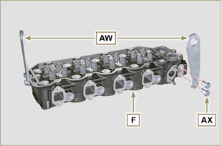  Fig 9.39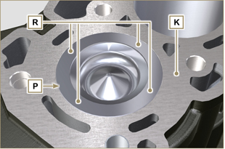  Fig 9.40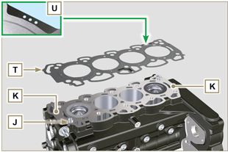  Fig 9.41
- 检查表面头 W 是否无杂质.  - 将气缸盖 F 置于曲轴箱 Z 上，以定位销 J 为基准.  要点  - 每次组装紧固螺栓 V 时必须将其更换  修改后的组件，请参阅技术通告710009。  - 若不遵守螺栓安装程序，将会影响发动机的功能，并可能导致人员和财产损失.  - 拧紧螺丝V，注意表9.5 所指的循环、紧固以及随后的旋转.  - 拧紧螺丝 V，紧固气缸盖 F，严格遵循图 9.43 所示之顺序与表 9.5 所示之拧紧力矩和停顿周期. | 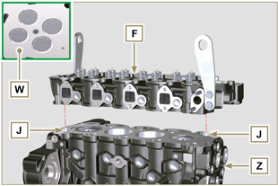  Fig 9.42
Tab. 9.5  周期 力矩 间隔  1 75 Nm 3min  2 90° 3min  3 90° 3min  4 90° --- | 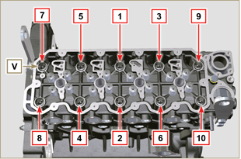  Fig 9.43
9.5.6 推杆和气门阀桥  - 将推杆AA 插入气缸盖F的凹孔中.  要点  - 将推杆 AA 对准凸轮轴挺柱 AB 的球形安装孔插入  - 将阀桥 AC 安装到一对排出阀和进气阀上. | 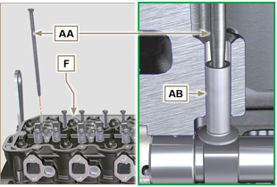  Fig 9.44
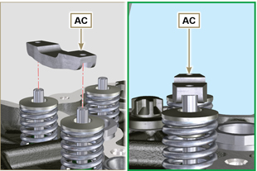
Fig 9.45
9.5.7 摇臂  要点  - 进气摇臂 AT 比排气摇臂 AR 短  - 将锁环 AM 安装到摇臂轴 AH 的底座 AN 中.  - 插上 2 个轴肩卡簧 AQ，安装摇臂销， AH 使面 AP 朝上。  - 依次将进气摇臂 AR、支架 AS 和排气摇臂 AT 插在摇臂轴 AH 上.  - 将弹簧 AU 插在摇臂轴 AH 上.  - 对所有摇臂重复第 3 点和第 4 点.  注： 含定位销 BV 的支架 AV 必须与对应的气缸 n° 3 组装在一起。  - 插上 2 个轴肩卡簧 AQ 和锁环 AN，锁定插在摇臂轴 AH 中的所有组件。  注： 弹簧 AU 可确保支架 AS 和 AV 固定在位。 | 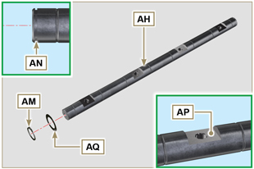  Fig 9.46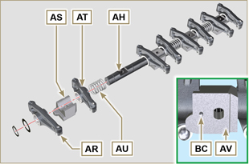  Fig 9.47
9.5.8 摇臂轴的组装  要点  - 将摇臂轴组件BB置于水平面上，对齐所有的支撑面。  - 检查活塞是否处于上止点 (TDC) 和下止点 (BDC) 的正中间。从 A 看过去 ⇒ ( 第 1.4 段 ) 沿逆时针方向将曲轴转动 90°，达到第一个气缸的上止点 (TDC)，安装曲轴的锥形销 BP，如图 9.48 所示  - 如果电机涂漆，或者受到透明漆的保护，请替换掉固定螺钉BE从。  - 将摇臂轴装置 BB 安装至气缸盖 F 上，使定位销 BC 与气缸盖 F 上的孔 BF 对齐.  - 检查所有摇臂和 U 型螺栓控制阀是否正确安放（细节图 BD）. 将摇臂推杆内的挺柱罩住.  - 固定摇臂轴 BB，拧紧螺丝 BE（拧紧力矩 40 Nm）。按照螺丝 BE 的拧紧顺序，如图 9.50 所示. | 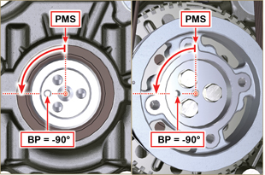  Fig 9.48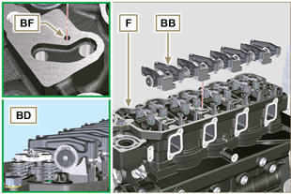  Fig 9.49
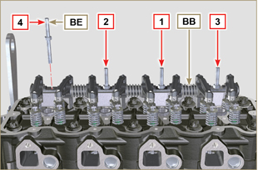
Fig 9.50
9.5.9 摇臂室盖的组装  要点  - 每次组装均需更换 BF、BL 和 BM ( ST_11 - ST_12 - 在安装密封件之前用 Loctite 480 润湿 BN 盖上的底座)。  - 应遵循图 9.52 所示之拧紧顺序。  - 将工具 ST_17 安到气缸盖上，对应两个固定孔 9 和 10。  - 用凡士林润滑上部分垫圈 BL 和下部分垫圈 BM。  - 利用工具 ST_17 作为导杆，将垫圈 BF 和摇臂室盖 BN 安在气缸盖 F 上。  - 利用螺丝 BG 将摇臂室盖 BN 连接至气缸盖 F 上（拧紧力矩 10 Nm）。 | 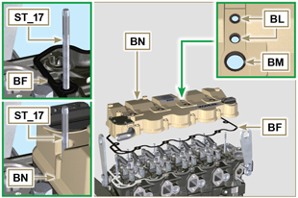  Fig 9.51
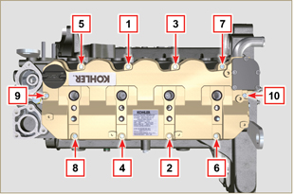
Fig 9.52

进气歧管的组装
9.6.1 内部半岐管  要点  - 检查进气总管中间部分 C 与盖 D 之间的接触面有无杂质。  - 将专用工具 ST_18 插入所示点。  - 将垫圈 B 与岐管 C 安放在气缸盖 D 上。  - 用螺丝 A 将进气总管中间部分 C 固定在气缸盖 D 上 （拧紧力矩 25 Nm）。 | 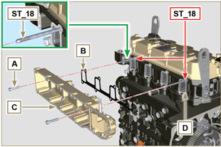  Fig 9.53
9.6.2 外部半岐管  要点  - 检查两个半收集器 C 和 D 之间的接触面有无杂质。  - 将专用工具 ST_18 插入所示点。  - 将垫圈 N、面板P 和半岐管 M 安放在半岐管 C 上。  - 用螺丝 L 将半收集器 M 与半收集器 C 固定在一起（拧紧力矩 22 Nm - ST_05 ）。 | 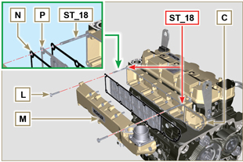  Fig 9.54

燃油系统的组装

要点
- 请勿在未使用要求的工具的情况下安装新的或不同的喷油器 （第 13 章）。
- 组装前，拆下燃油管路所有组件上的保护盖。（第按照第 2.9.8 段的说明）
9.7.1 高压油泵  - 检查表面A是否有杂质（图9.56）  要点  - 务必在每次组装时更换垫圈 B。  - 密封圈B只能以一个方向安装（图9.55）。  - 务必将螺丝C更换为新螺丝，或涂Loctite 2701（图9.55）。  - 在喷油泵D上安装新的垫片B（图9.56）。  - 将喷油泵D连同垫圈B插入安装孔A1中，用螺丝C固定（图9.56 -拧紧扭矩25 Nm）.  - 检查喷油泵轴F上的定位键E安装是否正确（图 9.57）.  - 根据定位键AB和齿轮L的参考位置H，将齿轮G 安装到喷油泵 D 的轴 F 上（图 9.57）.  - 拧紧螺母M（拧紧力矩 140 Nm）. | 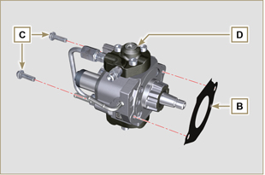  Fig 9.55
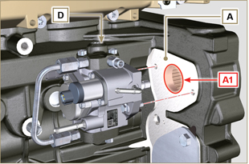
Fig 9.56
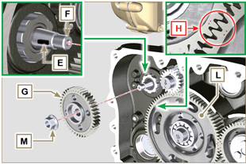
Fig 9.57
9.7.2 燃油滤清器  - 用螺丝P将燃料滤清器N固定到曲轴箱Q上（拧紧力矩25 Nm）  注： 对于四个滤芯的组装，请参阅第 6.9.2 段的说明。 | 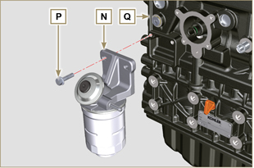  Fig 9.58
9.7.3 喷油器的拆卸  要点  - 每次组装喷油器S时，务必更换垫圈R并用燃油进行润滑。  - 在重新定位喷油器时，请注意，采用第 7.10.5 段所述的标记。  - 如果在发动机上安装新的（不同的）喷油器，必须准备工具 ST_01 。  - 如果电机涂漆，或者受到透明漆的保护，请清洗掉电子注射器 S 上靠近 AB 密封圈接触部件的油漆。  - 将垫圈T 安装到喷油器 S上.  - 将喷油器S插入摇臂室盖U中，特别要小心，防止损坏垫圈AB，并按照图 9.59对准。 | 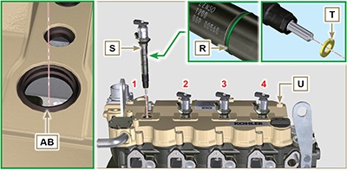  Fig 9.59
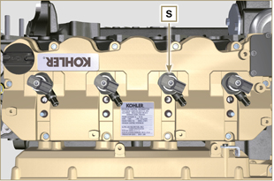
Fig 9.60
9.7.4 共轨管  1 - 用螺丝V将共轨管W固定在进气歧管X上（拧紧力矩25Nm）。 | 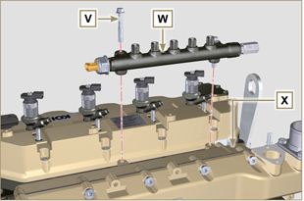  Fig 9.61
9.7.5 高压燃油管  要点  - 每次组装后务必更换燃油管Y及管件Z。  - 将燃油管Y放在喷油泵W和喷油器S上，通过带有燃油管Y的进口接头调整喷油器 S的位置。  要点  - 手动拧紧螺母J和K，无需夹紧。  - 如果电机涂漆，或者受到透明漆的保护，请替换掉固定螺钉B1从。  2 - 定位喷油器紧固支架A1和螺丝B1，插入垫圈C1。  要点  若螺丝 B1 无法自由转动，则更换燃油管 Y（图9.62）。  3 - 拧紧所有螺母K（拧紧力矩 30 Nm）。  4 - 拧紧螺母J（拧紧力矩 25 Nm）。  5 -确信安装支架A1正确放置在喷油器 S 及摇臂总成D1的固定螺丝上。  6 - 拧紧喷油器安装支架的紧固螺丝B1（拧紧力矩20 Nm）。  7 - 安装燃油管 Z，拧入螺母 J 和 K。  要点  手动拧入螺母J 和 K，无需夹紧。  8 - 拧紧螺母K（拧紧力矩 30 Nm）。  9 - 拧紧螺母J（拧紧力矩 25 Nm）。  10 - 用螺丝F1固定卡箍 E1（拧紧力矩10 Nm）。 | 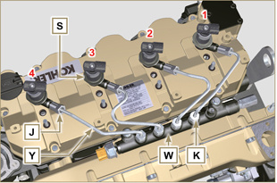  Fig 9.62
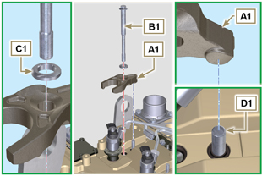
Fig 9.63
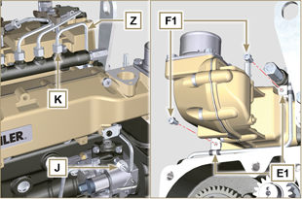
Fig 9.64
9.7.6 燃油供油管  1 - 将油管G1 安装到滤清器座N外部的接头上以及喷油泵D的燃油进口接头上。 | 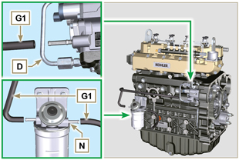  Fig 9.65
9.7.7 回油管  1- 检查接头J1上的垫圈H1。  注： 请勿将回油管从分配器 K1上断开。  2 - 定位回油管，用螺丝 L1将分配器K1安装在进气歧管X上（图 9.67 -  拧紧力矩 10 Nm）。  3 - 在喷油器M1上安装接头BG（图9.67），并用卡箍BH将其锁定。  4 - 将燃油管N1安装到接头P1上。  5 - 用螺丝S1将垫圈Q1和接头R1固定。  6 - 拧紧喷油泵W上的螺丝S1（拧紧力矩15 Nm），接口 R1 的面朝上。 | 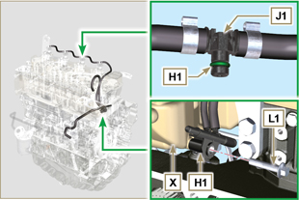  Fig 9.66
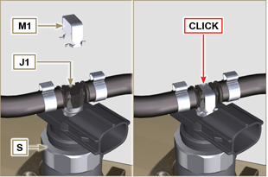
Fig 9.67
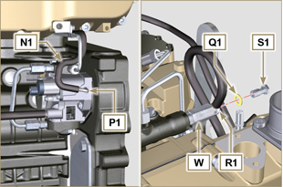
Fig 9.68

安装润滑管路
9.8.1 油汽分离器的组装  要点 务必仔细检查管道的状况，如果对其密封完整性有任何怀疑，应进行更换。  1 - 用螺丝 B 将板 A 固定（拧紧力矩 10 Nm - ST_05 ）。  2 - 将卡箍C 安装到管 D。  3 - 用固定夹 C和螺丝 E 将管 D 固定，插入卡箍 F。  4 - 将管 G 安装到接口 H。  5 - 用螺丝K 将管 J 固定，插入垫圈 L。  6 - 固定卡箍 M。  7 - 按照第 6.7.2 段中的说明进行操作。 | 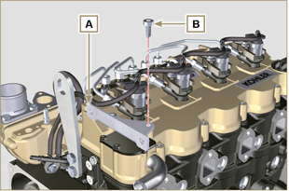  Fig 9.69
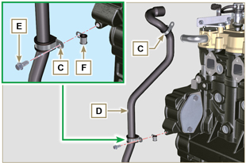
Fig 9.70
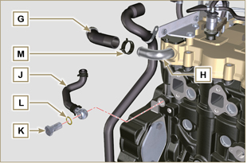
Fig 9.71
9.8.2 机油冷却器和机油滤清器的组装

1 - 按照第 6.8.3 . 段中的说明进行操作。

注： 若要更换机油滤芯，请参阅第 6.8.2 段中的说明。

9.8.3 机油压力调节阀  1 - 润滑活塞 N 并将其完全插在底座 P上。  2 - 将弹簧 Q 插在活塞 N 上。  3 - 将圆盘 R 插在弹簧 Q 上。  4 - 将开口销 S 插在机油泵底座 T 上，以锁定组件 N、Q 和 R。 | 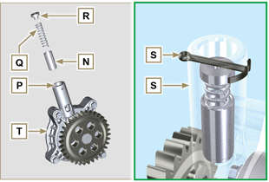  Fig 9.72
9.8.4 机油泵  注： 在进行以下操作之前，按照第 8.7 段中所述进行检查。  1 - 检查 T、V 之间的接触面是否无杂质、划痕、凹痕。  2 - 组装时，T 和 V 之间无需使用任何形式的垫圈。  3 - 充分润滑机油泵 T 上的转子底座。  4 - 确保正确组装外转子，使基准点 U 可见，如图所示（或参考第 2.10.2 段）。  5 - 用螺丝 X 紧固位于曲轴箱 V 上的机油泵盖 T（拧紧力矩 10 Nm） 。 | 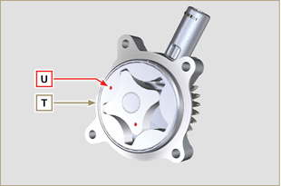  Fig 9.73
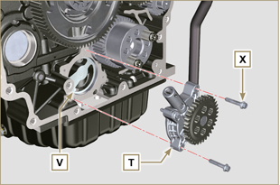
Fig 9.74

法兰装置的组装
9.9.1 飞轮壳  危险  - 飞轮壳 A 很重；组装操作时应小心，防止掉落危险，对操作员造成严重风险。  要点 若不遵守组装程序，将会影响发动机的功能，并可能导致人员和财产损失。  每次组装垫圈 C 时，务必将其更换并用机油润滑（垫圈 C 在第 5 点步骤完成后就要安装）。  若要安装组件 P, Q, R, S 和 T，请按照第 11.2.2 - 11.3.2 - 11.4.2 - 11.5.2 . 中的说明进行操作。  - 给飞轮壳 A 的表面 B 涂上一滴约为 2.5 mm 的密封剂 (Loctite 5188)。  - 确保轴承 J 正确地安装到曲轴 K上。  - 将飞轮罩 A 装在曲轴箱 D 上，以椎销 E 为基准对准。  - 手动将螺丝 F 插入但不要拧紧。  - 按照所示顺序拧紧螺丝 F（拧紧力矩75 Nm）。 | 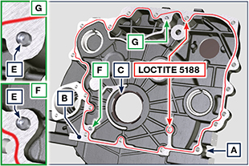  Fig 9.75  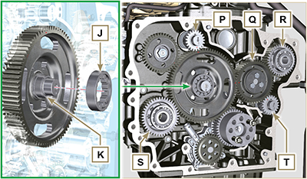  Fig 9.76A  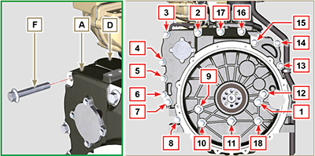  Fig 9.76B

9.9.2 飞轮  危险 飞轮 H 很重；组装操作时应特别小心，防止掉落危险，对操作员造成严重风险。  1 - 松开螺丝 G。  2 - 利用工具 ST_43 将飞轮安在曲轴 L 上。  3 - 将“Molyslip AS COMPOUND 40”涂在螺丝 G 的螺纹处及螺帽下方，手动将螺丝拧紧到位。  4 - 用螺丝 G 紧固飞轮 H（拧紧力矩 60 Nm）。  5 - 再次拧紧螺丝 G（2 圈，拧紧力矩 130 Nm）。 | 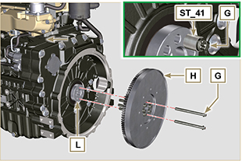  Fig 9.77

排气歧管的组装
要点  每次组装时，均应更换金属垫圈 A、B。 安装螺栓C时，在螺纹处涂Loctite 2701(拧紧力矩25 Nm） 。  安装垫圈 B 时，必须让 "TOP" 字样可见，面朝上。  1 - 检查接触面 D 有无杂质。  2 -将垫圈 B 安装到螺栓C上。  3 - 手动拧紧螺丝 F，将岐管 E 安放在气缸盖 G 上，同时应：  - 在气缸盖 G 与岐管 E 之间垫上垫圈 A；  - 在螺丝 F 与岐管 E 之间垫上垫圈 H。  4 - 用螺丝 F 将岐管 E 固定在气缸盖 G 上（拧紧力矩 25 Nm）。  5 - 拧紧螺母L (拧紧力矩25 Nm）。 | 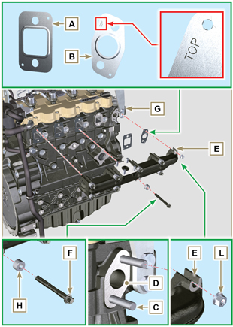  Fig 9.78

曲轴皮带轮的组装
- 执行第 6.6.2 段第 1 至 7 点的操作。

涡轮增压器的组装
要点  - 按照第 2.19 段中的说明进行操作。  - 应确保管 C 未堵塞。  - 每次组装时务必更换垫圈 A、B、Q。  - 组装前，应从涡轮压缩机上拆下塑料盖或泡沫盖。  - 检查接触面 D 有无杂质、变形或裂纹，如有则需更换破损零件。  - 将涡轮压缩机 E 安放在岐管 G 上的螺栓 F 上。  - 用螺母 H 固定涡轮压缩机 E（拧紧力矩 25 Nm）。  - 用螺丝 M 将管 L 固定至涡轮压缩机 E 上。  - 用螺丝 N 将管 G 固定至曲轴箱 P 上。  要点  - 每次组装时务必更换垫圈 Q。  - 在组装管 R 前，应先执行第 2.18.2 段 - 第 2 点中的操作。  - 应确保管 R 未堵塞。  6. 用接头 S 将管 R 固定在涡轮压缩机 E 和曲轴箱 P 上（拧紧力矩15 Nm）。  在以下位置垫上垫圈 Q：  - S 与 R 之间；  - E 与 R 之间；  - P 与 R 之间。 | 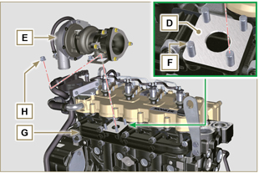  Fig 9.79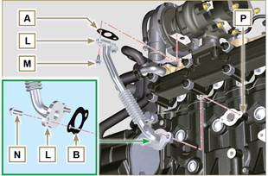  Fig 9.80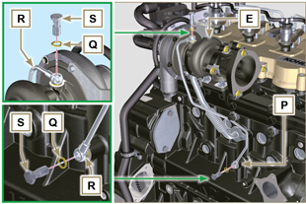  Fig 9.81

电子元件的组装
9.13.1 传感器和开关
9.13.1.1 T-MAP 传感器  - 用螺丝 B将传感 A固定在歧管C 上（拧紧力矩10 Nm - ST_06 ). | 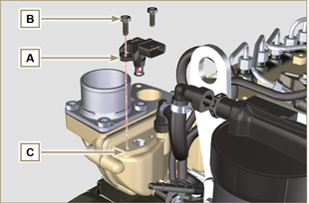  Fig 9.82
9.13.1.2 冷却液温度传感器  - 将传感器D固定到气缸盖E上（拧紧力矩20 Nm）。 | 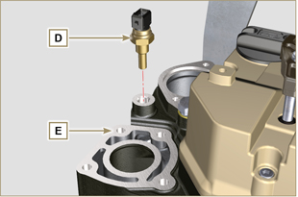  Fig 9.83
9.13.1.3 机油压力开关  - 将机油压力开关F夹在曲轴箱D上（拧紧力矩35 Nm） 。 | 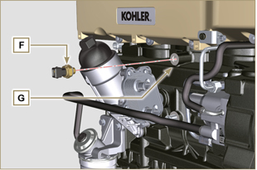  Fig 9.84
9.13.1.4 凸轮轴相位传感器的拆卸  1. 测量耦合表面P1到轮齿G1（X1）之间的距离。  2. 测量连接表面 P1 与 传感器表面 S10 之间的距离（Y1）。  3. 2个测量数值的差就是气隙值(Z1）。  允许的数值（Z1）必须最小0.2 mm，最大1.2 mm。  根据检测的数值 (Z1） 插入一个或两个垫片K。  注： 校准的垫片K的厚度为 0.2mm。  4. 将填隙片K1 插到传感器S10上。  5. 固定在基L的R2螺丝（10牛米扭矩）的S10计时传感器。 | 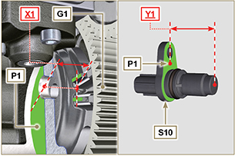  Fig 9.85
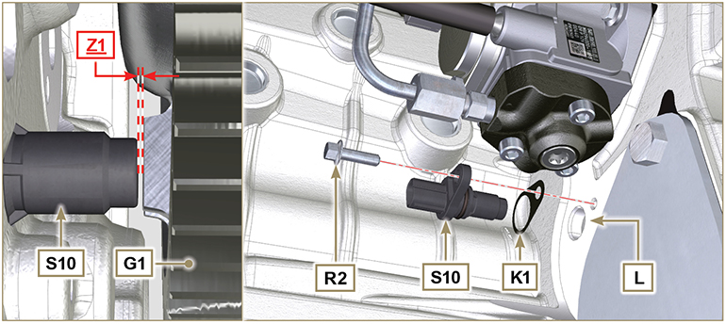
Fig 9.85A
9.13.1.5 转速传感器  1. 测量从连接表面 J 到感应轮外径的距离(X2）。  2. 测量连接表面 J 与 传感器表面 H 之间的距离（Y2）。  3. 2个测量数值的差就是气隙值(Z2）。  允许的数值（Z2）必须最小0.2 mm，最大1.2 mm。  根据检测的数值 (Z2） 插入一个或两个垫片K。  注： 校准的垫片K的厚度为0.2mm。  4. 用螺丝 N 固定支架 M，插入垫圈S（拧紧力矩10 Nm）。 5. 将填隙片K 插到传感器H上。  6. 用螺丝R将传感器H固定到支架M上（拧紧力矩 10 Nm - ST_06 ）。 | 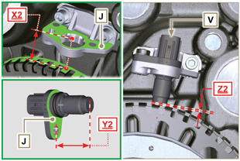  Fig 9.86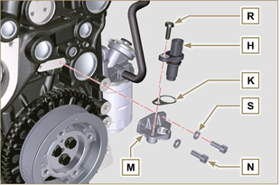  Fig 9.87
9.13.1.6 燃油滤清器含水传感器  1. 润滑垫圈V并将其插到接头 W 上。  2. 将传感器W紧固到滤芯Z上（拧紧力矩5 Nm）。 | 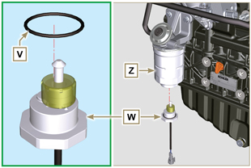  Fig 9.88
9.13.2 废气再循环阀  要点  - 检查法兰B和D之间的接触面是否无杂质。  - 每次组装后务必更换垫圈A。  1. 将垫圈A 安装到气缸盖D上。  2. 用螺丝C将法兰B固定到气缸盖D 上（拧紧力矩10 Nm）。  3. 执行第 6.4.2 . 段的操作。 | 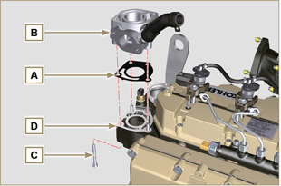  Fig 9.89
9.13.3 交流发电机  1. 给螺丝 F 垫上垫圈 E。  2. 将螺丝 F 插在交流发电机 G 上。  3. 用螺丝 L、F 将支架 H 和交流发电机 G 固定至曲轴箱 L上。  9.13.4 起动电机  1. 执行第 6.6.2 . 段第 10 点的操作。 | 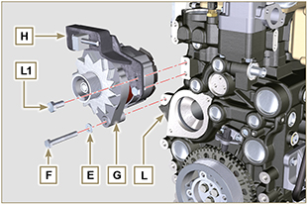  Fig 9.90
9.13.5 电气接线  1. 将电缆支架N 和电缆 P 一起安装在摇臂室盖 Q 上。  2. 用螺丝 R 将接线支架N固定在摇臂室盖Q上（拧紧力矩 10 Nm - ST_06 )。  3. 将接头C1安装在喷油器 S1上。  警告  略微移动线束支架 N，对照出口孔AF检查接头的电线中是否有电压。 | 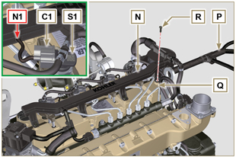  Fig 9.91
- 将接头C2安装到传感器S2上。 | 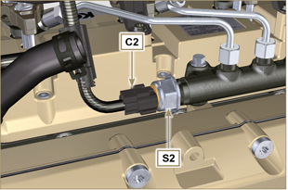  Fig 9.92
- 将接头 C3安装到传感器S3上。 | 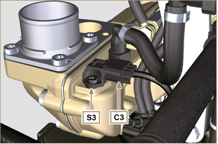  Fig 9.93
- 在燃油进气阀S4上插入接头C4。  - 在燃油温度传感器 S5上插入接头C5。 | 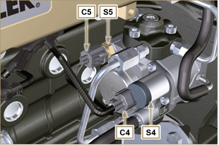  Fig 9.94
- 将接头C6安装到传感器S6上。 | 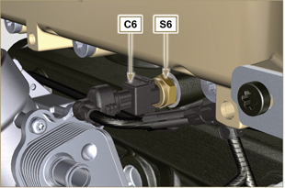  Fig 9.95
- 将接头 C7安装到传感器S7上。  - 将卡箍 P1 安装到曲轴箱 M上。  - 用螺丝T 将卡箍P2 固定在T 曲轴箱 M（拧紧力矩10 Nm）。 | 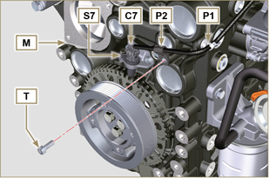  Fig 9.96
- 将接头C8安装到阀门S8上。  - 将接头 C9安装到传感器S9上。C9 | 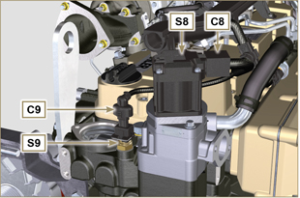  Fig 9.97
- 用螺母 J 将电缆 X 固定到电机 V 上。  - 用螺母 K 将电缆 Y 固定到交流发电机 W 上。 | 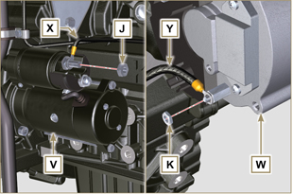  Fig 9.98

冷却液回路的组装
9.14.1 节温器  要点  - 每次组装后务必更换垫圈 A。  1. 检查密封垫圈A的垫圈并将其安装到节温器B上。  2. 将节温器B 置于气缸盖C 上（详情D）。  3. 用螺丝 F 将盖 E 固定在气缸盖 C 上（拧紧力矩 10 Nm）。 | 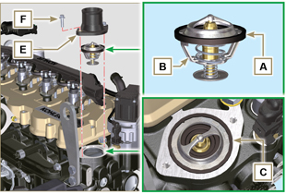  Fig 9.99
9.14.2 水泵  要点  - 每次组装垫圈 L 时务必将其更换。  1 - 将垫圈 L 插在曲轴箱 M 上，用螺丝 H 紧固法兰 G（拧紧力矩 25 Nm）。  2 - 执行第 6.5.2 段的操作。 | 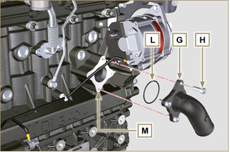  Fig 9.100
9.14.3 机油冷却器软管  1. 用卡箍 Q 将管 N 固定在机油冷却器 P 和曲轴箱 M 上。  2. 利用卡箍 S 将管 R 固定在机油冷却器 P 和曲轴箱 M 上。  3. 用螺丝 V 将卡箍 T 固定在岐管 U 的 X 点（拧紧力矩 10 Nm - ST_0 6 ）。 | 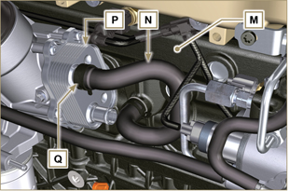  Fig 9.101
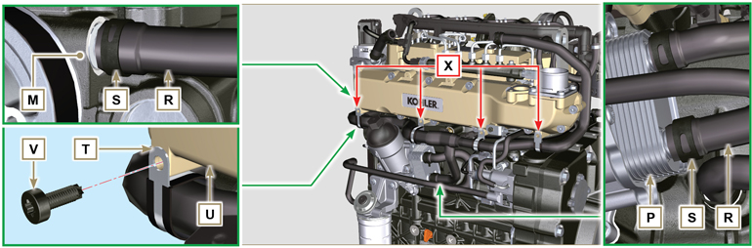
Fig 9.102

EGR 回路的组装
9.15.1 EGR 冷却器  1 - 将ERG冷却器B 的接头 A1插入废气再循环阀的套管C中。  2 - 用螺丝E将ERG冷却器B安装到进气歧管D上（ ST_05 ）。  3 - 用卡箍F1将接头A1固定到套管C上。  4 - 用卡箍 F2 将 管 G 固定到EGR冷却器 B 的接口 A2 上。 | 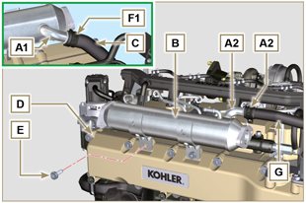  Fig 9.103
5 - 用螺丝L将管子T安装到废气再循环阀V 上，插入垫圈W（拧紧力矩 22 Nm - ST_05 ) 。  6 - 用螺丝 P 将管子 H 固定到 EGR冷却器 B，插入垫圈Q（拧紧力矩25 Nm）。 | 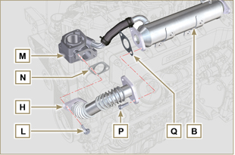  Fig 9.104
7. 采用螺丝R将管子AC固定在进气歧管D 上（拧紧力矩22 Nm - ST_05 ），插入垫圈S。  8. 用螺丝T将管子J固定在EGR冷却器B 上（拧紧力矩25 Nm），插入垫圈U。  9. 用螺丝E将EGR冷却器 B 固定在进气歧管 D（拧紧力矩22 Nm - ST_05 - 图 9.104）。 | 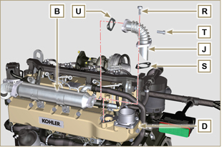  Fig 9.105

拧紧力矩和密封剂的使用
Tab. 9.4 - *in alternativa alle viti di ricambio con "Dri-loc"
基础配置

缸体
组件 | 螺纹（mm） | 力矩（Nm） | 密封器
机油冷却喷嘴紧固螺丝 | M6x1 | 10
下曲轴箱紧固螺丝 | M14x1.25 | 3 个周期
第 1 个周期 |  | 60
第 2 个周期 |  | +45°
第 3 个周期 |  | +45°
下曲轴箱紧固螺丝 | M10x1.25 | 30
连杆螺丝 | M11x1 | 3 个周期
第 1 个周期 |  | 28
第 2 个周期 |  | +30°
第 3 个周期 |  | +30°
水道闷头 | M16x1.5 | 50
主油道闷头 | M6x1 | 15
惰轮盖紧固螺丝 | M8x1 | 25
油底壳组件
组件 | 螺纹（mm） | 力矩（Nm） | 密封器
机油进油管紧固螺丝 | M6x1 | 10 | Loctite 2701*
回油管紧固螺丝 | M6x1 | 10 | Loctite 2701*
油底壳紧固螺丝 | M8x1 | 25
泄油旋塞 | M18x1.5 | 30
法兰组件（第 1 个 PTO）
组件 | 螺纹（mm） | 力矩（Nm） | 3 个周期
飞轮壳紧固螺丝 | M12x1,75 | 75
飞轮紧固螺丝 | M12x1,25 | 3 个周期
第 1 个周期 |  | 60
第 2 个周期 |  | 130
第 3 个周期 |  | 130
发动机气缸盖组件
组件 | 螺纹（mm） | 力矩（Nm） | 密封器
放气盖（版本：00） | M6x1 | 6
放气盖（版本：01） | M14x1,5 | 50
吊环紧固螺丝 | M8x1.25 | 80
喷油器歧管 | M12x1 | 30
气缸盖紧固螺丝 | M12x1.25 | 4 个周期
第 1 个周期 |  | 75
第 2 个周期 |  | +90°
第 3 个周期 |  | +90°
第 4 个周期 |  | +90°
摇臂轴紧固螺丝 | M8x1,25 | 40
摇臂室盖紧固螺丝 | M6x1 | 10
喷油系统
组件 | 螺纹（mm） | 力矩（Nm） | 密封器
燃油滤清器紧固螺丝 | M8x1.25 | 25
燃油滤芯紧固螺丝 | ... | 17
机油泵紧固螺丝 | M8x1.25 | 25
喷油器座紧固螺丝 | M8x1.25 | 20
分配器紧固螺丝 | M8x1.25 | 25
共轨管上废气管路紧固螺丝 | M10x1 | 30
喷油器侧高压油管螺母 | M12x1.5 | 25
喷油泵侧高压油管螺母 | M12x1.5 | 25
共轨侧高压油管螺母 | M14x1.5 | 30
喷油泵紧固螺丝 | M8x1.25 | 25
高压油泵上的齿轮紧固螺母 | M14x1.5 | 140
喷油泵轴螺母盖（在飞轮壳上）的螺丝 | M6x1 | 10
进气歧管
组件 | 螺纹（mm） | 力矩（Nm） | 密封器
内部半歧管紧固螺丝（气缸头上） | M8x1.25 | 25
外部半歧管紧固螺丝 | TG8 | 22
进气法兰紧固螺丝 | TG8 | 22
排气歧管
组件 | 螺纹（mm） | 力矩（Nm） | 密封器
排气岐管紧固螺丝 | M10x1.5 | 50
排气歧管紧固螺母 | M10x1.5 | 50
排气歧管紧固螺栓 | M10x1.5 | 2 个周期
第 1 个周期 |  | 40
第 2 个周期 |  | 80
润滑系统
组件 | 组件 | 力矩（Nm） | 密封器
油汽分离器座紧固螺丝 | TG8 | 22
油汽分离器座紧固螺丝（在曲轴箱上） | M6x1 | 12
油汽分离器回油管紧固螺丝（在曲轴箱上） | M16x1.5
机油滤清器紧固接口 | M20x1.5 | 15 | Loctite 2701*
机油冷却器紧固螺丝 | M6x1 | 10
滤芯座盖 | ... | 25
机油泵紧固螺丝 | M6x1 | 10
曲轴和感应轮总成（第2个PTO）
组件 | 螺纹（mm） | 力矩（Nm） | 密封器
感应轮紧固螺丝（曲轴皮带轮上） | M6x1 | 10
曲轴皮带轮紧固螺丝 | M12x1.75 | 100 | Molyslip
冷却液回路

组件 | 螺纹（mm） | 力矩（Nm） | 力矩（Nm）
水管夹紧固螺丝（机油冷却器回路） | TG8 | 22
节温器盖紧固螺丝 | M6x1 | 10
水泵紧固螺丝 | M8x1.25 | 25
风扇紧固螺丝 | M8x1.25 | 25
涡轮增压器
组件 | 螺纹（mm） | 力矩（Nm） | 密封器
回油管紧固螺丝 | M6x1 | 10
供油管紧固螺丝 | M10x1 | 15
涡轮紧固螺栓（在岐管上） | M10x1.5 | 25
排气法兰紧固螺栓（在涡轮上） | M8x1.25 | 25
涡轮紧固螺栓 | M10x1.5 | 30
排气法兰紧固螺母（在涡轮上） | M8x1.25 | 25
电气组件
组件 | 螺纹（mm） | 力矩（Nm） | 密封器
APS传感器紧固螺丝 | M6x1 | 10
冷却液温度传感器 | M12x1.5 | 20 max.
机油压力开关 | M12x1.5 | 35
相位传感器紧固螺丝 | M6x1 | 10
转速传感器紧固螺丝 | M6x1 | 10
燃油含水传感器 |  | 5
交流发电机紧固螺丝 | M10x1.5 | 45
交流发电机紧固螺丝 | M8x1.25 | 25
交流发电机支架紧固螺丝 | M12x1.75 | 75
起动电机紧固螺丝 | M10x1.5 | 45
电线紧固螺母（起动电机） | M10x1.5 | 15
EGR回路
组件 | 螺纹（mm） | 力矩（Nm） | 密封器
法兰废气再循环阀紧固螺丝 | M8x1.25 | 25
废气再循环阀紧固螺丝 | M6x1 | 10
EGR冷却液管紧固螺丝（法兰废气再循环阀上） | TG8 | 22
EGR冷却器紧固螺丝 | TG8 | 22
EGR冷却器上的管道紧固螺丝 | M8x1.25 | 25
进气歧管上的管道紧固螺丝 | TG8 | 22
* 除了更换紧固螺丝之外，也可以使用“Dri-loc”

可选组件（第11章）
加热器
组件 | 螺纹（mm） | 力矩（Nm） | 密封器
进气法兰，带加热器紧固螺丝 | M8x1.25 | 25
空转轮（用于第三/第四个PTO)
组件 | 螺纹（mm） | 力矩（Nm） | 密封器
齿轮紧固螺丝 | M8x1 | 25

液体加注信息

机油
警告
继续操作前，请仔细阅读第 3.3.2 .段。

- 松开加油孔盖 A。 .  - 添加建议的油品类型和数量 （表 2.2 ).  - 取出机油标尺 B，检查油位是否到达但不超过 MAX  要点  - 当油位低于 MIN 或超过 MAX 时，勿使用发动机  - 如果油位未达 MAX，那就继续加油直至达到油尺所示 MA.  - 重新拧紧盖 A。 | 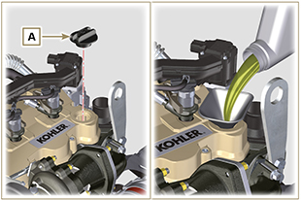  Fig 10.1
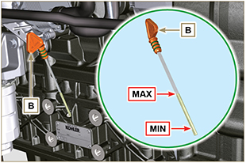
Fig 10.2
 | https://www.youtube.com/embed/HWCzK41Br1U?showinfo=0&rel=0

冷却液
注： 查阅车辆的技术文件。

可选组件说明

加热器（更换）
11.1.1 拆卸  1 - 松开螺丝 A及对应的垫圈。  2 - 取下法兰 C。  3 - 取下加热器 E 及对应的垫圈 F。 | 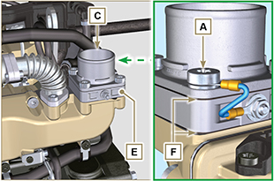  Fig 11.1
11.1.2 组装  要点  - 务必在每次组装时更换垫圈 F。  - 依次安装歧管 G（带垫圈 F）、新的加热器 E、第二个垫圈 F、法兰 C、垫片 H、电缆 B 和螺丝 A。.  - 用螺丝 A 固定法兰 C（拧紧力矩 22 Nm）。 | 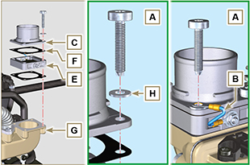  Fig 11.2

惰轮（用于第三/第四个PTO)
11.2.1 拆卸  1 - 执行第 7.4.1 段第 7 点 的操作。  2 - 执行第 6.6.1 段第 2 至 3 点的操作。  3 - 执行第 7.8.1 段第 3 点 的操作。  4 - 执行第 7.8.2 . 段的操作。  5 - 松开螺丝A，并取下齿盘 B1。  6 - 取出齿轮C。  7 - 取下齿轮销 D 及齿盘B2。 | 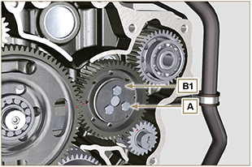  Fig 11.3
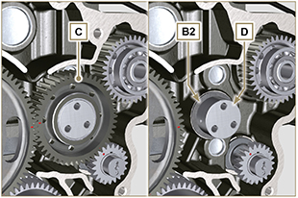
Fig 11.4
11.2.2 组装  要点  - 确保齿轮销 D 内部没有任何杂质。  1. 将以下组件安装到螺丝A上：  - 齿盘 B1  - 齿轮销 D  - 齿轮 C  - 齿盘 B2 | Fig 11.5

2. 根据齿轮 F 的参考位置 J1、J2， 将齿轮组件 C1 安装到曲轴箱 E上。.  3. 用螺丝 A 固定齿轮组件 C1（拧紧力矩 25 Nm ）。  备注： 参考 J1 针对齿轮 C 可能有 2 种不同配置， Fig.11.6B 说明了针对两种配置，参考 J1 的正确定位。 | 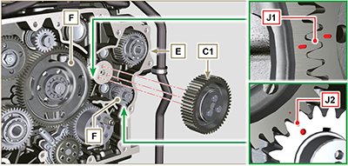  Fig 11.6  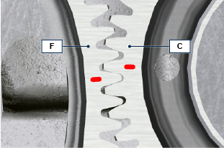  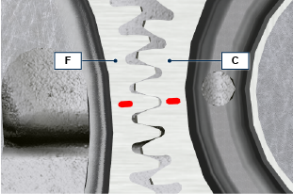  Fig 11.6b

第3个PTO（更换）
11.3.1 拆卸  - 执行第 7.4.1 段第 7 点 的操作。  - 执行第 6.6.1 段第 2 至 3 点的操作。  - 执行第 7.8.1 段第 3 点 的操作。  - 执行第 7.8.2 . 段的操作。  - 取出齿轮 A。 | 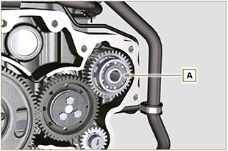  Fig 11.7
11.3.2 组装  - 将齿轮 A 安装到曲轴箱B的底座中，将泵C的轴插入齿轮A 中。 | 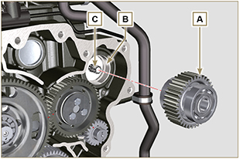  Fig 11.8

第4个PTO（更换）
11.4.1 拆卸  - 执行第 7.4.1 段第 7 点 的操作。  - 执行第 6.6.1 段第 2 至 3 点的操作。  - 执行第 7.8.1 段第 3 点 的操作。  - 执行第 7.8.2 段的操作。  - 取出齿轮 A。 | 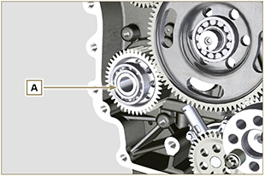  Fig 11.9
11.4.2 组装  - 将齿轮A 安装到曲轴箱B的底座中，将泵 C 的轴插入齿轮 A 中。 | 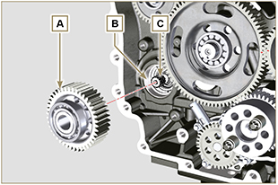  Fig 11.10

平衡轴（更换）
11.5.1 拆卸  - 按照第 11.2.1 .段中的说明进行操作。  - 取出平衡轴 A1和A2。 | 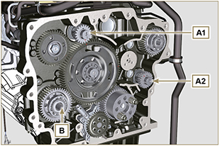  Fig 11.11
11.5.2 组装

- 用机油润滑平衡轴 A1 和 A2 的轴销 C。
- 根据齿轮E的参考位置 D ，将平衡轴 A1 安装到曲轴箱 B1 的底座中。
- 将平衡轴A2 安装到曲轴箱 B2 的底座中。
- 按照第 11.2.2. 段中的说明进行操作。
备注： 轴 A1 和 A2 是不同的，请勿弄反两者的组装位置，参考 D 专门针对轴 A1 ，对应齿轮 E 的相位，参考 J2 专门针对轴 A2 ，对应惰轮 F 的相位（见 Fig 11.12b ）。

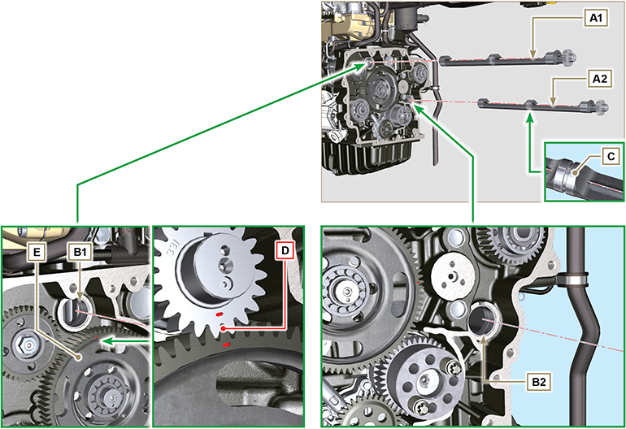
Fig 11.12

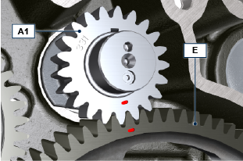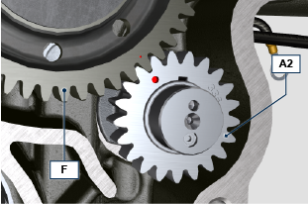
Fig 11.12b

ETB (替换)
- 拧下螺丝 A ，卸下ETB阀 B 和相应的密封件 C 。  要点  - 每次安装时务必替换密封件 C 。 | 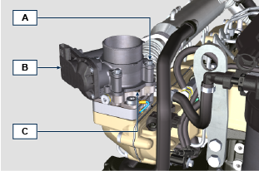  图 11.13
- 使用螺丝 A 固定ETB阀 B 和密封件 C （拧紧扭矩为 10Nm ） | 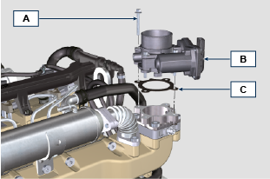  图 11. 14

EGR-T（替换）
- 拧下传感器 A 和相应的密封件B。  要点  - 在安装新传感器之前，请参阅段 落2.17.5.  - 每次安装时务必替换密封件B。 | 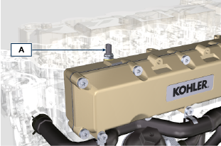  图 11.15
- 将传感器 A 和密封件 B 固定在支架 C 上（拧紧扭矩为 20Nm ）。 | 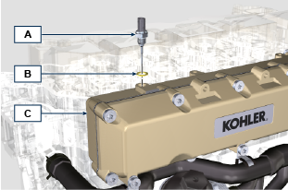  图 11.16

EGTS（黑 | 黄 - 替换)
- 拧下传感器 A 。  要点  - 在安装新传感器之前，请参阅段 落2.17.6. | 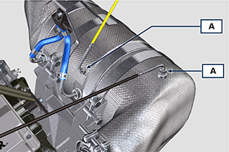  图 11. 17
- 将传感器 A 固定到ATS B 上（拧紧扭矩为 30 Nm ）。 | 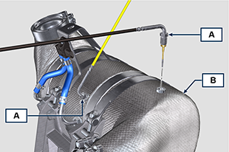  图 11.18

DPF & DOC 滤清器（替换）
- 从其参考零备件中心获取一个用于DPF滤清器的新的替换套件或一个含再生处理DPF滤清器的替换套件。  要点  - 在拆卸/安装传感器之前，请参阅段 落2.17.5 和2.17.6 .  - 每次安装时务必替换密封件P。  - 执行段落 11.8 .  - 第1点中描述的操作打开DPF替换套件的包装，注意不要损坏它。  - 拧下螺丝 A 并松开紧固扎带 B ，并卸下Delta-P压差传感器 D 。  - 从接头 J 上松开管 C 并卸下Delta-P 压差传感器 D 。  - 拧开并卸下接头 J 。 | 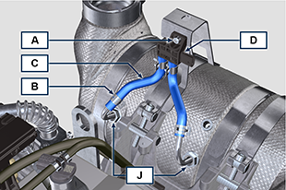  图 11.19
- 松开紧固扎带 E 并卸下歧管 N 。 | 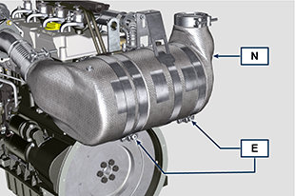  图 11.20
- 松开紧固扎带 G 并卸下DPF滤清器H。  备注 ：请勿移除紧固扎带 G 。  - 查验DPF滤清器并检查是否存在油污染的可见痕迹。  - 将刚拆下的DPF滤清器放回替换套件中包含的塑料容器中，然后使用替换套件包装重新寄回至其参考零备件中心。  备注： 将根据所使用的DPF是否完好（可以送去用于回收）或损坏（必须以妥善的方式处置），来确认其剩余价值。 | 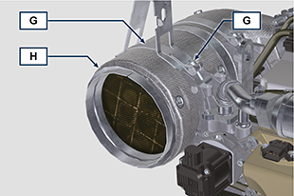  图 11.21
- 松开夹具 Q 和 S 并从软管 R 上拆下带有 DOC 的歧管 M。 | 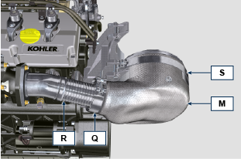  Fig. 11.22
- 将新的带有 DOC 过滤器的歧管安装到支架 T 上，将软管 R 插入到歧管 M 管口内。 | 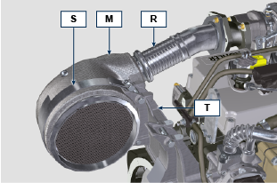  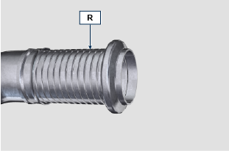  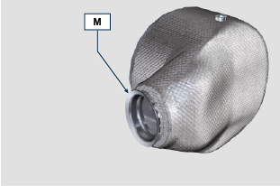  Fig. 11.23
要点  - 组件组装时请避免张力。  - 在固定歧管 M 之前，必须使其朝向与先前安装的 DPF 过滤器原始位置相同。  - 拧紧夹具 Q（锁紧扭矩为 10 Nm）。  - 拧紧夹具 S（锁紧扭矩为 12 Nm）。 | Fig. 11.24
- 将垫圈 P 插到带有 DOC 过滤器的歧管 M 上。  - 将新的DPF滤清器插入紧固扎带 G 内部。  - 将DPF滤清器插入带有密封件 P 的歧管 M 的尽头。 | 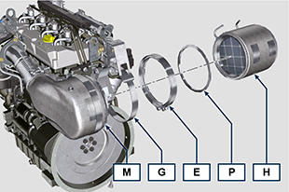  图 11.25
要点  - 固定DPF滤清器 H 之前，需要按照先前安装的DPF滤清器的原始位置对其执行定向。  - 组件组装时请避免张力。  - 使用紧固扎带E固定DPF滤清器 H （拧紧扭矩为 12 Nm ）。 | 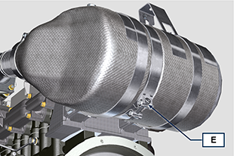  图 11.26
- 将密封件 P 插入DPF滤清器 H 。  - 将歧管 N 插入带有密封件 P 的DPF滤清器 H 的尽头。  要点  - 在固定歧管 N 之前，需要按照原始位置对其执行定向。  - 使用紧固扎带 E 固定歧管 N （拧紧扭矩为 12 Nm ）。 | 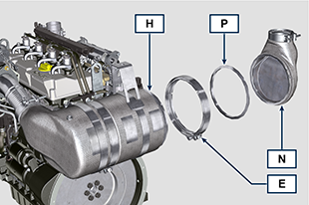  图 11.27
- 将支撑 K 定位在与支撑 K1 接触的位置，并固定紧固扎带 G （拧紧扭矩为 12 Nm ） | 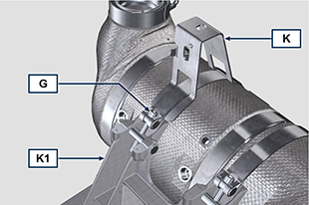  图 11.28
- 将接头 J 拧到DPF滤清器 H 上，并将它们相对于中心线定向约20°（如图 11. 30 所示）。 | 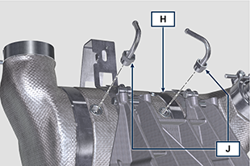  图 11.29
- 固定接头 J （拧紧扭矩为 阅技术通告710015 ）。 | 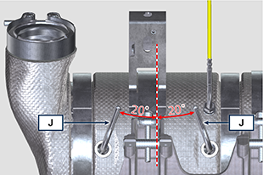  图 11. 30
- 将管 C 插入接头 J 并使用紧固扎带 B 固定它们。  - 使用螺丝 A 将Delta-P压差传感器 D 固定在支架K上（拧紧扭矩为 10Nm ）。  - 为机器的所有者提供安装的新DPF滤清器套件的质保证书。  - 通过与 ECU 接口的 KOHLER 专用诊断工具执行“ DPF 更换 ”程序以重置 ASH & SOOT。 | 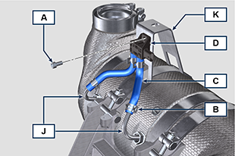  图 11.31

有关调整的信息

排气制动阀调整

要点

- 警告 操作前，请仔细阅读第3.3.2段中的说明。
- 进行第 5 点中的操作时，
- 应特别小心避免弯折杆 H。

- 将管 A 从涡轮增压器断开。
- 将减压装置 c 连接至压缩空气的回路中。
- 位置千分表 D 应这样放置：将千分表的探头 F 置于废气门连接杆控制阀 H 的末端（点 E）。
- 采用减速齿轮C，将空气输送至废气门驱动控制器L，以便朝前移动杆H 1mm（值 M在千分表D上检查）。压力计B上的压力读数必须：2500 mbar。
- 如压力大于或小于所示值，则应执行以下操作： 松开杆 H 上的螺母 G。

拆下固定销（E 点）并断开杆 H 与废气门控制杆的连接。

拧紧杆 H 的环形螺母增压或松开它减压，直至达到准确刻度。

重新锁紧螺母 G。

重新连接杆 H 并将开口销装回 E 点

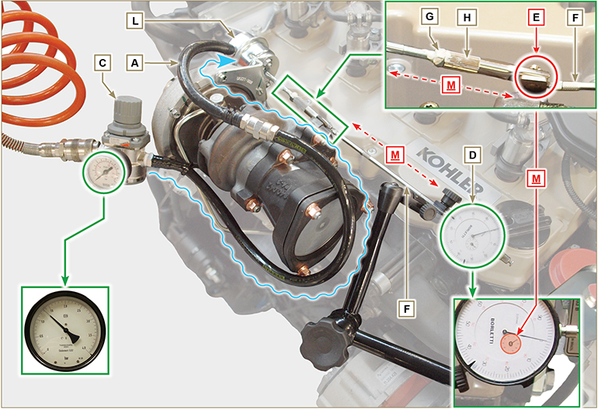
Fig 12.1

空气滤清器检查
注： 查阅车辆的技术文件。

油汽分离器检查
1 - 松开卡箍 B 并从分离器 A 上拆下管 C。  2 - 从分离器 A 上取下快捷装置 D。  3 - 怠速或空载启动发动机，检查 A1 与 A2 的接口是否漏气。  注： 如第 3 点所述情况未出现，则进行油分离器 A 和各连接管的清洗与更换。重复自第 3 点开始的操作。 | 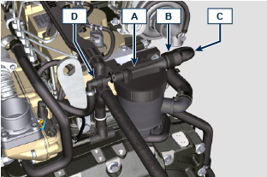  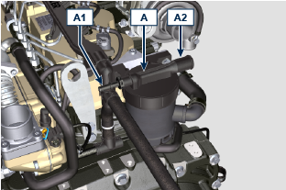

橡胶软管和歧管检查
沿着管/软管和邻近软管夹的部分进行略微偏转 或弯曲，进行检查。  如果组件有明显的裂纹、撕裂、切口、泄漏或无法保持特定等级的弹性，必须将其更换。  1 - 检查所有橡胶软管A的状况。  2 - 检查其连接附近是否有空气、冷却液、油或燃油的泄漏。  注： 图中未出现的零件，请参考机器的技术文件。 | 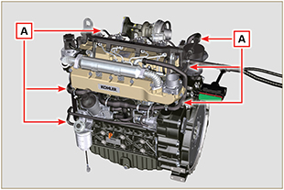  Fig 12.3

漏油检查
检查区域 A 附近是否无泄漏。  1 - 以怠速或无负载的条件启动发动机，并检查区域 A 附近是否无泄漏。  2 - 还必须检查所有主要组件及其表面接触的密封件，包括：  - 曲轴箱和垫圈（侧面 1a PTO）  - 油底壳和排气盖  - 气缸盖及其装配的组件  - 摇臂室盖  - 卡特正时系统和垫圈（侧面2a PTO）  - 机油标尺外壳或机油尺管。  注： 定期以及在维护期间进行第 1 点和第 2 点中所述的检查。  还必须检查未列出的组件是否发生泄漏。  若需要，将发生泄漏的组件拆下，并查明导致泄漏的可能原因。  如果不能保证组件的密封性，则必须将组件更换。 | 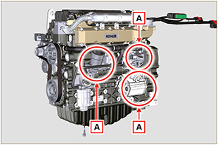  Fig 12.7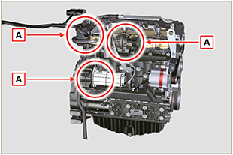  Fig 12.8

机油压力检查
1 - 放回机油标尺 A 与热电偶 B（图 12.6）。  2 - 拧松并拆下机油压力开关 C，在其底座中拧入一个 10 bar的压力表（图 12.8）。  3 - 怠速或空载启动发动机，根据油温检测机油压力值（图 12.7）。  注： 图12.7显示了速度为1000Rpm的压力管路。  4 - 如果压力数值低于图12.7所示值，应查明问题的原因。  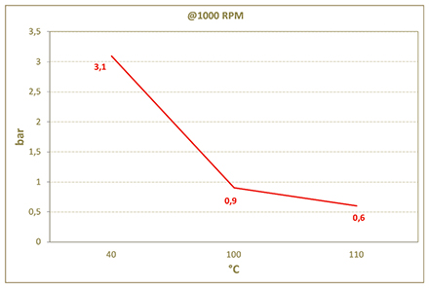  Fig. 12.7 | 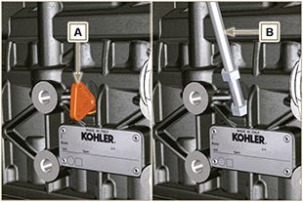  Fig. 12.6  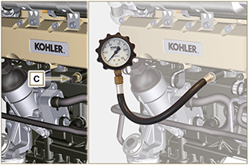  Fig. 12.8

有关工具的信息

关于特定工具的说明
表中列出了要求的经批准可正确、安全进行KDI系列发动机拆卸、组装、调整、设置、维修等操作的所有专用工具。

警告
对于因使用本手册中提及的与表中所述工具不同的工具所导致的发动机损坏、人身伤害或物品损坏，科勒概不承担任何责任。

Tab. 13.1
拆卸和组装用专用工具
"ST" | 图片/图纸 | 说明 | 部件号
ST_03 | 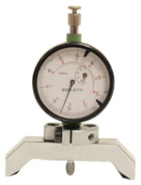 | 活塞突出-电子喷油器气缸盖表面控制工具 | ED0014602980-S
ST_05 | 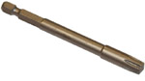 | 六角螺钉SN8用扳手 | ED0014603650-S
ST_06 | 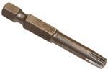 | 六角螺钉SN5用扳手 | ED0014603640-S
ST_07 | 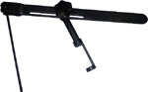 | 阀门拆卸/重新组装用工具 | ED0014603720-S
ST_08 | 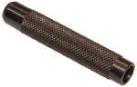 | 垫片阀杆用工具 | ED0014603660-S
ST_11 | 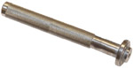 | 摇臂密封盖组装工具（电子喷油器座） | ED0014603620-S
ST_12 | 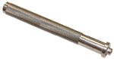 | 摇臂密封盖组装工具（摇臂有头螺钉轴头座-电子喷油器紧固螺钉支架座） | ED0014603630-S
ST_13 | 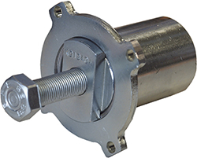 | 高压喷油泵拆卸器齿轮 | ED0014604050-S
ST_17 | 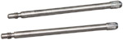 | 摇臂盖安装螺柱 | ED0014603730-S
ST_18 | 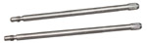 | 吸气和油槽歧管安装螺柱 | ED0014603740-S
ST_34 | 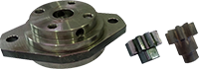 | 曲轴闭锁工具 | ED0014604270-S
ST_43 | 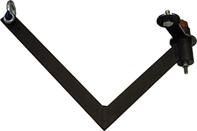 | 飞轮提升工具 | ED0014604030-S
ST_44 | 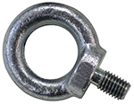 | 法兰承口提升工具 | ED0014604010-S
ST_45 | 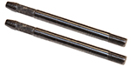 | 法兰承口放置工具 | ED0014604020-S
ST_46 |  | 飞轮放置工具 | ED0014604040-S
ST_47 | 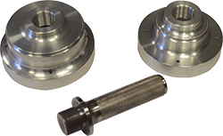 | 用于密封环形插入件飞轮侧和滑轮侧的工具 | ED0014604340-S
Tab. 13.2
ATTREZZATURA SPECIFICA PER PROTEZIONE COMPONENTI DEL CIRCUITO INIEZIONE

ST_40 | 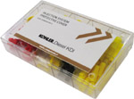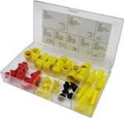 | 带盖子用于关闭高压注入电路部件的孔和联管节的完整箱 | ED0082051380-S
Tab. 13.3
ATTREZZATURA SPECIFICA PER PROCEDURA DI DIAGNOSI -TEST MOTORE A BANCO
ST_01 | 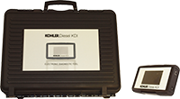 | 用于诊断的完整仪表箱"POLAR XL" | ED0014603690-S
ST_49 | 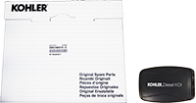 | 用于诊断的完整仪表箱"DIAGOBX" | ED0014604210-S
ST_50 | 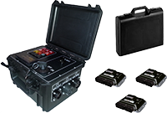 | 发动机试验台用完整的仪表箱 | ED0014604110-S

有关故障的信息

潜在原因和故障检修
发生以下情况时必须立即关停发动机：

- 发动机每分钟的转速突然提高或降低，无法控制；
- 听到突然发出异响；
- 排气颜色突然变黑或变白；
- 运行时机油压力警示灯或警示灯亮；
- 运行时冷却液温度警示灯亮。

表 14.1 中说明了运行期间可能发生的某些故障的潜在原因。

拆卸或更换任何部件前务必进行这些简单检查。

警告

- 从手册开头的分析索引或章节索引中搜索主题和要进行的操作。
- 请勿在发动机运行时对发动机进行任何检查或操作。

Tab. 14.1
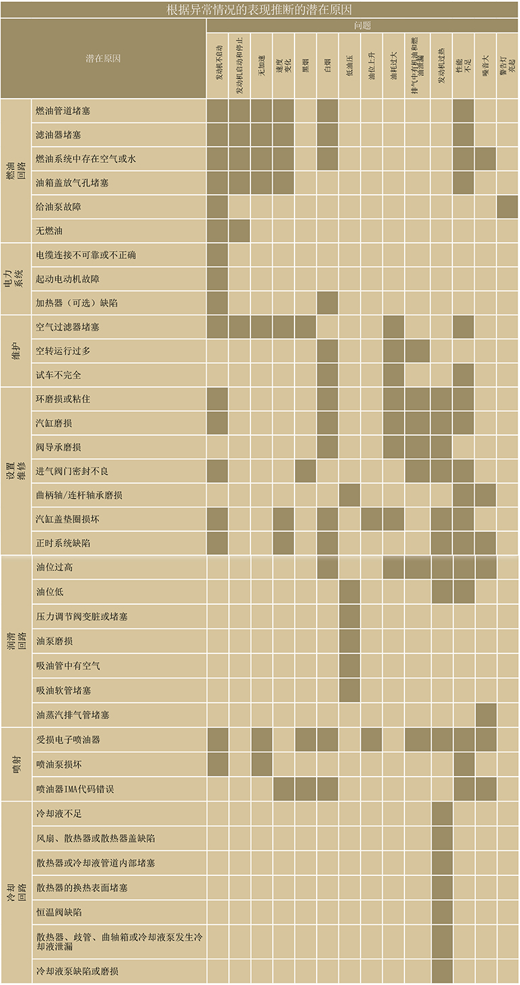

词汇

专业词汇
ACACT: | "After Charge Air Cooler Temperature" - 中冷器后的空气温度
气隙： | 固定组件和移动组件之间的距离。
交流发电机： | 将机械能转化为交流电能的组件。
授权服务站： | 科勒授权的车间
授权车间： | 科勒授权的服务中心
平衡轴： | 用于减轻因惯性（曲轴-连杆-活塞）运动所导致振动的装置。用于减轻因惯性（曲轴-连杆-活塞）运动所导致振动的装置。
基础配置： | 配备第1.4 - 1.5中所示组件的发动机。
BDC： | 下止点；活塞处于其行程起始的时刻。
内径： | 内燃发动机气缸的内部直径。
催化转化单元： | 负责过滤废气的装置。
燃烧： | 燃油和燃油（空气）的混合物在燃烧室中的化学反应。
共轨 | 直接向喷油器供应恒定燃油的高压“共用管道”。
曲轴 | 将直线运行转换为旋转运行（反之亦然）的组件。
CAN: | “控制器局域网络” - 也称为CAN-总线，是一个用于ECU的数据通信标准。
DCU: | 剂量控制单元 - 剂量控制装置，是用于控制SCR系统的装置，该装置可以基于由各种传感器检测到的参数，调节SCR催化剂内的AdBlue柴油机尾气处理液剂量。
DEF: | "Diesel Exaust Fluid"
DOC: | "Diesel Oxidation Catalyst" - 柴油发动机氧化催化器 是用于减少发动机所产生尾气中 有害排放的装置。
DPF: | "Diesel Particulate Filter" - 柴油颗粒过滤器 是用于捕获柴油发动机所排放的碳源颗粒的 一种过滤器。
EC： | 欧洲共同体。
ECS： | 排放控制系统
ECU： | 电子控制单元；负责对其它电子控制装置进行电子检测和控制的电子装置。
废气再循环冷却器： | 循环废弃冷却；能够对废弃的再循环气体（EGR）进行冷却的系统。使得温度在进气歧管中保持恒定，从而提高气缸内部的燃烧率，更进一步地分解污染物。
废气再循环阀： | 对进气歧管内部的再循环废气进口进行调整的电子控制装置。
EGR： | 废气再循环，位于内燃发动机中；通过再次带出燃烧气体对燃烧气体进行再循环的一种系统，可以分解废气中的部分污染物。
EGR-T: | "Exhaust Gas Recirculation Temperature"
喷油器： | 能够在气缸内部喷射雾化燃料的电子激活部件。
EPA： | 环境保护署保证环境的美国当局，其职责在于对污染排放进行管理和控制。
ETB: | "Electronic Throttle Body" - 电控节气门，ECU 根据加速踏板的要求对其进行控制，其功能对于 ATS 系统的正确再生 具有决定性作用。
Fig.： | 图。
功能部件： | 能够执行发动机上特定功能的单个组件或一组主组件。
电镀： | 接受表面保护处理的材料。
研磨（气门和气门座）： | 气门和气门座的清洁操作，采用研磨膏进行（此种操作请咨询授权服务站）。
加热器： | 通过电阻器对进气进行加热的装置。
严酷条件： | 极端条件，是指发动机运行的工作环境（极其多尘-肮脏的区域，或在被多种气体污染的环境中）。
怠速运行： | 发动机在车辆停止时以怠速运行。
中冷器： | 处于涡轮增压器的压力下的空气冷却元件，位于涡轮机与进气歧管之间。
KDI： | 科勒直喷
维护-定期： | 一系列维护操作，旨在控制元件并在元件到期时进行更换，不改变或提高系统的功能，既不增加数值，也不提高性能。
MAX： | 最大。
MCU: | Machine control unit
甲酯 | 通过将油和动物和/或植物油脂以化学转化的方式形成的混合产物，用于生产生物燃料。
Min.： | 分钟。
MIN： | 最小。
Model： | 型号，发动机识别牌，显示发动机型号。
N/C： | 常关，是指开关（机油压力开关）。
机油冷却器： | 用于冷却油的小型散热器。
Par.： | 段
石蜡： | 脂质固体物质，可在柴油中形成。
管路清洁器： | 一种仪器，具有金属圆筒形机体，带向外突出的刚毛。它与刷类似，用于清洁人手不易到达的区域（如发动机内的油管）。
多楔带 | 多楔带这一名称与输送带有关，源于其横断面，由联组V带组成。
功率操作： | 发动机在高速时的操作。
PTO： | 动力输出——用于利用交换操作传输的点。
泵研究： | ECU进行的自动程序（通过诊断仪器ST_01进行），目的在于发现进油泵的操作特征（如果更换喷油泵或ECU）。
QR： | 快速响应（码），也称二维码，是一个二维矩阵条形码，由位于方形结构中的黑色模块组成。
Ref.： | 参考
Rpm： | 每分钟转数
s/n： | 序列号（发动机铭牌标识），显示发动机名称系列/车架号。
SCR-T: | "SCR Temperature Sensor"
SCU: | Sensor Control Unit
SVC： | 吸入控制阀-位于高压油泵上，由ECU直接控制，对输送至共轨的燃油的进口进行调节。
Spec.： | 规格（发动机铭牌标识），显示发动机版本。
STD： | （标准），单个组件或一组组件的基础配置。
Tab.： | 表
感应轮： | 作为装置一部分的轮，通过位于周长上的齿对角度运行进行控制，能够确定曲轴的速度与位置，并传输至传感器。
TCR： | 涡轮增压器共轨
TDC： | 上止点；活塞处于其行程结束的时刻。
节温器： | 调节冷却液流量的阀门；能够通过温度变化来运行。
拧紧力矩： | 安装带螺纹组件时使用的术语，通过测量单位Nm确定。
T-MAP： | T-MAP（传感器），对进气收集器中的温度和绝对压力进行测量。
扭矩： | 对在惰轮轴上旋转的物体施加的力。
锥形凸轮： | 圆形带凸起（也被称为“瓣轮”）。
涡轮增压器： | 通过涡轮将进气输送到进气歧管进行压缩的装置
废机油： | 油由于运行或时间而发生改变，无法再对组件进行正确润滑。
警示灯： | 警示灯（通常为红色），显示发动机运行期间的严重异常。
排气制动阀： | 一种直接或自动控制的装置，用于限制涡轮内的排气压力。

测量符号和单位
符号 | 单位 | 描述 | 举例
α | 度 | 旋转/倾斜角度 | 1°
cm ² | 平方厘米 | 面积 | 1 cm ²
Ø | 毫米 | 直径 | Ø 1 mm
Nm | 牛顿·米 | 扭矩 | 1 Nm
mm | 毫米 | 长度 | 1 mm
μm | 1/1000 毫米  (微米) |  | 1 μm
h | 小时 | 时间 | 1 h
g/kWh | 克/千瓦·时 | 消耗 | 1 g/kWh
kg/h | 千克/小时 | 最大流量 | 1 kg/h
Lt./min. | 升/分钟 | 流量 | 1 Lt./min.
Lt./h | 升/小时 |  | 1 Lt./h
ppm | 百万分之一 | 比例
N | 牛顿 | 力 | 1 N
A | 安培 | 电流强度 | 1 A
gr. | 克 | 重量 | 1 gr.
kg | 千克 |  | 1 kg
W | 瓦 | 功 | 1 W.
kW | 千瓦 |  | 1 kW
pa | 帕 | 压力 | 1 pa
KPa | 千帕 |  | 1 KPa
bar | 大气压力 |  | 1 bar
mbar (1/1000 bar) | 大气压力 |  | 1 mbar
R | 电阻 | 对电流的阻值(对于某个部件) | 1 Ω
Ω | 欧姆 | 对电流的阻值 | 1 Ω
Rpm | 转每分钟 | 轴的转速 | 1 Rpm
Ra | 平均粗糙度 | 粗糙度 | 1 Ra
°C | 摄氏度 | 温度 | 1°C
V | 伏特 | 电压 | 1 V
 | 毫米 | 六角螺丝 | 1 mm
cm ³ | 立方厘米 | 体积 | 1 cm ³
Lt. | 升 |  | 1 Lt.

